АО «Aлмaтинский технологический университет»

УДК 664.71-11(043.3) Нa прaвaх рукописи

МАХМУДОВ ФАРРУХ АБДИГАПУРОВИЧ

«Научные основы обеспечения безопасности цельносмолотой
муки при хранении»

8D07203 – Пищевaя безопaсность

Диссертaция нa соискaние степени
докторa философии (PhD)

Научные консультанты:
Азимова С.Т., PhD, ассоц. профессор Алматинского технологического университета, г. Алматы, Республика Казахстан

Изтаев А.И., д.т.н., академик НАН РК, профессор Алматинского технологического университета, г. Алматы, Республика Казахстан

Зарубежный консультант:
Ребезов М.Б., доктор сельскохозяйственных нaук, профессор, Федеральный научный центр пищевых систем им. В.М. Горбатова Российской Академии Наук, г. Москва, Россия

Республикa Кaзaхстaн
Aлмaты, 2024
СОДЕРЖАНИЕ
 | НОРМАТИВНЫЕ ССЫЛКИ……………………………………..... | 4
 | ОПРЕДЕЛЕНИЯ.................................................................................. | 6
 | ОБОЗНАЧЕНИЯ И СОКРАЩЕНИЯ……………………………... | 9
 | ВВЕДЕНИЕ…………………………………………………………… | 10
1 | СОВРЕМЕННОЕ СОСТОЯНИЕ И ПЕРСПЕКТИВЫ РАЗВИТИЯ ЗЕРНОПЕРЕРАБАТЫВАЮЩЕЙ ОТРАСЛИ….... | 15
1.1 | Мировой и отечественный рынок производства зерна пшеницы и муки……………………………………………………………………. | 15
1.2 | Характеристика пшеницы как сырьевого источника для мукомольной промышленности……………………………………… | 20
1.3 | Основные стадии технологического процесса переработки пшеницы в хлебопекарную муку…………………………………….. | 24
1.4 | Способы получения цельносмолотой пшеничной муки с повышенной пищевой ценностью……………………………………. | 31
1.5 | Способы повышения качества при хранении зерна и продуктов переработки…………………………………………………………… | 34
1.6 | Альтернативные, эффективные пути обеспечения качества и безопасности при хранении зерна и продуктов переработки……… | 38
 | Выводы по 1 разделу………………………………………………….. | 43
2 | ОБЪЕКТЫ, СХЕМЫ И МЕТОДЫ ИССЛЕДОВАНИЯ………… | 44
2.1 | Методика проведения исследований………………………………… | 44
2.2 | Методы исследований………………………………………………… | 46
 | Выводы по 2 разделу………………………………………………….. | 57
3 | ОЦЕНКА КАЧЕСТВА ЗЕРНА И МУКИ МЯГКОЙ ПШЕНИЦЫ СЕВЕРНОГО РЕГИОНА КАЗАХСТАНА……….. | 58
3.1 | Исследование химических показателей перспективных сортов зерна пшеницы………………………………………………………… | 58
3.2 | Технологические показатели зерна исследуемых сортов пшеницы.. | 62
3.3 | Технология цельносмолотой пшеничной муки различной крупности из исследуемых сортов зерна……………………………. | 71
 | Выводы по третьему разделу…………………………………………. | 75
4 | ОБЕСПЕЧЕНИЕ КАЧЕСТВА И БЕЗОПАСНОСТИ ХЛЕБА ИЗ ЦЕЛЬНОСМОЛОТОЙ ПШЕНИЧНОЙ МУКИ РАЗЛИЧНОЙ КРУПНОСТИ………………………………………. | 76
4.1 | Установление сроков безопасного хранения цельносмолотой пшеничной муки различной крупности............................................... | 76
4.1.1 | Постановка экспериментов технологии и хранения цельносмолотой муки………………………………………………… | 78
4.1.2 | Установление показателей качества и определение влияния газов (азота, диоксида углерода) на повышение сохранности цельносмолотой пшеничной муки........................................................ | 80
4.2 | Качество и безопасность хлеба из цельносмолотой муки различной степени помола………………………………………………………... | 87
4.2.1 | Изучение реологических, хлебопекарных свойств теста и готовых хлебных изделий из цельносмолотой пшеничной муки различной крупности……………………………………………………………… | 88
4.3 | Моделирование взаимного влияния условий хранения цельносмолотой муки на сроки безопасного хранения……………... | 91
 | Выводы по 4 разделу………………………………………………….. | 101
5 | РАЗРАБОТКА СИСТЕМЫ ОБЕСПЕЧЕНИЯ КАЧЕСТВА И БЕЗОПАСНОСТИ. ЭКОНОМИЧЕСКАЯ ЦЕЛЕСООБРАЗНОСТЬ ПРОИЗВОДСТВА ЦЕЛЬНОСМОЛОТОЙ МУКИ…………………………………..... | 102
5.1 | Разработка системы обеспечения качества и безопасности при производстве цельносмолотой муки………………………………… | 102
5.1.1 | Идентификация процессов жизненного цикла цельнозерновой муки……………………………………………………………………. | 102
5.1.2 | Разработка блок-схемы технологического процесса производства цельнозерновой пшеничной муки……………………………………. | 105
5.1.3 | Анализ и оценка рисков и разработка управляющих воздействий при производстве цельносмолотой пшеничной муки………………. | 107
5.1.4 | Разработка критических пределов для ККТ - обоснование безопасных сроков хранения цельнозерновой пшеничной муки различной крупности в зависимости от способа обработки……….. | 113
5.2 | Экономическая целесообразность производства цельносмолотой муки……………………………………………………………………. | 118
5.2.1 | Расчет экономических показателей производства цельносмолотой муки……………………………………………………………………. | 118
 | Выводы по 5 разделу………………………………………………….. | 123
 | ЗАКЛЮЧЕНИЕ……………………………………………………… | 124
 | СПИСОК ИСПОЛЬЗОВАННЫХ ИСТОЧНИКОВ……………... | 126
 | ПРИЛОЖЕНИЯ……………………………………………………... | 138

НОРМАТИВНЫЕ ССЫЛКИ
В настоящей диссертации использованы ссылки на следующие нормативные документы:
Закон Республики Казахстан от 30 декабря 2020 года № 396-VI ЗРК.
«О техническом регулировании»;
Закон Республики Казахстан от 21 июля 2007 года № 301-III «О безопасности пищевой продукции» (с изменениями и дополнениями по состоянию на 19.04.2023 г.);
Закон Республики Казахстан от 4 мая 2010 года № 274- IV «О защите прав потребителей» (с изменениями по состоянию на 01.07.2023 г.);
ЕСГТ №299 - «Единые санитарно-эпидемиологические и гигиенические требования к товарам, подлежащим санитарно- эпидемиологическому надзору (контролю)» от 28 мая 2010 года (Утверждены Решением Комиссии Таможенного союза) (последнее обновление 20.12.2023г.);
ТР ТС 021/2011 О безопасности пищевой продукции. Технический регламент Таможенного союза. Дата введения 09.12.2011, дата обновления 10.06.2014;
СП №200 - Санитарно-эпидемиологические требования к объектам по производству пищевой продукции (добавлены изменения 05.04.2023г );
ГОСТ Р ИСО 22000—2019 Системы менеджмента безопасности пищевой продукции Требования к организациям, участвующим в цепи создания пищевой продукции, на 23 июля 2019 г. № 416;
СТ РК 984-2008 Хлеб из пшеничной муки. Общие технические условия;
СТ РК 2085-2011 Хлеб и хлебобулочные изделия, обогащенные витаминно-минеральными добавками. Общие технические условия;
ГОСТ 13586.5-2015 Зерно. Метод определения влажности. Дата введения 01.07.2016. - М.: Стандартинформ, 2015.-11с.;
ГОСТ 10844-74 Зерно. Методы определения кислотности. Дата введения 30.06.1975, Дата обновления 21.12.2017. - М.: Стандаринформ, 2009.- 2с.;
ТР ТС 022/2011 Технический Регламент Таможенного Союза Пищевая продукция в части её маркировки;
ГОСТ 10444.15-94 Продукты пищевые. Методы определения количества мезофильных аэробных и факультативно-анаэробных микроорганизмов;
ГОСТ 26668-85 Продукты пищевые и вкусовые. Методы отбора проб для микробиологических анализов;
ГОСТ 26669-85 Продукты пищевые и вкусовые. Подготовка проб для микробиологических анализов;
ГОСТ 26927-86 Сырье и продукты пищевые. Методы определения ртути;
ГОСТ 26929-94 Сырье и продукты пищевые. Подготовка проб. Минерализация для определения содержания токсичных элементов;
ГОСТ 26932-86 Сырье и продукты пищевые. Метод определения свинца;
ГОСТ 26933-86 Сырье и продукты пищевые. Метод определения кадмия;
ГОСТ 26574-2017 Мука пшеничная хлебопекарная. Технические условия;
ГОСТ 30498-97 Зерновые культуры. Определение числа падения;
ГОСТ 27560-87 Мука и отруби. Метод определения крупности;
ГОСТ 27559-87 Мука и отруби. Метод определения зараженности и загрязненности вредителями хлебных запасов;
ГОСТ 27839-2013 Мука пшеничная. Методы определения количества и качества клейковины;
ГОСТ 10444.15-94 Определение мезофильно-аэробных и факультативно-анаэробных микроорганизмов;
ГОСТ 28805-90 Продукты пищевые. Методы выявления и определения количества осмотолерантных дрожжей и плесневых грибов;

ГОСТ 26987-86 Хлеб белый из пшеничной муки высшего, первого и второго сортов. Технические условия;

ГОСТ 27669-88 Мука пшеничная хлебопекарная. Метод пробной лабораторной выпечки хлеба;
ГОСТ 30711-2001 Продукты пищевые. Методы выявления и определения содержания афлатоксинов;
ГОСТ 30178-96 Сырье и продукты пищевые. Атомно-абсорбционный метод определения токсичных элементов;
ГОСТ 30538-97 Продукты пищевые. Методика определения токсичных элементов атомно-эмиссионным методом;
ГОСТ 31659-2012 (ISO 6579:2002) Продукты пищевые. Метод выявления бактерий рода Salmonella;
ГОСТ 31747-2012 Продукты пищевые. Методы выявления и определения количества бактерий группы кишечных палочек;
ГОСТ 31904-2012 Продукты пищевые. Методы отбора проб для микробиологических испытаний;
СТ РК 2125-2011 Идентификация продукции пищевой промышленности и сельскохозяйственного производства. Общие требования;
СТ РК ГОСТ Р 51301-2005 Продукты пищевые и продовольственное сырье. Инверсионно - вольтамперометрический метод содержания токсичных элементов (кадмий, свинец, медь, цинк);
СТ РК ИСО 712-2015 Зерно и зерновые продукты. Определение содержания влаги. Контрольный метод;
ГОСТ 10967-2019 Зерно. Методы определения запаха и цвета;
ГОСТ 10846-91 Зерно и продукты его переработки. Метод определения белка;
ГОСТ 13586.1-2014 Зерно Методы определения количества и качества клейковины в пшенице;
ГОСТ 31700-2012 Зерно и продукты его переработки. Метод определения кислотного числа жира;
СТ РК 1426-2005 Продукты переработки зерна. Определение кислотного числа жира.

ОПРЕДЕЛЕНИЯ

В диссертации применяются следующие термины и определения:
Система НАССР - это концепция, которая предполагает систематическую идентификацию, оценку и управление опасными факторами, которые могут существенно повлиять на безопасность продукции.
Допустимый риск – это уровень риска развития неблагополучного эффекта, который не требует дополнительных мер по его снижению, и оцениваемый как незначительный по отношению к рискам, существующим в повседневной деятельности и жизни населения.
Опасность - это потенциальный источник вреда для здоровья человека.
Мука - продукт питания, получаемый в результате перемалывания зерен различных сельскохозяйственных культур, преимущественно злаковых
Цельносмолотая (цельнозерновая) мука — это продукт, получаемый так называемым разовым помолом зерна. Проще говоря, зерно мелют один раз без просеивания и разделения и используют все целиком в отличие от обычной муки, в которой остается только внутренняя крахмалистая часть зерна. Цельнозерновая мука производится из цельного зерна и содержит отруби, в отличие от так называемой белой муки, производящейся только из части зерна после удаления из него внешней оболочки и зародыша, путём очистки и шлифования.
Антиоксиданты - это вещества, которые предотвращают процесс окисления. Они могут быть как естественными продуктами организма, так и питательными веществами из пищи, способными нейтрализовать вредное действие свободных радикалов и других веществ.
Безопасность пищевой продукции - это состояние продукции, при котором отсутствует недопустимый риск для здоровья человека и будущих поколений.
Качество – степень, в которой совокупность собственных характеристик объекта соответствует требованиям.
Система менеджмента качества – совокупность взаимосвязанных или взаимодействующих элементов организации, предназначенная для установления политик и целей, а также процессов для достижения этих целей.
Потребитель – лицо или организация, которые могли бы получать или получают продукцию, или услугу, которые предназначены для этого лица или организации, или затребованы ими.
Поставщик – организация, которая предоставляет продукцию или услугу.
Предупреждающее действие - это мера, предпринимаемая для устранения потенциальной угрозы или другой нежелательной ситуации с целью снижения риска до приемлемого уровня.
Корректирующее действие - действие, направленное на устранение причины обнаруженного несоответствия или другой нежелательной ситуации для уменьшения риска до допустимого уровня.
Корректирующие меры - это действия, которые принимаются после выявления отклонений.
Критическая контрольная точка в НАССР (ХАССП) - представляет собой определенный этап на производстве пищевой продукции или в процессе изготовления блюд в общественном питании, где может произойти нарушение технологического процесса, которое прямо влияет на безопасность
Недопустимый риск — это состояние, когда вероятность наступления нежелательного события слишком велика, и его последствия могут быть катастрофическими для человека или организации. В современном мире понятие недопустимого риска активно используется в различных областях, таких как финансы, медицина, строительство, транспорт и другие.
Отклонения – невозможность достижения необходимого критического предела на критической контрольной точке.
Мониторинг – представляет собой запланированную последовательность наблюдений или измерений критических лимитов, установленных для обеспечения соответствующей регистрации и подтверждения сохранения пищевых продуктов в удовлетворительном состоянии.
Верификация – включает в себя методы, процедуры и тесты, используемые для определения соответствия системы анализа опасностей критическим и контрольным точкам ее плану.
Использование продукции по назначению - это применение изделия в соответствии с требованиями технических условий, инструкцией и информацией от поставщика.
Система мониторинга - это набор процедур, процессов и ресурсов, необходимых для проведения контроля.
Аудит - это систематическая и объективная проверка выполнения установленных требований, проводимая экспертом или группой экспертов, независимых в принятии решений.
Внутренний аудит - это проверка, проводимая сотрудниками организации, внутри которой проводится проверка.
Биологическая ценность - ценность белка измеряется биологическими показателями, которые показывают, насколько хорошо соответствует аминокислотный состав белка потребностям организма.
Витамины - это органические соединения низкой молекулярной массы, которые не производятся организмом человека, а поступают извне через пищу. Они не имеют энергетической или пластической функции, но оказывают биологическое воздействие при малых дозировках.
Макроэлементы - это неорганические химические вещества, которые присутствуют в организме в значительных количествах, от нескольких десятков граммов до нескольких килограммов. К ним относятся натрий, калий, кальций, фосфор и другие.
Микроэлементы - представляют собой группу химических веществ, которые присутствуют в организме в незначительных количествах, от нескольких граммов до долей грамма и меньше. Среди таких веществ можно выделить железо, марганец, медь, цинк, кобальт, молибден, кремний, фтор, йод и другие.
Пищевая продукция - включает в себя продукты различного происхождения - животного, растительного, микробиологического, минерального, искусственного или биотехнологического, как в естественном, так и обработанном или переработанном виде, предназначенные для потребления человеком. Сюда относятся различные виды продуктов: специализированная пищевая продукция, питьевая вода, минеральная вода в упаковке, алкогольные напитки, безалкогольные напитки, БАДы, жевательная резинка, закваски, дрожжи, пищевые добавки, ароматизаторы и продовольственное сырье.
Пищевая ценность - комплекс свойств пищевых продуктов, обеспечивающих физиологические потребности человека в энергии и основных пищевых веществах.
Продовольственное (пищевое) сырье - продукты животного, растительного, микробиологического, минерального, искусственного или биотехнологического происхождения и питьевая вода, используемые для производства (изготовления) пищевой продукции.
Срок хранения - период, в течение которого пищевой продукт при соблюдении установленных условий хранения сохраняет свойства, указанные в нормативном или техническом документе.
Токсичные элементы - представляют собой химические компоненты, способные негативно повлиять на здоровье живых существ и на физиологические процессы. Ртуть, кадмий, свинец и таллий считаются наиболее опасными из них.
Хлеб - это продукт, который получают путем выпечки, паровой обработки или обжаривания теста, состоящего преимущественно из муки и воды. Обычно в состав добавляют соль и разрыхлитель, такой как дрожжи. Для изготовления используют пшеничную и ржаную муку.
Экология - это наука, изучающая взаимодействия живых организмов и их сообществ с окружающей средой.
Экотоксиканты - это химические вещества, которые, поступая в окружающую среду в количествах, превышающих допустимые нормы, могут вызвать дезорганизацию экосистем.
Энергетическая ценность - это количество энергии (в калориях или джоулях), которое высвобождается в организме человека из пищи для обеспечения его физиологических потребностей.

ОБОЗНАЧЕНИЯ И СОКРАЩЕНИЯ

АПК - агропромышленный комплекс
АСС - атомно-абсоррбционная спектроскопия
ВЭЖХ - высокоэффективная жидкостная хроматография
ВОЗ - Всемирная Организация Здравоохранения
МНиВО РК - Министерство науки и высшего образования Республики Казахстан
НИИ - научно-исследовательский институт
НИР - научно-исследовательская работа
РК - Республики Казахстан
РФ - Российская Федерация
СВ - сухие вещества
СТ РК - Государственные Стандарты Республики Казахстан
США - Соединенные Штаты Америки
ТК РК - трудовой кодекс Республики Казахстан
ISO Международная организация по стандартизации.
НАССР (ХАССП) - анализ рисков и критические контрольные точки
СМБПП - это система, обеспечивающая безопасность пищевой продукции на всех ступенях ее производства.
ККТ - контрольные критические точки
ЦПшМ - цельносмолотая пшеничная мука
СМК - Система менеджмента качества
ТР ТС - Технический регламент Таможенного союза
НД - Нормативный документ
БГКП (колиформы) - Бактерия группы кишечных палочек
АО - Акционерное общество
ТОО - Товарищество с ограниченной ответственностью
ГОСТ - Межгосударственный стандарт - региональный стандарт, принятый Межгосударственным советом по стандартизации, метрологии и сертификации
КМАФАиМ - количество мезофильных аэробных и факультативно анаэробных микроорганизмов
КЧЖ - кислотное число жира
КОЕ/г - колониеобразующая единица – это жизнеспособная бактерия, которая, воспроизводясь, может сформировать целую колонию, если она инкубируется в питательной среде.
мг(миллиграмм) - дольная единица измерения массы в Международной системе единиц СИ, 1 тысячная часть грамма, и, соответственно, 1 миллионная доля килограмма. Таким образом,1 мг = 10⁻³ г = 10⁻⁶ кг
МСХ США (FAS USDA) - Министерство сельского хозяйство США
Вся сила земли - в зерне!
Аграрная реформа должна не просто разделить бедность,
она должна поднять уровень жизни

ВВЕДЕНИЕ

Актуальность работы
Зерновое хозяйство играет важную роль в составе агропромышленного комплекса Республики Казахстан, имея стратегическое значение как для самого зерна, так и для его переработки. Состояние зернового рынка влияет как на мировую, так и на национальную безопасность. Президентом Казахстана Касым-Жомарт Токаевым на Саммите ООН по продовольственным системам было озвучено, что Казахстан является активным участником в мировой цепочке поставок продовольствия и привержен экологизации и устойчивому развитию аграрного сектора. Наша страна входит в 10 крупнейших производителей продовольственной пшеницы и муки, экспортируют до 7 млн тонн пшеницы в год. Казахстанский лидер подчеркнул, что республика стремится внести свой вклад в решении обеспечении глобальной продовольственной безопасности, поскольку находится в 10 крупных производителей зерна и муки [1-2].
Доля ресурсов, затрачиваемых на зерновую отрасль, определяет общее экономическое состояние республики, а зерно является важным объектом внешнеэкономических связей. Важным также является обеспечение качества зерна и его технологических свойств, что имеет социально-экономическое значение.
Продовольственная безопасность означает возможность государства обеспечить население доступом к высококачественной продовольственной продукции, достаточной для удовлетворения потребностей и демографического роста. Она тесно связана с экономической безопасностью и состоянием национальной экономики Казахстана [3-4].
В условиях открытой рыночной экономики важно обновлять и изучать сырьевую базу для обеспечения качества производимой продукции. Казахстан занимает одно из ведущих мест среди экспортеров зерна, включая твердую пшеницу Triticum Durum и мягкую стекловидную пшеницу Triticum Aestivum. Известно, что твердая и мягкая пшеница Казахстана имеют лидирующие позиции в мировом масштабе по технологическим качествам зерна.
Северный регион Казахстана в основном является основным производителем зерновых культур в республике благодаря своим благоприятным природно-климатическим условиям. Акмолинская, Костанайская и Северо-Казахстанская области являются основными районами для выращивания зерновых, занимая 75% всех посевных площадей и 85% всего урожая [5]. Сохранение зерна и рациональное использование всего выращенного урожая являются на сегодняшний день одними из главных государственных задач. Обеспечение перехода от сырьевого производства к полномасштабному выпуску качественной продукции является одной из актуальных задач, решение которой позволит насытить не только внутренний продовольственный рынок страны, но и развивать экспорт в страны ближнего и дальнего зарубежья.
В наши дни, с увеличением уровня жизни населения и расширением доступа к информации, в обществе возникла потребность в здоровом и персонализированном питании, что привело к изменениям на рынке муки. Этот новый запрос отразился на развитии законодательства в сфере продовольственных рынков и установил тренд в сторону здорового питания.
Среди тех, кто потребителяет и исследует: возникло убеждение, что использование очищенной и переработанной муки в производстве пищевых продуктов, вызванное промышленной революцией, привело к потере полезных свойств продуктов, так как такая мука содержит только эндосперм зерна, а большая часть оболочек и зародышей теряется в процессе измельчения.
Такие компоненты зерна богаты клетчаткой и важными для здоровья микроэлементами, что привело к возрастанию интереса к продуктам, произведенным из цельного зерна. Цельнозерновые продукты содержат большинство необходимых питательных веществ, таких как пищевые волокна, антиоксиданты, витамины, полиненасыщенные жирные кислоты, фитоэстрогены и другие элементы, которые помогают предотвращать развитие многих хронических заболеваний. Сочетание натуральных веществ обеспечивает благотворное влияние зернового хлеба практически на все жизненно важные системы человеческого организма, и прежде всего на эндокринную. Так, наличие в зерновом хлебе достаточного количества клетчатки и волокон улучшает процесс пищеварения и выводящую функцию кишечника, что способствует удалению из организма токсинов, солей тяжелых металлов, радионуклеидов. Пищевые волокна полезны для тех, кто страдает избыточным весом, т. к. волокна оказывают положительное влияние на обмен веществ. Благотворно действуют пищевые волокна и на микрофлору кишечника, что особенно важно для людей пожилого возраста [6].
Исходя из вышесказанного, производство цельносмолотой муки и ее использование в хлебопекарной отрасли представляют собой перспективное и актуальное направление, способное обеспечить экономию и эффективное использование значительных материальных и финансовых ресурсов в сельскохозяйственном секторе. В этой связи обеспечение сохранности цельносмолотой муки, обладающей высокой пищевой ценностью, является чрезвычайно актуальной задачей.
Работа реализована в рамках проекта программно-целевого финансирования BR10764977 «Разработка современных технологий производства БАДов, ферментов, заквасок, крахмала, масел и др. в целях обеспечения развития пищевой промышленности» финансируемого МОН РК на 2021-2023 годы по теме «Разработка мучных изделий с ускоренным циклом производства на основе тонкодисперсной цельносмолотой муки, полученной путем глубокой переработки зерна» (Приложение А).

Личный вклад автора заключается в проведении теоретических и экспериментальных исследований и обработке результатов; в проведении опытно-промышленных испытаний и практической реализации результатов. Докторант самостоятельно выполнял исследования по определению режимов помола зерна пшеницы, режимов обработки муки инертными газами и установлению безопасных сроков хранения цельносмолотой муки различной крупности.
Работа выполнена в Аккредитованной испытательной лаборатории Алматинского технологического университета (АО АТУ) НИИ «Пищевая безопасность», НИИ «Пищевые технологии», в лаборатории ТОО КазНИИППП, на кафедре «Безопасность и качество пищевых продуктов» Алматинского технологического университета, в «Федеральном научном центре пищевых систем им. В.М. Горбатова» Российской Академии Наук, г. Москва (Россия), в лаборатории технологического центра Muhlenchemie Technology Center ТОО «Synar Group», ТОО «Элеватор Ковыльный», ТОО «Хлебобулочный комбинат «Алматы нан».
Цель диссертационной работы: научно-практическое обоснование влияния инертных газов на сохранность цельносмолотой муки различной крупноты помолов зерна пшеницы для рационального ее использования в хлебопекарной промышленности.
Для достижения поставленной цели решались следующие задачи:
- исследование физико-химических и технологических достоинств четырех наиболее урожайных сортов мягкой пшеницы Северо-Казахстанской области (Шортандинская, Новосибирская-31, Тобольская, Тризо) для отбора из них перспективных сортов зерна для рекомендации использования в хлебопекарной и пищевой промышленности;
- установление влияния различных инертных газов для повышения сроков безопасного хранения цельносмолотой пшеничной муки различной крупности;
- обеспечение качества и сохранности хлеба, выпеченного из цельносмолотой пшеничной муки различной крупности;
- определение контрольных критических точек (ККТ) и экономической эффективности производства цельносмолотой муки.
Научная новизна исследования
1. Впервые на основе изменения микробиологических и биохимических показателей установлены сроки безопасного хранения цельносмолотой пшеничной муки без обработки в зависимости от крупности помола. Исследования показали, что предельный срок безопасного хранения для необработанной ЦПшМ составил: для крупного помола – 50, среднего – 40, мелкого – 30 суток, соответственно.
2. Доказано, что обработка углекислым газом продлевает сроки безопасного хранения цельносмолотой муки различной крупности, что позволило увеличить сроки хранения муки крупного помола - до 60 суток, среднего – до 50, мелкого до 40 суток. Обработка ЦПшМ углекислым газом (концентрация 2,0 мг/л, продолжительность обработки 10 мин).
3. Установлены сроки безопасного хранения после обработки в среде азота цельносмолотой пшеничной муки: для крупного помола 90 суток, среднего – 60, мелкого - 50 суток. Более эффективное обеззараживание происходит при обработке азотом, что значительно повышает ее сохранность и улучшает технологические показатели (концентрация 2,0 мг/л, продолжительность обработки 10 мин).
4. На основании производственных испытаний, проведенных на ТОО «Элеватор Ковыльный», в сравнении с технологическим процессом производства сортовой пшеничной муки, годовой экономический эффект при производстве и хранении цельносмолотой пшеничной муки на предприятии составит 21,9 %.
Предмет и объекты исследования
Предметом исследования явились технологические режимы помолов и обработки цельносмолотой муки инертными газами. В качестве объектов исследований выбраны районированные, наиболее перспективные сорта пшеницы Северо-Казахстанской области: Шортандинская, Новосибирская 31, Тризо, Тобольская, а также цельносмолотая пшеничная мука крупного, среднего и мелкого помолов.
Практическая значимость работы заключается в использовании результатов исследований в мукомольной и хлебопекарной промышленности для повышения экономической эффективности производства и расширения ассортимента продукции для улучшения качества жизни населения.
В диссертационной работе изучены и проведены сравнительная оценка для поиска различий в хлебопекарных качествах между тестируемыми сортами зерна пшеницы с использованием приборов Миксолаб и Альвеограф для обоснования их приоритетности и целесообразности применения в мукомольной и хлебопекарной индустрии.
В диссертационной работе разработаны и предложены технология получения цельносмолотой муки и режимы ее обработки инертными газами, повышающие сроки безопасного хранения. По результатам изменения микробиологических показателей, кислотного числа жира и кислотности цельносмолотой пшеничной муки разной крупности установлено, что более эффективное обеззараживание происходит при обработке азотом (концентрация 2,0 мг/л, продолжительность обработки 10 мин). Сроки безопасного хранения муки пшеничной цельносмолотой крупного помола могут быть увеличены до 90 суток, среднего – до 60, мелкого до 50 суток.
Разработанные автором технические решения производства, обработки и хранения нашли применение при выполнении научно-исследовательских работ обучающихся при подготовке магистрантов и докторантов кафедры «Безопасность и качество пищевых продуктов» АО «АТУ».
Положение, выносимое на защиту:
Результаты влияния обработки инертными газами цельносмолотой пшеничной муки различных помолов для обеспечения сохранности, повышения экономической эффективности производства и расширения ассортимента хлеба повышенной пищевой и биологической ценности.
Публикации.
Основные результаты исследований опубликованы в 18 научных трудах: из которых 3 - в журнале, входящих в базу данных Scopus (процентиль 40 и выше), 3 - в изданиях, рекомендованных КОНСНВО МНиВО Республики Казахстан, 2 - в научных журналах РК, 2 - в международных журналах РИНЦ, 5 - международных научно-практических конференциях РК и зарубежных странах, получены 2 - патента на полезную модель РК, 1 – авторское свидетельство. Индекс Хирша – 2.
Структура и объем работы. Диссертационная работа состоит из введения, 5 разделов, заключения, списка использованных источников, включающих 149 наименований. Работа изложена на 137 страницах компьютерного текста, содержит 27 таблицы, 49 рисунков и 9 приложений.
Апробация работы. Основные результаты диссертационной работы доложены на Международных и республиканских научно-практических конференциях: «VIII International Scientific and Practical Conference Scientific research in xxi century» (March, 2021.Оттава, Канада), «Наука. Образование. Молодежь» (Алматы, 2021), «III Всероссийская (национальная) научно-практическая конференция АПК России: Образование, Наука, Производство» (Саратов, 2021), «Innovations technologies in science and practice» (2022 г., Хайфа, Израиль), Study of world opinion regarding the development of science. Proceedings of the IX International Scientific and Practical Conference. (Prague, Czech Republic. 2022).

1 СОВРЕМЕННОЕ СОСТОЯНИЕ И ПЕРСПЕКТИВЫ РАЗВИТИЯ ЗЕРНОПЕРЕРАБАТЫВАЮЩЕЙ ОТРАСЛИ

1.1 Мировой и отечественный рынок производства зерна пшеницы и муки
Пшеница - одна из наиболее широко используемых в мире сельскохозяйственных культур, обеспечивающая организм энергией и белком. Пшеница, появившаяся и выращиваемая на Ближнем Востоке около 7000 лет до н.э., возможно, является одной из самых важных и популярных зерновых культур в мире, важность которой неоспорима. Пшеница широко культивируется ради семян и относится к семейству злаковых Poaceae. Выращивание, переработка и распределение пшеницы вносят значительный вклад в экономику многих стран. Кроме того, пшеница является одним из наиболее продаваемых товаров на мировом рынке, обеспечивая значительную часть мировых поставок продовольствия. Различные сорта пшеницы выращиваются для удовлетворения конкретных потребностей рынка, при этом обычная пшеница и твердая пшеница обычно используются для производства продуктов питания. Согласно статистическим данным Продовольственной и сельскохозяйственной организации Объединенных Наций (ФАО), пшеница является третьей по производству зерновой культурой в мире после риса и кукурузы [7-8].
В глобальной цепочке поставок продовольствия пшеница играет жизненно важную роль широкого спектра, поскольку это не только основной продукт питания для поддержания выживания человека, но и хорошее сырье для производства разнообразных пищевых продуктов, таких как хлеб, макаронные изделия, лапша, хлопья, торты, выпечка и многое другое. Универсальность в обработке делает ее основным ингредиентом во многих кухнях мира. Пшеница является основным источником диетической энергии для значительной части населения мира, обеспечивая ценными питательными веществами, включая углеводы, белки, жиры, клетчатку, витамины, незаменимые аминокислоты, нуклеиновые кислоты и минералы, различающимися в зависимости от сорта и условий окружающей среды. Продукты на основе пшеницы вносят значительный вклад в потребление калорий людьми во всем мире [9-10].
В 2019 году мировое производство пшеницы составило 762,2 млн тонн, увеличившись на 3,9 % по сравнению с предыдущим годом. По данным Kleffman Group, общая площадь под пшеницей в мире за 2019 год составила 218 млн га. По данным отчета о рынке зерновых культур, в 2020 году уборочная площадь пшеницы составила 221 млн га, а производство - 769 млн тонн [11-12].
Одним из ведущих по посевным площадям пшеницы является страна с общей площадью в 122 миллиона гектаров (30 млн га - Индия, 27 млн га - Россия, 26 млн га - ЕС, 24 млн га - Китай, 15 млн га - США), что превышает половину всех посевов в мире. Среднегодовая урожайность пшеницы составляет примерно 3,3 тонны с одного гектара. В течение последних лет лучшими в плане урожайности пшеницы были Ирландия, Новая Зеландия и Нидерланды, где в пиковые годы урожайность превышала 90 центнеров с гектара.
Лидерами в производстве пшеницы в мире являются страны с богатой историей в этой области, такие как Китай, Индия, Россия и США. На рисунке 1 представлена статистика по производству пшеницы в разных странах на начало 2020 года, основанная на данных за 2019 год. Китай занимает первое место с объемом производства более 133 миллионов тонн пшеницы, за ним следует Индия с 102 миллионами тонн, и на третьем месте - Россия с 73,5 миллионами тонн пшеницы. Интересно отметить, что страны Европейского Союза в целом производят больше пшеницы, чем Китай - свыше 150 миллионов тонн. Также в топ-5 включены США с 52 миллионами тонн и Канада с 32 миллионами тонн. На более низких позициях располагаются Украина, Пакистан, Турция, Аргентина и Иран.

Рисунок 1 – Страны лидеры по производству пшеницы

Мировой объем экспорта пшеницы оценивается в 199 млн тонн в 2020 году, что на 13% больше по сравнению с показателем предыдущего года. В стоимостном выражении поставки выросли до 45,3 млрд долл. Экспорт пяти основных поставщиков пшеницы, а именно России, США, Канады, Франции и Украины, занимал более половины всего мирового объема. Австралия (10 млн тонн) занимает второе место в общем объеме экспорта с долей 5,2%, за ней следуют Аргентина (5,1%) и Германия (4,7%). Следующие экспортеры - Казахстан (5,4 млн тонн), Польша (4,7 млн ​​тонн), Румыния (4,3 млн тонн), Литва (4 млн тонн) и Болгария (3,2 млн тонн) - вместе составили 11% от общего объема. В стоимостном выражении Россия (7,9 млрд долл.), США (6,3 млрд долл.) и Канада (6,3 млрд долл.) были крупнейшими экспортерами пшеницы в 2020 году с совокупной долей 45% в общем объеме поставок. За этими странами следуют Франция, Украина, Австралия, Германия, Аргентина, Казахстан, Польша, Румыния, Литва и Болгария, на долю которых приходится еще 44%.
Компания IndexBox опубликовала новый отчет «Мировой рынок пшеницы. Маркетинговое исследование: тренды, анализ и прогноз - Влияние Covid-19». Прогнозировалось, что среднегодовая цена на пшеницу в США снизится на 2% до 250 долл. за тонну в 2022 году из-за сокращения объема внутреннего потребления в сочетании со стабильным предложением на мировой рынке. Рыночный баланс поддерживался ростом объема производства в Аргентине и ЕС, который компенсирует снижение производства в Бразилии и Парагвае. Основываясь на данных Всемирного банка и Министерства сельского хозяйства США, IndexBox среднегодовая цена на твердую красную озимую пшеницу в США составила 250 долл. за тонну в 2022 году. Падение объема внутреннего потребления является ключевой причиной этого снижения, так как использование пшеницы в качестве корма, как ожидается, сократится из-за относительно высоких цен по сравнению с другими зерновыми. В 2022 году объем мировой торговли, сократился до 204 млн из-за уменьшения поставок из США и России. Пшеница из США остается неконкурентоспособной на внешних рынках, в то время как российское правительство вводит квоты на объемы экспорта, чтобы обеспечить достаточный объем внутренних поставок и стабилизировать цены на продовольствие. Увеличение поставок из ЕС может лишь частично компенсировать падение мирового объема экспорта [13].
Пщеница, кукуруза, рис является самыми распространенными культурами для производства муки.
По данным «Анализа мирового рынка муки», подготовленного BusinesStat в 2020 году, с 2015 по 2019 годы ее производство в мире выросло на 9,9 млн тонн, или 4,5%. Выпуск увеличивался ежегодно по мере роста спроса со стороны жителей планеты. Мировой выпуск муки по итогам 2022-2023 г. составил в среднем 233 млн тонн [14-15].
В настоящее время Китай является крупнейшим производителем пшеницы в мире с годовым объемом производства более 100 миллионов тонн и общим объемом производства 2,54 миллиарда тонн в период с 2000 по 2021 год, за ним следуют Индия, Россия и Соединенные Штаты Америки. В Китае при производстве лапши и лапши быстрого приготовления, мука используется в огромных количествах. США является вторыми в мире по производству муки, объем производства муки составил 19,2 млн тонн в 2019 году. А также, ведущие позиции по объемам производства муки в мире занимают Турция, Бразилия и Россия.
В мире последние пять лет в структуре производства муки превалировала пшенично-ржаная и пшеничная, доля этого вида муки за 2019 год составляла 96,0%. Также доля производства кукурузной муки оценивалась в 2,4% совокупного объема производства муки, а оставшиеся 1,6% приходились на муку прочих видов (рисунок 2) [16].

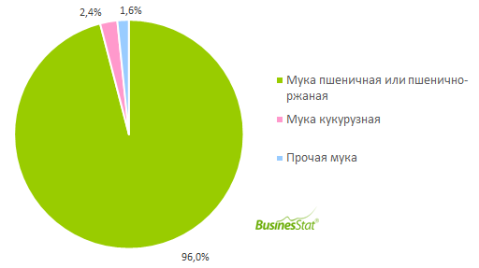

Рисунок 2 – Производство муки по видам

Продажи экспортируемой муки всех видов в мире составляет около 5,8 млрд долларов США за 2019 год, это ниже на 11,9%, чем за 2018 год. Около 72,8% муки которые экспортируется в мире за 2019 год, производятся из пшеничной и пшенично-ржаной муки, 14,8% - из других злаков, 12,4% приходится на остальные виды муки. Из этого 42,6% мирового экспорта муки за 2019 год приходилось на Азию, а также на Европу (36%) и Северную Америку (10,1%).
Афганистан является самым крупным импортером пшеничной муки в мире, они закупает около 3 млн тонн продукции. Причиной таких закупок муки является сокращение валового сбора пшеницы в стране. Следующим импортером пшеничной муки является Ирак, они закупает около 2,7 млн тонн муки. А также в Узбекистан поставляют 875 тысяч тонн муки. Это связано со стремлением увеличить собственную переработку пшеницы в стране.
Выращивание зерновых культур является одной из главных составляющих агропромышленного комплекса нашей страны. Зерно и продукты его переработки имеет стратегическое значение в стране. Самым ведущим направлением зернового рынка РК является экспорт и это является ключевым механизмом его регулирования. Состояние Казахстанского зернового рынка характеризует как национальную, так и мировую безопасность. Зерновое хозяйтсво является важнейшим объектом внешнеэкономических торговых связей.
Северный регион РК в основном обеспечивает страну объемным производством зерновых культур. Северный Казахстан имеет благоприятные природно-климатические условия. Акмолинская, Костанайская и Северо-Казахстанская области занимают 75% всех посевных площадей зерновых культур и 85% всего урожая [17].
В отчете USDА по Казахстану «Мировые рынки и торговля» эксперты ведомства дали краткую характеристику казахстанскому рынку, а также озвучили прогноз экспорта пшеницы по итогам текущего сезона. Как правило, Казахстан, пишут аналитики Министерство сельского хозяйство США (FAS USDA), занимает восьмое место в мире по экспорту пшеницы и продуктов ее переработки, с общим объемом более семи миллионов тонн (рисунок 3). Мягкие сорта пшеницы с высоким содержанием белка и высоким уровнем глютена, отмечают эксперты, подходит для приготовления лепешек. Такое зерно поставляется на рынки южных соседей. Пшеница твердых сортов, занимающая в общей доле экспорта не более 10%, отправляется в Италию, Россию, Турцию. Мельницы также составляют большую частью казахстанского рынка: около половины муки поставляется на внешние рынки [18].

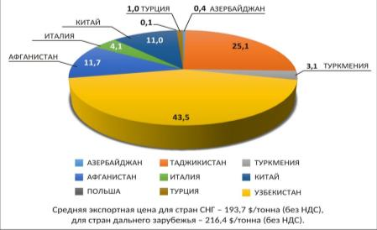

Рисунок 3 – Экспорт казахстанской пшеницы в 2019 году в %-ном соотношении между странами-импортерами

Крупнейший импортер казахстанской пшеницы - Узбекистан, на его долю приходится почти треть общего объема пшеницы и муки. Афганистан – второй, по величине, рынок Казахстана, куда поставляется более половины экспортных объемов муки. В обзоре отмечается, что Таджикистан - растущий экспортный рынок казахстанского зерна. В свою очередь, на востоке густонаселенная развивающаяся экономика Китая, вызвала рост импорта казахстанской пшеницы.
Несмотря на то, что Казахстан крупный мировой экспортер зерна, страна, говорится в обзоре, регулярно при поставках продукции сталкивается со многими трудностями, такими как логистика, тарифы и конкуренция. Как страна, не имеющая выхода к морю, доставка в такие регионы, как Таджикистан и Афганистан, затруднительна, так как отправка должна осуществляться по железной дороге через Узбекистан. Точно так же грузы в Европу должны проходить через Россию. Кроме того, в Узбекистане увеличилась мукомольная промышленность, что создало конкуренцию казахстанской муке [19].
Далее эксперты говорят об особенностях производства казахстанской пшеницы. За последние несколько лет площадь пшеницы в Казахстане снизилась, так как производители диверсифицировали производство и перешли на другие культуры.
В различных годах погода может не благоприятствовать производству зерновых. Сильная засушливость и обильные осадки - существенно влияют на итоговый урожай. Следовательно, согласно прогнозам, Казахстан займет девятую строчку среди мировых экспортеров за последние 20 лет [20].

1.2 Характеристика пшеницы как сырьевого источника для мукомольной промышленности
В агропромышленном комплексе одной из социально значимых отраслей является мукомольная промышленность. Традиционные пищевые привычки и образ жизни все больше влияют на спрос и развитие продуктов с высоким содержанием углеводов. Хлеб является основным продуктом питания людей во всем мире, он питателен, легко готовится, удобен и недорог в употреблении. Одним из важнейших компонентов хлеба является пшеничная мука. Вырабатываемые из муки хлеб, хлебобулочные, макаронные, крупяные и кондитерские изделия необходимы всем в любом возрасте. Именно поэтому ключевым показателем продовольственной безопасности страны является постоянное обеспечение потребностей каждого человека в продуктах, полученных из зерна. Хлебные продукты имеют высокую пищевую ценность и в рационе питания населения Казахстана хлебные изделия занимают особое место. Каждый год хлебопекарнями государства производится примерно 700-720 тыс. тонн хлеба. Эти показатели указывают на то, что внутреннее производство способно удовлетворить потребности страны. Производство хлебобулочных изделий составляет 14,6% от общего объема производства продуктов питания, что равно 224,9 млрд тенге из общей суммы в 1 556,4 млрд тенге [21].
Характеристики муки преимущественно определяются химическим составом и структурой эндосперма зерна, где накапливаются основные питательные компоненты. Структура эндосперма зерна непосредственно влияет на свойства получаемой муки [22].
Анатомическая структура зерна пшеницы состоит из трех основных частей: эндосперма, клетчатки (оболочки) и зародыша.
Эндосперм — это основная часть зерна, которая занимает большую его часть. Эндосперм содержит запасные питательные вещества, такие как крахмал, белки и масло, необходимые для роста зародыша. В процессе переработки пшеничного зерна эндосперм используется для производства муки.
Клетчатка (оболочка) — это защитная оболочка внешней части зерна. Она состоит из клеток, обогащенных клетчаткой, и содержит важные питательные вещества и волокна, которые могут быть полезны для пищеварения. Клетчатка обычно удаляется при производстве белой муки, но остается в цельном зерне и при производстве муки из цельного зерна.
Зародыш — это маленькая часть зерна, расположенная в нижней части эндосперма. Зародыш содержит клетки, которые могут вырасти в новое растение. Он также содержит масло, белки и витамины, что делает его питательной частью зерна. В цельном зерне пшеницы зародыш сохраняется, предоставляя дополнительные питательные вещества. Зерно пшеницы имеет сложный химический состав [23].
Химический состав зрелых зерен пшеницы (содержание воды ≈ 13%) варьируется в относительно небольших пределах. Углеводы, в основном крахмал (≈ 58%) и некрахмалистые полисахариды (≈ 13%), являются преобладающим классом компонентов, за которыми следуют белки (≈ 11%). Липиды (≈ 2%) и минералы (≈ 2%) относятся к второстепенным компонентам. Витамины и фитохимические вещества содержатся в очень небольшом количестве (< 0,1%), но важны из-за их биологического значения.
Липидная фракция состоит из трех основных химических классов: неполярных липидов, фосфолипидов и гликолипидов. Калий, фосфор, магний и кальций, являютя основными минералами, далее следуют цинк, марганец и железо в меньших количествах.
Зерна пшеницы являются важными источниками витаминов группы В (никотинамид, пантотеновая кислота, тиамин, пиридоксин, рибофлавин и фолиевая кислота) и витамин Е (α-токоферол). По структуре фитохимические вещества можно разделить на четыре основные группы: фенольные соединения, терпеноиды, каротиноиды и флавоноиды [24].
Во время производства муки сортовой чаще используют только часть зернового продукта, с акцентом на эндосперм и небольшую долю измельченных периферийных частей зерна, включая алейроновый слой и оболочки. Зародыш, богатый белками, жирами, углеводами, витаминами и другими питательными веществами, обычно удаляется в процессе помола сортовой муки [25].
Эндосперм является наиболее ценным источником питательных элементов, легко усваиваемых организмом, содержащим множество жизненно важных компонентов, таких как белки, углеводы, ферменты, витамины, минеральные вещества и др. В зерне пшеницы и муке белки образуют клейковину. Мука с высоким содержанием клейковины считается более ценной, так как тесто из нее получается упругим, легко формируемым и не липким.
Крахмал представлен в виде гранул и содержит два основных полисахаридных соединения: амилозу и амилопектин. Некрахмальные полисахариды (пищевые волокна) включают полисахариды клеточной стенки арабиноксиланы, целлюлозу и β-глюканы, а также фруктаны и пептиды арабиногалактана. Это вещество, взаимодействуя с белками (клейковиной), влияет на консистенцию теста и вкус выпекаемого хлеба. В муке насчитывается до 80% крахмала. Во время выпечки крахмал претерпевает клейстеризацию, что способствует образованию эластичного и сухого мякиша. Различные группы углеводов влияют на технологические свойства зерна и качество хлеба, поскольку сахара и крахмал необходимы для ферментации дрожжей в тесте, а крахмал и белки являются основой для формирования теста [26].
Глюкоза и фруктоза – являются простейшими сахарами и оказывают большее значение на свойства муки. Их влияние называется сахаробразующей способностью, оно может быть высокой, нормальной или низкой соответственно. Образование пористости при выпечке хлеба происходит за счет выделения углекислого газа, который образуется в результате брожения глюкозы с дрожжами [27].
Жиры являются важным источником энергии для человеческого организма и переносчиком жирорастворимых витаминов А, D, Е и К. Мука и хлеб также содержат водорастворимые витамины В1, В2 и РР, которые имеют важное значение в питании человека.
Пшеница (Triticum aestivum L.) - важнейший злак, урожай и основные продукты питания примерно для двух миллиардов человек по всему миру. Пшеница отличается высокой адаптивностью, широким применением и большим разнообразием сортов. Выращиваются тысячи сортов пшеницы, различающихся по свойствам зерна и муки. Они были классифицированы в зависимости от сезона посадки (зима или весна), цвета (белые, красные или пигментированные) и характеристик эндосперма (стекловидный или мучнистый, мягкий или твердый). Однако пшеница в первую очередь классифицируется на основе твердости/мягкости зерна, поскольку это связано с качеством готовой продукции. Зерна твердой пшеницы, как правило, дают более крепкую муку с более высоким содержанием белка, пригодную для изготовления хлеба, в то время как сорта мягкой пшеницы перемалывают в муку с меньшим количеством белка и поврежденным крахмалом, что желательно для приготовления высококачественного печенья, бисквитов и пирожных [28].
Изучено, что ткань эндосперма зерна мягкой пшеницы обладает мучнистой и мутной структурой, которая состоит из мелких крупиц крахмала, встроенных в тонкие слои соединений белка. Именно из такого зерна получают муку, используемую для выпечки хлеба. Гранулы, образованные крахмалом мягкой пшеницы, сильно отличаются по размеру и достигают значений от 1 до 50 мкм. В основном это мелкие, размер которых достигает до 9 мкм, по массе преобладают средние с размером от 10 до 18 мкм и крупные размер, которых более 18 мкм. Характеристикой сорта и вида зерна преобладание определённой фракции крахмальных гранул. При увеличении содержания мелких крахмальных гранул диаметром до 2 микрон создается негативный эффект на технологических свойствах зерна. В таком зерне содержится низкая доля белка. Определяются различия между сильной, слабой и средней пшеницей на основе ее белкового состава, клейковины и хлебопекарных качеств. Мука, полученная из сильной пшеницы, образует тесто с высокой эластичностью и устойчивостью к брожению, что позволяет сохранять форму. Такой хлеб имеет правильную форму, значительный объем и хорошую пористость. Пшеница считается высококачественной, если показатель ее натуры составляет от 730 до 755 г/л (в зависимости от региона), содержит не менее 60% стекловидных частиц, не менее 14% белка и не менее 28% сырой клейковины. Клейковина должна быть классифицирована как группа I по качеству. Цена высококачественной пшеницы превышает цену низкокачественной на 10-100%. Она применяется для улучшения качества низкокачественной пшеницы с целью получения необходимого качества муки. Слабая пшеница характеризуется стекловидностью менее 40%, содержанием белка 11% и клейковины 20%. Клейковина относится к группе II или III по качеству. Мука, произведенная из такой пшеницы, обладает способностью образовывать липкое тесто, из которого хлеб имеет низкий объем, расплывшуюся форму и плохо разрыхленный мякиш. Слабая пшеница не используется в чистом виде. Пшеница среднего качества находится между вышеупомянутыми категориями. Она не способна улучшить качество низкокачественной пшеницы, но при использовании самостоятельно обеспечивает стандартное качество хлеба [29-30].
Твердая пшеница в основном представлена яровыми сортами, но также встречаются и озимые. Она применяется для производства макаронной муки благодаря своей клейковине с высокой упругостью, но низкой растяжимостью, что обеспечивает сохранение формы макаронных изделий. Мука из твердой пшеницы может улучшить качество хлеба, сделанного из муки низкого качества. Крахмал твердой пшеницы состоит главным образом из гранул диаметром от 2 до 9 микрон. Мелкие гранулы имеют сферическую форму, а крупные - чечевицеобразную. Содержание амилозы в крахмале твердой пшеницы составляет 20-21%, в то время как в мягкой пшенице - 23-26%, что частично определяет различную плотность гранул. При измельчении твердой пшеницы до 60% крахмальных гранул подвергаются массовому повреждению, что значительно снижает вязкость и температуру клейстеризации крахмала. [31]
В настоящее время Казахстан производит достаточное количество пшеничного зерна для удовлетворения своих потребностей и для экспорта. При этом отмечается, что казахстанское зерно обладает высокими технологическими качествами. В стандартах отечественной торговли пшеница классифицируется по типам, так как тип зерна определяет его свойства и качества в техническом и товарном плане на основе стабильных природных характеристик.
В Казахстане существует шесть типов пшеницы, классифицированных согласно стандарту. Эти типы, за исключением пятого и шестого, включают в себя различные подтипы, учитывающие цвет и стекловидность зерна [32]:
I. Мягкая яровая краснозерная: подразделяется на четыре подтипа в зависимости от оттенка зерна: темно-красный стекловидный, красный, светло-красный и желтый.
II. Твердая яровая: есть два подтипа - темно-янтарный и светло-янтарный.
III. Мягкая яровая белозерная: делится на два подтипа - белый стекловидный и белый.
IV. Мягкая озимая краснозерная: включает четыре подтипа в зависимости от цвета зерна: темно-красный, красный, светло-красный и желтый.
V. Мягкая озимая белозерная: не имеет подтипов.
VI. Твердая озимая: также не имеет подтипов.
Качество муки, получаемой из пшеницы, является ключевым технологическим показателем. Для правильной оценки мукомольных свойств пшеницы используются четыре критерия: выход муки, ее цвет, зольность и крупность, время и энергозатраты на процесс размола. Качество муки оценивается по возможности получения высоких выходов определенных сортов муки при минимальных энергозатратах.
Зольность, прочность, твердость, стекловидность, однородность, таким образом определяются мукомольные свойства. Такие ключевые параметры, как соотношение оболочек и эндосперма зерна, глубина и форма бороздки, прочность зерна, пока еще остаются мало исследованными, а методы их оценки являются сложными и непрактичными в условиях производства. Поэтому предпочтение отдается косвенным методам оценки качества пшеницы, которые оценивают ее мукомольные характеристики. Одним из простых и важных показателей в системе классификации зерна пшеницы является натура зерна, это масса единиц объема зерна. С давних времен этот показатель считают, как косвенный показатель выходов муки.
Степень выполненности эндосперма пшеницы в некоторой степени определяет натуру. Чем выше натура, тем больше муки можно получить. Зерно большего размера содержит больше эндосперма и меньше оболочек, поэтому при помоле крупного зерна выход готового продукта будет больше. Масса 1000 зерен является показателем, который чаще всего больше у крупного зерна, что указывает на то, что с увеличением массы 1000 зерен улучшаются технологические свойства зерна.
Стекловидность является важным показателем технологических свойств зерна, влияющим на процесс его помола. Зерно с высокой стекловидностью легче вымалывается и обеспечивает больший выход крупок. Кроме того, стекловидность влияет на энергоэффективность процесса измельчения зерна. Она является показателем как консистенции, так и качества эндосперма зерна, а также равномерного распределения зольных элементов в зерне.
Зольность используется для оценки качества муки и зависит от различных факторов, включая сортовые особенности и условия выращивания. Содержание золы в зерне пшеницы влияет на качество и цвет муки, причем различные части зерна имеют разное содержание золы. Количество оболочек и алейронового слоя в муке можно определить по её зольности, что позволяет контролировать процесс отделения частей зерна при размоле. Чем ниже зольность муки, тем выше её сорт, поскольку это показатель соотношения анатомических частей зерна [33].

1.3 Основные стадии технологического процесса переработки пшеницы в хлебопекарную муку
Пшеница является важной зерновой культурой мира. Пшеничная мука является основным пищевым ингредиентом в кулинарии и выпечке, обладая многочисленными жизненно важными характеристиками и функциями. При смешивании пшеничной муки с водой образуется уникальное вязкоэластичное тесто. Благодаря этой уникальной характеристике пшеничную муку можно перерабатывать в различные пищевые продукты, такие как хлеб, печенье, чапати и макаронные изделия, среди прочего. Пшеничная мука, богатая углеводами, белками, витаминами и минералами, является важнейшим источником энергии в ежедневном рационе человека.
Мукой называют превращенный в порошкообразное или крупитчатое состояние эндосперм зерна. Мука является сырьем для производства хлебобулочных изделий, кондитерских мучных изделий и макаронных изделий, т.е. группы основных продуктов питания. Поэтому выработке ее уделяется большое внимание. Самый распространённый вид в нашей стране — это пшеничная мука. Данный факт объясняется тем, что ценные свойства зерна пшеницы и его химический состав способствуют хорошим питательным и высоким вкусовым качествам пшеничного хлеба и макаронных изделий.
В зависимости от назначения из зерна пшеницы производят хлебопекарную и макаронную муку. Пшеничная мука для хлеба и хлебобулочных изделий должна производится согласно требованиям стандарта по технологическим правилам, они утверждаются в установленном порядке. Различают несколько сортов хлебопекарной муки: крупчатка, высший, I и II сорта и мука обойная.
Основными стадиями технологического процесса переработки пшеницы в хлебопекарную муку являются: процесс по подготовке зерна к помолу и помол зерна. На рисунке 4 представлен технологический процесс переработки зерна в муку [34-35].
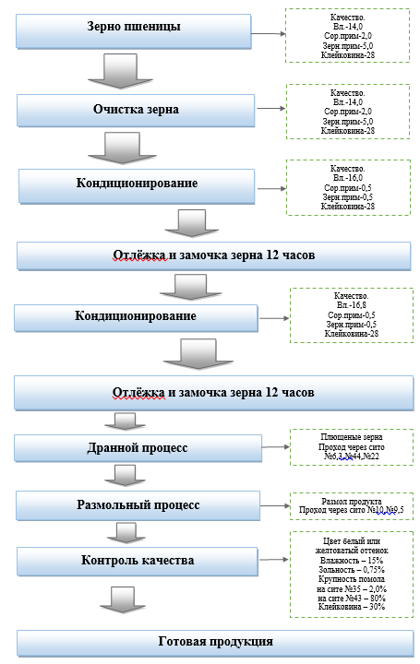

Рисунок 4 – Основные этапы производства муки на мукомольном заводе

Прежде чем приступить к основному процессу, проводится предварительная подготовка сырья. На этом этапе оцениваются физико-химические и структурно-механические характеристики зерен, выполняется их дозирование и взвешивание для контроля массы. Эффективность этой подсистемы определяется такими факторами, как степень стекловидности зерен и точность взвешивания. Подготовительные операции включают разделение зерен, очистку и частичное удаление оболочек, а также при необходимости подготовку зерен к измельчению, например, путем кондиционирования. Также на этом этапе формируются партии сырья для последующей обработки [36].
Сепарирование зерна - это процесс очистки зерна от различных примесей путем разделения его на два отдельных продукта, где каждый содержит определенное количество примесей другого. Эффективность этого процесса оценивается по двум показателям: полноте извлечения компонента из исходной смеси и чистоте полученного продукта.
Очистка и частичное шелушение поверхности зерна необходимы для удаления загрязнений, отделения частично отслоившихся оболочек и предотвращения развития плесневых грибов, которые могут накопиться в процессе транспортировки и хранения зерна.
Гидротермическая обработка зерна - это процесс, при котором зерно подвергается воздействию воды и тепла с учетом временных параметров и характеристик зерна, таких как стекловидность, влажность, тип и качество клейковины. Цель этой обработки заключается в укреплении оболочки зерна, снижении связи между оболочками и эндоспермом, а также придании эндосперму более крошливой структуры. В результате оболочки зерна раскалываются на крупные части, а эндосперм становится более мелким, что облегчает их отделение. Этот процесс позволяет увеличить выход муки высшего качества и имеет важное значение как для производства хлеба, так и для производства макаронных изделий из различных сортов пшеницы и ржи. Гидротермическая обработка включает этапы увлажнения, тепловой обработки и отволаживания.
Процесс увлажнения зерна имеет целью достижение определенного уровня влажности путем обработки его поверхности водой. Увлажнение может быть выполнено однократно, дважды или трижды, причем первая обработка считается основной, а последующие - дополнительными.
Тепловая обработка, включающая прогревание зерна и использование подогретой воды, направлена на ускорение процесса перераспределения влаги в зерне и изменения свойств его частиц. Это позволяет сократить время, необходимое для последующей операции – отволаживания [36, стр. 63-64].
Отволаживание представляет собой процесс, во время которого увлажненное зерно выдерживается в специальных помещениях. В течение этого периода влага из поверхности зерна перемещается внутрь, создавая микротрещины в эндосперме, что уменьшает его механическую прочность. Это позволяет получить более мелкоизмельченную внутреннюю часть зерна при помоле на первых драных системах.
Кондиционирование зерна с использованием воды, известное как холодное кондиционирование, представляет собой наиболее перспективный метод гидротермической обработки (ГТО). Основные факторы этого процесса, влияющие на технологические характеристики пшеницы, включают степень увлажнения и продолжительность отволаживания зерна. Эффективность ГТО существенно зависит от того, насколько интенсивно увлажняется зерно.
Холодное кондиционирование зерна включает увлажнение его водой при комнатной температуре, нагретой до 35°C, с последующей выдержкой на отволаживание в течение 12-14 часов. Этот процесс усиливает активность ферментов, что способствует протеолизу белка и разрушению клейковины. Холодное кондиционирование используется для обработки зерна с низкой растяжимостью клейковины. В случае, если зерно имеет слабую клейковину и требуется ее укрепление, применяют горячее кондиционирование. Здесь увлажненное зерно подвергается тепловой обработке при температуре 55-60°C, затем охлаждается и направляется на отволаживание, которое проходит быстрее, чем при холодном кондиционировании. В некоторых случаях используется скоростное кондиционирование, где для увлажнения зерна применяется водяной пар.
При обработке зерна для производства сортовой муки используется гидротермический метод, который повышает ее качество. Этот процесс приводит к ослаблению связей между эндоспермом и оболочками зерна, изменяя структуру оболочек от хрупкой к пластичной форме. Такое изменение облегчает процесс извлечения оболочек с минимальными потерями эндосперма. Кроме того, воздействие тепла на увлажненное зерно улучшает его белковый комплекс, что в результате улучшает хлебопекарные свойства получаемой муки [36, с. 114].
Формирование помольных партий представляет собой процесс подбора и смешивания компонентов зерна с целью обеспечения стабильного качества помола. Этот процесс необходим для поддержания однородности помольной смеси, которая включает различные зерновые продукты с разными технологическими характеристиками. Одним из преимуществ данной операции является обеспечение постоянства качества помольной партии, что необходимо для успешной автоматизации производственного процесса. Также это позволяет экономно использовать ценное зерно и, при необходимости, включать менее ценные партии в помольную смесь. Формирование помольных партий предполагает учет различий в характеристиках зерна, которые могут быть вызваны различными факторами, такими как условия выращивания, транспортировки и хранения. Для обеспечения стабильности процесса необходимо проводить предварительную оценку и подготовку зерна, а затем подбирать компоненты и определять их соотношение для формирования помольной смеси. Этот процесс проводится как на этапе сортировки и очистки зерна на элеваторах, так и после основного этапа гидротермической обработки. В результате формирования помольных партий обеспечивается непрерывная работа мукомольного завода на определенный период времени [37].
Необходимость создания помольной смеси обусловлена разнообразием поступающих на завод партий зерна из различных районов выращивания, различных типов и сортов. Если каждую партию зерна обрабатывать отдельно, это приведет к производству муки различного качества, что затруднит выпуск стабильно высококачественных хлебобулочных изделий. Поэтому составление оптимальной помольной смеси является важным приемом, позволяющим обеспечить стабильную работу предприятия и производство единообразной продукции. В настоящее время особое значение приобретает обеспечение высоких и стабильных показателей качества муки, которая является основой для производства хлебопекарных изделий.
При смешивании зерна проявляется его смесительная ценность, т.е. возможность создать смесь с качественными показателями выше средневзвешенных значений компонентов. Это происходит потому, что не все технологические характеристики подчиняются принципу аддитивности (закону средневзвешенных значений).
Оптимальный эффект достигается при составлении смеси муки из 50% сильной пшеницы и 50% слабой, что позволяет снизить отклонение от стандартных норм в показателях удельного объема хлеба на более чем 21%. Смешивание также позволяет эффективно использовать зерно с низкими технологическими характеристиками.
При введении зерна нового урожая его рекомендуется использовать в смеси с зерном предыдущих урожаев в течение первых двух месяцев.
Процесс смешивания включает в себя следующие аспекты: а) объединение зерна с различными уровнями влажности, если разница влажности между исходными партиями не превышает 1,5%; б) объединение зерна с высоким и низким содержанием золы; в) смешивание зерна с разной степенью стекловидности с целью достижения средней степени стекловидности в пределах 50-60%; г) смешивание зерна с различными уровнями клейковины для получения муки, соответствующей определенному стандарту по этому показателю.
Наилучшие результаты смешивания достигаются при индивидуальной подготовке каждой партии зерна с разными технологическими характеристиками. Для этого на крупных заводах организуют несколько потоков подготовки зерна и оптимизируют режим работы для каждого из них [37 стр. 30].
В малых предприятиях зерно обрабатывают последовательно, а затем смешивают перед помолом. Для определения состава помольной смеси применяется метод обратных пропорций, основанный на правиле обратной пропорциональности: количество каждого элемента смеси подбирается так, чтобы было обратно пропорционально содержанию определенного показателя (например, стекловидности или содержания клейковины) в этом элементе и в итоговой смеси.
Процесс создания готовой муки проходит через этапы размола зерна и классификации полученной продукции по размеру.
Методы производства муки известны как помолы, включая одноразовые и многоразовые. Многоразовые помолы могут быть простыми или сложными.
Единичный помол - это простой метод, где зерно превращается в муку после одного прохода через мельницу. При этом мука имеет низкое качество и неоднородный размер частиц.
Многоразовые помолы являются более эффективными, где зерно измельчается многократно и продукты помола сортируются по размеру на специальных машинах. Основное оборудование для многоразовых помолов - вальцовые станки.
Многоразовые помолы могут быть простыми или сложными. Простые включают один процесс размола и один процесс сортировки, где зерно последовательно проходит через несколько вальцовых станков.
Сложные помолы могут быть проведены с и без сортировки по размеру крупок. В случае с сортировкой, крупки подвергаются классификации по размеру и качеству, что позволяет получить разные виды муки. Эти методы могут быть использованы для получения одного, двух или трех видов муки одновременно с использованием нескольких драных и размольных станков. Химический состав муки зависит от того, какой вид зерна используется, и какая мука получается [38, 34 стр. 67].
При сортовом помоле зерна стремятся удалить оболочки и зародыши, что приводит к уменьшению содержания клетчатки, минеральных веществ, жира и белка в муке, а увеличению содержания крахмала. Мука более высокого качества получается из центральной части зерна, где больше крахмала и меньше других питательных веществ, в отличие от периферийных частей. Например, мука 1 сорта содержит больше белка, чем мука высшего сорта. Средний химический состав пшеничной муки обычно имеет следующие значения: крахмал - 66-79%, клетчатка - 0,1-1,9%, сахара - 1,5-3%, белки - 10,3-12,5%, жир - 0,9-1,9%, зола - 0,5-1,5%.
Один из способов улучшить свойства зерна перед его переработкой - это гидротермическая обработка. Исследование показало, что применение пульсирующего вакуума и давления в увлажняющем шнеке значительно ускоряет процесс увлажнения зерна пшеницы. В течение короткого времени зерно достигает оптимальной влажности, что способствует повышению качества муки и увеличению ее выхода. Бузоверовым С.Ю. и Протасовым Н.С. предложили улучшение процесса увлажнения зерна перед помолом путем оптимизации работы шнекового увлажнителя. Они исследуют возможности улучшения устройства для увлажнения и отволаживания пшеничного зерна с целью оптимизации процесса. Новый метод увлажнения позволяет достигать необходимой влажности зерна быстрее. В серийном производстве процесс отволаживания занимает в среднем 14 часов, в то время как с предложенными улучшениями это время сокращается до 6-7 часов [39]. Улучшенная увлажнительная установка с пульсаторами вакуума и давления значительно ускоряет процесс увлажнения и позволяет получить муку высокого качества.
Исследования также сосредоточены на разработке методов интенсивного увлажнения зерна, чтобы сократить время отволаживания и уменьшить технологический цикл производства муки. Одно из направлений - изучение процесса распределения влаги в зерне пшеницы при различных методах увлажнения. Определен способ, который позволяет ускорить отволаживание зерна и применить его в поточном производстве муки. Исследовались два метода увлажнения: погружение зерна в воду и добавление определенного количества воды к зерну. Оба метода позволяли достичь желаемой конечной влажности зерна, что способствует повышению производительности и качества муки. При использовании обоих способов увлажнения стремились получить одинаковую конечную влажность зерна (около 16%). В каждом из способов рассматривали три варианта увлажнения зерна пшеницы. Лучшие результаты по выходу муки и большинству показателей ее качества получились при увлажнении зерна до влажности 15,5-16,0% [40].
Для производства высококачественной пшеничной муки был разработан и запатентован новый метод [41]. Этот метод включает использование различных частей зерна в определенных пропорциях, что позволяет получить муку с желаемыми свойствами. Мука включает в себя фракции, полученные при обработке зерна, такие как оболочки семян (1,0-4,0% массы), алейроновый слой (5,0-10,0% массы) и эндоспермовая мука (67-75% массы). Качество муки определяется содержанием белка (не менее 13%), жира (не более 2%), клейковины (не менее 25%), а также числом падения (не менее 185 с), содержанием золы (не более 1,0%) и распределением размеров частиц. Процесс производства муки включает несколько этапов, включая очистку и гидротермическую обработку зерна, разделение зерна на части, измельчение и сортировку продуктов измельчения. Затем различные фракции смешиваются и обрабатываются для получения желаемой муки. Этот метод позволяет достичь выхода муки до 90% с улучшенными питательными характеристиками и высокими свойствами для выпечки хлеба.
Существует метод производства пшеничной муки из твердых сортов пшеницы, который включает в себя несколько этапов [42]. Сначала зерна увлажняют до содержания влаги от 15% до 16,5% и одновременно подвергают воздействию вибрации с частотой от 50 до 300 Гц. Затем происходит кондиционирование влажных зерен, их шелушение для удаления внешних слоев отрубей, а после этого зерна размалывают. Этот метод позволяет увеличить выход продукции и сократить время производства, обеспечивая при этом высокое качество муки.

1.4 Способы получения цельносмолотой пшеничной муки с повышенной пищевой ценностью
Был создан новый метод изготовления пшеничной муки, а также пшеничная мука, полученная с использованием этого метода [43]. Этот метод включает в себя ряд этапов: подготовку зерна к измельчению, очистку зерновой массы от различных примесей, обработку поверхности зерна и его гидротермическую обработку, последующее поэтапное измельчение подготовленного зерна на вальцовых станках в ходе драного и размольного процессов, последующее поэтапное сортирование продуктов измельчения на ситовых системах и формирование муки по категориям.
При таких условиях процесс отделения отрубей разделяется на две фракции: частицы размером 0,8 мм и менее, и частицы размером более 0,8 мм. Затем сортовую муку и отруби с частицами размером менее 0,8 мм, а также отруби с зародышем отделенного процесса смешивают избирательно. Смешивание проводится из муки высшего сорта, муки 1 сорта, муки 2 сорта, отрубей с частицами <0,8 мм и отрубей с зародышем отделенного процесса, или смеси муки 1 сорта, муки 2 сорта и отрубей с зародышем отделенного процесса. Таким образом, получаются два вида муки с высоким содержанием зародыша и пищевых волокон. Эта мука богата витаминами и минеральными веществами по сравнению с зерном.
В современных условиях, с увеличением благосостояния населения и развитием информационного пространства, наблюдается тенденция к здоровому и индивидуализированному питанию, что оказывает влияние на рынок муки. Это новое направление отражено в развитии законодательства в области продовольственных рынков и стимулирует интерес к здоровому питанию. Многие исследователи и потребители считают, что использование высокоочищенной муки в производстве пищевых продуктов в результате промышленной революции привело к потере полезных свойств, поскольку такая мука содержит только эндосперм зерна, утрачивая большую часть оболочек и зародышей, которые богаты клетчаткой и микронутриентами, полезными для здоровья. Именно поэтому возрос интерес к продуктам, изготовленным из цельнозерновой муки [44].
Цельнозерновые продукты представляют собой важные источники многих необходимых питательных веществ, таких как пищевые волокна, антиоксиданты, витамины, полиненасыщенные жирные кислоты, фитоэстрогены и другие компоненты, которые могут помочь в профилактике большинства хронических заболеваний. Например, мука из цельного зерна содержит 10,7% пищевых волокон, 61,8 мкг/100 г селена, 0,5 мг тиамина, 72,8 мг бетаина и 1,9 мг γ-токоферола.
Мука из цельносмолотого зерна пшеницы содержит большее количество витаминов В1, В2, В6, В9, Е, РР (в 1,48–3,75 раз) по сравнению с мукой высшего сорта, что делает её полезным ингредиентом для пищевых продуктов, помогающих в профилактике заболеваний. Увеличенное содержание витаминов обусловлено тем, что большая часть этих компонентов сосредоточена в зародыше и отрубях, которые удаляются во время производства сортовой муки. Важно отметить, что свойства зерновых продуктов, такие как содержание пищевых волокон и липидов, влияют на их технологические характеристики: время гидроческой обработки увеличивается, меняется цвет продукта, а липиды становятся более стойкими к окислению благодаря наличию антиоксидантов. В связи с этим основная цель перед специалистами по питанию, исследователями и производителями заключается в увеличении потребления цельнозерновых продуктов путем улучшения вкусовых и технологических характеристик и сохранения важных компонентов. Существует множество способов включения цельнозерновых продуктов в рацион: продукты из цельносмолотой муки (хлеб, основа для пиццы, макаронные изделия), злаковые слайсы, экструдированные продукты, смеси и батончики типа "Мюсли", продукция на основе хлопьев, каши и другие [45-48].
Авторы, такие как Науменко Н.В., Потороко И.Ю., Калинина И.В. и другие [49], исследуют возможность использования цельносмолотой муки из пророщенного зерна пшеницы в качестве сырьевого компонента, богатого легкоусвояемыми сахарами, необходимыми аминокислотами, важными витаминами и минеральными веществами. Для ускорения процесса проращивания применялась обработка зерна пшеницы на акустическом источнике упругих колебаний с частотой (22 ±1,65) кГц и мощностью 340 Вт, с воздействием продолжительностью 5 минут. Цельносмолотая мука, полученная из пророщенного зерна пшеницы, имеет средний размер частиц 177±25 мкм. Данная мука была использована при изготовлении пробных образцов хлеба путем частичной замены обычной муки на 10-50%. Путем определения технологических параметров было установлено, что использование цельносмолотой муки из пророщенного зерна пшеницы увеличивает способность смеси муки к образованию сахара и газа, ускоряет процесс брожения, при этом оказывая незначительное влияние на количество и качество клейковины. В исследовании [50] рассматривается создание разнообразных хлебобулочных изделий, богатых пищевыми волокнами, полезными минеральными веществами и витаминами (такими как ретинол, токоферол, витамины группы В и полиненасыщенными жирными кислотами. Это достигается путем использования ржаных и пшеничных отрубей, а также муки из цельносмолотого зерна пшеницы. Мука, полученная из цельносмолотого зерна пшеницы, является основным источником белка и крахмала в хлебе, сохраняя высокую пищевую ценность зерна при этих условиях. Таким образом, сбивной хлеб насыщается макро- и микронутриентами. Изучение химического состава муки, полученной из цельного зерна пшеницы, ржаных и пшеничных отрубей, позволяет сделать вывод о целесообразности выбора этих видов сырья для добавления в рецептуру сбивных хлебобулочных изделий. Использование их позволяет увеличить содержание основных питательных веществ, витаминов, минералов и биологически активных веществ в хлебе. Были определены оптимальные дозировки ржаных и пшеничных отрубей для приготовления обогащенного сбивного хлеба из муки цельного зерна пшеницы. На сегодня, есть способ производства цельнозерновых макаронных изделий быстрого приготовления [51]. Эти продукты содержат около 50% цельнозерновой пшеничной крупы, большая часть (примерно 95%) частиц которой имеет размер менее 400 микрон. В этой пшеничной крупе содержатся отруби, зародыш и эндосперм пшеницы в тех же пропорциях, что и в натуральной пшенице. Макаронные изделия имеют толщину стенки не более 0,6 мм. Был предложен способ производства сбивного бездрожжевого хлеба из муки цельносмолотого зерна пшеницы, включающий измельчение промытого, высушенного нешелушенного зерна пшеницы в муку, просеивание, замес теста из муки цельносмолотого зерна, пищевой поваренной соли, воды питьевой, деление теста на порции заданного веса и выпечку [52]. Это изобретение помогает увеличить производительность готовых изделий, ускорить процесс приготовления теста, сократить затраты на производство и энергию, а также расширить ассортимент хлебобулочных изделий путем создания конкурентоспособных диетических и лечебно-профилактических продуктов с пониженной энергетической ценностью из цельного зерна пшеницы.

1.5 Способы повышения качества при хранении зерна и продуктов переработки
Мировое производство зерна растет с каждым годом, что подчеркивает необходимость инвестиций в компоненты системы послеуборочной обработки. Цены на продукцию и варианты выбора для владельцев сырья колеблются с годами в результате государственной политики, государственных запасов и торговых барьеров. Чтобы обеспечить коммерческую реализацию после сбора урожая, зерно необходимо хранить, и его качество должно сохраняться в течение всего этого периода. Однако с увеличением объемов производства все чаще возникает дефицит стационарных складских мощностей, что увеличивает затраты и конечные потери по всей цепочке сбыта. Продовольственная и сельскохозяйственная организация Объединенных Наций (ФАО) рекомендует, чтобы страна располагала статическими складскими мощностями, превышающими ее производственные мощности, что гарантирует продовольственную безопасность страны (ФАО, 2019). Дефицит запасов, как правило, приводит к качественным и количественным потерям (CONAB, 2020; FAO, 2019). В связи с этими факторами некоторые из используемых в настоящее время единиц хранения имеют несовершенную структуру и характеристики, препятствующие правильному хранению. Необходимо установить основные правила и системы для обеспечения правильного хранения зерна на протяжении всего процесса, и они будут обсуждаться на протяжении всего этого обзора.
Основные принципы хранения зерна
Мировое производство зерна развивается с каждым годом, требуя повышения уровня технической оснащенности на протяжении всего производственного процесса, от предпосевной обработки до сбора урожая. Зерна можно собирать, когда они достигнут физиологической зрелости, но этот процесс ограничен, поскольку не допускает механического обмолота. Таким образом, зерна остаются в посевах до тех пор, пока не достигнут достаточной влажности допускается механический обмолот. В период между созреванием и сбором урожая, называемый критическим периодом, зерно остается подверженным воздействию погодных условий, таких как дождь, колебания температуры и нападения вредителей, из-за чего его качество может измениться. Первой мерой, которую необходимо принять в этом контексте, является сокращение времени между созреванием и сбором урожая, которое необходимо проводить, как только урожай достигнет влажности, подходящей для механической уборки [53].
Среди потерь, наблюдаемых при хранении зерна, количественные представлены потерей веса и влажности зерна, вызванными процессом дыхания зерна и поиском гигроскопического баланса, соответственно. Что касается качественных потерь, то в дополнение к обесцениванию на рынке наблюдается потеря вкуса, запаха, питательной ценности, метаболитов, физиологических параметров (всхожести и энергии роста) и повышенный риск заражения микотоксинами.
На протяжении всего сельскохозяйственного цикла посевы должны быть защищены от нападения насекомых, грибков и клещей, которые могут снизить питательные, технологические и биологически активные качества урожая еще до сбора урожая. Климатические условия, такие как количество осадков и колебания температуры, также могут влиять на качество зерна.
Как только эти зерна поступают в хранилища, необходимо просмотреть их и оценить качество, чтобы знать, какие процессы необходимо провести. Среди множества способов поступления зерна в агрегаты, они могут поступать: (1) сухими и грязными, (2) сухими и чистыми и (3) влажными и грязными. Таким образом, для поддержания качества зерна требуются надлежащие послеуборочные мероприятия, и перед хранением в цехах хранения и переработки зерна необходимо принять ряд мер.
Оценка качества зерна во время приема или отправки со складов важна для определения его рыночной стоимости, а также для принятия решения о том, какие мероприятия по послеуборочному обслуживанию, такие как предварительная очистка, протирка и сушка, необходимо будет выполнить. Таким образом, во время поступления в пункты хранения необходимо провести правильную гомогенизацию отбора проб зерна и процедуры оценки, а также собрать информацию, такую как сорт, система сбора урожая в месте производства и время сбора урожая, все это облегчает принятие решений внутри пункта хранения.
Оценка зерна, проводимая при приеме в хранилище, позволяет определить, нужно ли проводить предварительную очистку и очистку зерна. Очистка характеризуется как процесс удаления посторонних веществ и примесей из зерновой массы и должна проводиться перед хранением для стандартизации зерновой массы. [53, c. 178].
При сушке зерна содержание посторонних веществ и примесей снижается до значений менее 4%. Для хранения рекомендуется, чтобы эти показатели были ниже 1 %. Этапы предварительной очистки и очистки должны проводиться с помощью пневматических машин, использующих принцип воздушного потока, и с использованием сит различных размеров для достижения желаемого уровня очистки. Наличие посторонних примесей в образцах зерна во время сушки может вызвать пожар и подвергнуть риску все хранилище, в зависимости от того, как долго они остаются в силосах. С другой стороны, постоянное нахождение зерна в силосах может способствовать развитию микроорганизмов, а также препятствовать процессу аэрации силосов.
Сушка является основным этапом сохранения всех зерновых культур и характеризуется как процесс удаления воды из зерен до уровня, позволяющего хранить их в течение длительного времени. Влажность является основным фактором, который изменяет свойства зерна и делает среду благоприятной для развития насекомых и микроорганизмов. Допустимое содержание воды в зерне для хранения зависит от вида и периода, в течение которого зерно будет храниться. Помимо содержания влаги в зерне, на качество зерна могут влиять такие факторы, как температура, относительная влажность, вредители и болезни.
Среди доступных методов сушки зерна мы можем выбрать естественные, адаптированные и технические методы в зависимости от потребностей [53, c. 221-22].
Однако, поскольку большинство зерновых производится в больших масштабах, используются технологически продвинутые системы сушки, включая стационарные, периодические, непрерывные, ступенчатые и сухо-аэрационные системы. Параметром, который необходимо учитывать перед сушкой, является сокращение времени ожидания перед сушкой зерна, так как зерно часто поступает в хранилище с опозданием, и из-за большого притока продукта оно остается в бункере, где в большинстве случаев происходит нагрев зерна. В краткосрочной перспективе такой нагрев не создает проблем, но в процессе хранения зерна, подвергшиеся нагреву перед сушкой, приобретают большее количество метаболических дефектов, что снижает конечную типизацию продукта и может поставить под угрозу его маркетинговую ценность.
При хранении зерна необходимо также его консервировать, а это требует внимательности, знаний, преданности и профессионализма от тех, кто участвует в процессе. Способность сохранять качество, здоровье и питательную ценность зерна в течение периода хранения зависит не только от условий производства и сбора урожая, но и хранения, а также поддержания надлежащих условий для хранения.
В зерне, предназначенном для хранения, необходимо учитывать такие факторы, как биологическая целостность, физическая целостность, состояние здоровья, чистота и влажность. Изменения, происходящие во время хранения, выражаются в количественных и/или качественных потерях. Количественные потери наиболее легко наблюдаемы, они отражают метаболизм зерна и/или связанных с ним организмов и приводят к снижению содержания сухого вещества в зерне. Качественные потери, с другой стороны, в основном обусловлены химическими и ферментативными реакциями, присутствием посторонних веществ, примесей и микробной атакой. Это приводит к потере питательной, всхожести и товарной ценности, а также к возможности образования токсичных веществ в хранящемся зерне, если процесс хранения не проводится должным образом.
В зависимости от практического применения системы хранения подразделяются на негерметичные (обычные), полугерметичные или насыпные (горизонтальные силосы, вертикальные силосы и склады), герметичные, охлаждаемые и хранилища с модифицированной атмосферой.

Традиционная система
Традиционная система хранения позволяет хранить несколько видов зерна на одном складе, и в процессе хранения зерно более высокого качества может быть отделено от зерна более низкого качества, чего не позволяют системы бестарного хранения. Однако для хранения зерна в этой системе необходимо снизить влажность до уровня ниже традиционного для хранения, поскольку в процессе хранения увеличивается площадь возможного водо- и теплообмена с окружающей средой.
Несмотря на описанные выше преимущества, эта система требует упаковки, которая в некоторых случаях может быть использована повторно, а также поддонов, которые должны быть установлены на поверхности пола склада, чтобы избежать прямого контакта зерна с полом, поскольку очень влажная среда может привести к перегреву зерна и, как следствие, к снижению его качества в конце периода хранения. Также необходим центральный коридор, позволяющий проезжать механическому оборудованию для транспортировки. Наконец, учитывая, что высота поддонов составляет около 25 см над полом, эти ограничения приводят к сокращению складских площадей примерно на 20 % по сравнению с системой хранения сыпучих грузов. Обычные склады используются для хранения больших объемов, чем кладовые и амбары. В основном они используются фермерами и кооперативами, занимающимися выращиванием зерновых культур, которые хранят несколько видов зерна одновременно в одном помещении.
Эти герметичные системы хранения сухого или влажного зерна основаны на принципе снижения содержания кислорода в экосистеме хранилища до смертельного или предельного уровня для соответствующих живых организмов. Это снижение может быть достигнуто спонтанно за счет дыхательного процесса существующих зерен и организмов, за счет исчерпания воздуха, а также за счет сжигания свечей, хлопка и других материалов внутри контейнера, что снижает уровень кислорода (O₂) и повышает уровень углекислого газа (CO₂). CO₂ является одним из конечных продуктов метаболизма органических субстратов в живых организмах и оказывает консервативное действие в герметичных условиях, оказывая ингибирующее действие на ферментативную активность зерен и связанных с ними организмов, тем самым вызывая гибель микроорганизмов [54].
Герметичные условия хранения зерна избирательно действуют на популяции насекомых, снижая их активность, ингибируя и/или биологически парализуя. Степень влажности зерна, время хранения, температура межзерновой атмосферы, удельные характеристики устойчивости видов зерна и различные стадии развития зерна являются основными факторами, влияющими на эффективность герметичной системы хранения. Неполный метаболизм углеводов в зерне в процессе дыхания, а также сопутствующими организмами в ограниченных аэробных и/или анаэробных условиях, наряду с присутствием бактерий и дрожжей, приводит к образованию этилового спирта и короткоцепочечных органических кислот, таких как уксусная, молочная и масляная. Эти продукты обладают вторичным консервирующим действием, способны изменять сенсорные характеристики хранящегося зерна, такие как запах и вкус, которые не всегда устраняются к концу процесса хранения.
Частичный гидролиз некоторых питательных веществ в зерне, таких как углеводы и белки, до простых сахаров и аминокислот соответственно, в легкоусвояемые формы, может представлять собой питательное преимущество при хранении кормов для животных в герметичных хранилищах.
Выделение CO₂ при хранении зерна в герметичных условиях приводит к значительному превышению внутреннего давления в хранилищах, которое прямо пропорционально степени влажности хранимого зерна. Этот аспект является важным техническим параметром, который необходимо учитывать при проектировании герметичных конструкций для хранения зерна. Обеспечение и поддержание герметичности являются основными техническими аспектами для эффективности системы. Поскольку простое пространство, обеспечивающее газообмен, снижает эффективность системы и, как следствие, приводит к низкому качеству зерна в конце периода хранения, особенно длительного.
Этот тип системы хранения является хорошей альтернативой для мелких производителей, особенно семейных фермеров, поскольку они могут использовать пластиковую упаковку (ПЭТ), которая выбрасывается после использования для вторичной переработки. Эти упаковки необходимо вымыть и высушить после того, как исходные продукты, в основном безалкогольные напитки, будут употреблены. Затем упаковки полностью заполняются зернами, чтобы внутри оставалось как можно меньше воздуха. В процессе дыхания зерна потребляют кислород, в результате чего создается герметичная среда, которая улучшает сохранность цвета и характеристик зерен во время хранения и перед употреблением по сравнению с традиционной системой хранения в мешках [55].

1.6 Альтернативные, эффективные пути обеспечения качества и безопасности при хранении зерна и продуктов переработки
В работе [56] приведены результаты исследований способности холодной плазмы атмосферного давления изменять биохимические и физическо-химические свойства мучных продуктов. Показано, что обработка пшеничной муки низким уровнем холодной плазмы (воздух, 15 В и 20 В) в течение 60 или 120 с не приводит к изменению общего количества аэробных бактерий или плесеней. В то же время, увеличение маркеров окисления (гидропероксидное число и свободное пространство над н-гексаном) с применением такой обработки подтверждало ускорение окисления липидов. Описанные результаты дают основание авторам говорить о потенциале холодной плазмы изменять функциональность муки.
Все это позволяет утверждать, что целесообразным является проведение исследования, посвященного обработке мучных продуктов газообразным озоном. Установленные данные подтверждают целесообразность использования этого газа не только в качестве фумиганта при хранении зерна и муки, но также как регулятора функционально-технологических и хлебопекарных свойств муки. Эффективность действия озона от позитивного к негативному проявляется с возрастанием дозы, определяемой концентрацией и временем воздействия газа на продукт. Авторы отмечают, что функциональность муки снижалась, когда воздействие озона превышало 9 мин, а концентрация озонированной муки превышала 200г/кг⁽⁻¹⁾ [57].
Вариантом преодоления соответствующих трудностей может быть поиск альтернативных методов, способных уменьшить или ингибировать рост микробов в муке и продлить срок годности продуктов ее переработки, выражается в рекомендациях по применению диоксида хлора Способность диоксида хлора эффективно инактивировать насекомых, бактерии, грибки, вирусы, споры и токсигенные формы взаимосвязана с вышеизложенным фактом. Обработка диоксидом хлора значительно снижает общее флавоноидов в муке, повышая белизну и время стабильности. При хранении рост микроорганизмов в продуктах, изготовленных из композитной муки на основе гречневой муки, обработанной диоксидом хлора, замедляются [58]. Это сильный и высокоэффективный окислитель, пригодность которого к использованию в газообразных составах для дезинфекции и консервирования зеленых кофейных зерен подтверждают авторы [59]. Применение газообразного диоксида хлора для эффективной обработки и хранения овощей и фруктов подтвержена в работе [60]. Использование водного раствора ClO₂ позволяет контролировать рост микрофлоры на зараженном зерне пшеницы [61].
Следует особо выделить направление применения инертных газов для обработки пищевого сырья для улучшения его микробиологической чистоты. Термин «инертный» обоснованно применяют для описания веществ, которые не вступают в химические реакции. Исторически к инертным газам относили благородные газы гелий, неон, аргон, криптон, ксенон и радон. Однако реактивность зависит от условий окружающей среды, от ситуации.
Так, например, азот (N₂) и двуокись углерода (CO₂) используют в качестве инертных газов в винодельческой промышленности, поскольку они практически не вступают в реакцию с вином. Их можно использовать по отдельности или в виде смеси в различных пропорциях для защиты вин от воздействия кислорода, которое включает окисление и повышенный риск заражения микробами порчи. Использование инертного газа выражается в том, что он не вступает в химические реакции ни с производимым продуктом, ни с организмом человека. Все это позволяет утверждать, что целесообразным является проведение исследования, посвященного применению данных газов при хранении следующие: замедляется различные негативные процессы жизнедеятельности в самом зерне и муке, что соответственно продлевает длительность срока хранения [62].
Сформировалась научно обоснованная и устойчивая позиция, что использование инертных газов в качестве альтернативной обработки для борьбы с вредителями в пищевых продуктах является растущей потребностью пищевой промышленности. Такой подход удовлетворяет потребности потребителей в отношении сокращения использования или отказа от пестицидов и защиты окружающей среды.
Тем не менее, результаты научных исследований и практического поиска эффективности использования инертных газов для улучшения условий безопасного хранения пищевых продуктов достаточно неоднозначны. Так, авторы исследовали влияние аргона на качество пшеничной муки в условиях хранения и возможность предотвращения количественных и качественных потерь. Образцы зерна хранили в герметичных пластиковых контейнерах, в которых в качестве воздушной среды применяли аргон. Хранение осуществляли при температуре от 12 до 23 С в течение 22 недель [62, p. 140-142]. Авторами не установлено существенной разницы между показателями водопоглотительной способности, фаринограмм замеса теста, числа падения и параметрами альвеограммы у образцов, хранившихся в условиях обычного воздуха и в среде аргона. Таким образом, авторы не рекомендовали применять хранение зерна пшеницы в среде инертного газа аргона, поскольку расходы на такое хранение превышают ожидаемое улучшение качества пшеницы.
Иной подход в использовании инертных газов для угнетения микрофлоры при хранении пищевых продуктов продемонстрировали авторы [63]. Это исследование было направлено на оценку воздействия сжатого CO₂, N₂ и атмосферного воздуха на неполовозрелые стадии и взрослых особей вторичных видов насекомых Oryzaephilus surinamensis (L.) и Stegobium paniceum (L.). Насекомых подвергали воздействию 5 уровней (1‒5 бар) сжатых газов в металлическом газовом баллоне в течение одного и двух дней воздействия при средней температуре 20 °С. Установлена повышенная чувствительность насекомых к величине давления (чем выше, тем больше) и пониженная – к виду газа. В целом, результаты подтвердили, что использование CO₂ под высоким давлением является эффективным и быстрым способом борьбы с большинством вредителей, поражающих продовольственные товары при хранении.
Полученные данные хорошо согласуются с результатами по обработке модифицированной атмосферой при атмосферном давлении, представленными в исследовании авторов [64], а также с предложением применять высокое давление, обеспечивающее гораздо более быстрое действие. Эффективность использования CO₂ под высоким давлением, которая зависит от вида вредителей, стадии развития насекомых, давления, времени воздействия и температура, отмечена в работе [65].
Таким образом, это позволяет утверждать целесообразность проведения исследования, посвященного улучшению качества мучного и зернового сырья, увеличению сроков его безопасного хранения. Исследователи рекомендуют различные методы, среди которых лидирующие позиции занимает модификация газового состава воздуха в хранилищах. Рекомендации включают также применение комплексных воздействий – повышенного давления, оригинального аппаратурного оформления и т. д. [66].
Продукты из цельнозерновой муки являются важнейшим источником большинства полезных для здоровье нутриентов, как пищевые волокна, антиоксиданты, витамины, полиненасыщенные жирные кислоты, фитоэстрогены и других компоненты, обладающие превентивными свойствами, которые предотвращают развития различных хронических заболеваний. Поэтому цельнозерновую муку целесообразно использовать для производства продуктов здорового питания. Потому что большинство полезных питательных веществ находятся в зародыше и отрубях, которые удаляются в процессе помола.
В этих продуктах существуют проблемы, связанные с технологическими характеристиками зерновых, которые взаимосвязаны с содержанием полезных компонентов. Знаем, что клетчатки увеличивают время термической обработки и меняют цвет готового продукта. Антиоксиданты, входящие в состав, делают жиры более устойчивыми к окислению. Мы должны увеличить потребление цельнозерновых продуктов. Это достигается за счет сохранения органолептических и технологических свойств этих продуктов.
Был разработан проект стандарта на хлебобулочные изделия с добавлением зерна и продуктов его переработки. Существует разнообразие способов включения цельнозерновых продуктов в рацион питания, таких как изделия из цельнозерновой муки (например, основа для пиццы, макаронные изделия, хлеб). В документе также содержатся рекомендации по режимам микронизации пшеничного зерна для производства цельнозерновых продуктов. Авторы [67] обсуждают преимущества использования цельносмолотой муки из пророщенного зерна пшеницы в производстве различных продуктов питания. Научно обоснованная ионноозонная технология обработки зерна и продуктов его переработки представлена в работе [68]. Исследование [69] направлено на определение влияния различных параметров ионно-озоновой обработки на показатели качества и безопасности цельнозерновых продуктов из проса, гречихи, нута и чечевицы. Показана эффективность переработки зерна с использованием его в качестве зерновых основ пищевых продуктов [70].
Большинство проведенных исследовательских работ, как видно из приведенной выше информации, посвящены решению проблемы обработки пищевых продуктов газообразными агентами с целью повысить их качественные показатели, а также угнетению микрофлоры продукта. В то же время недостаточное внимание уделялось обоснованию сроков хранения пищевых продуктов на основании их особых технологических свойств и показателей безопасности.
Особо остро проблема научно обоснованных сроков безопасного хранения стоит для новых зернопродуктов. Среди возможных причин следует указать сложность аппаратурного оформления обработки газами мучных продуктов, которую зачастую хранят бестарным способом и в больших объемах.
С термином «цельнозерновая» мука, который более понятен потребителям, существует термин «цельносмолотая» мука. По данным некоторых авторов, мука цельнозерновая/цельносмолотая (разницы, как выяснили, между этими понятиями нет) более ценная в питательном отношении по сравнению с мукой сортового помола. В ней содержится весь набор питательных элементов зерна. К тому же, за счет оболочек зерна в цельносмолотой (цельнозерновой) муке содержится вещества, которое помогает выведению шлаков и улучшающую функции кишечника.
Одной из основных причин понижения качества цельнозерновой муки при хранении является наличие в ней измельченного зародыша, алейронового слоя с большим содержанием жира. В нем накапливаются свободные жирные кислоты, которые при последующем окислении превращаются в перекиси и гидроперекиси. Процессы гидролитического распада, происходящие в такой муке во время хранения, приводят к увеличению содержания кислых фосфатов, органических и свободных жирных кислот.
Для повышения качества хлеба используют ионно-озонные технологии, что позволяет повысить пищевую ценность хлебобулочных изделий, а также сократить материальные и энергетические ресурсы. В результате исследования было установлено, что использование ионизированной воды с композитной муки влияет на улучшение органолептических показателей качества продукта: цвет более однородный, вкус и запах выражены и ароматны, форма изделия округлая, текстура мякиша с равномерной пористостью. Ускорение процесса брожения теста влияет на повышение пищевой и биологической ценности получаемого продукта [71].
Перспективным направлением исследований сохранности продуктов питания при хранении, в том числе пшеничной муки, является использование газов (диоксида углерода, азота). Эти газы не вступают в химические реакции ни с производимым продуктом, ни с организмом человека. Они способны замедлять различные негативные процессы в муке, что увеличивает сроки ее безопасного хранения [72].

Выводы по первой главе
- Обзор литературных источников по переработке зерна пшеницы и производству муки показал, что самая высокая концентрация полезных биологически активных компонентов находятся в периферийных частях пшеничного зерна (плодовых и семенных оболочках, зародыше, алейроновом и субалейроновом слоях).
- Производство и использование продуктов из цельного зерна (цельнозерновая/цельносмолотая мука) обогащает рацион питания для профилактики и лечения "болезней 21-го века".
3. В связи с этим, обеспечение сохранности цельнозерновой/ цельносмолотой муки, которая обладает высокой пищевой ценностью, является важной задачей.
4. Разумно использовать неочищенное (нерафинированное) зерно пшеницы вместе с его периферийными частями (пшеничным зародышем, плодовыми и семенными оболочками, алейроновым слоем и т. д.) для правильного питания и приготовления разнообразных продуктов (каш, супов, хлеба, выпечки, макаронных изделий и других). Это повышает биологическую ценность потребляемых продуктов питания.
5. Необходимо отметить дальнейшее изучение использования инертных газов для обработки пищевого сырья, в том числе цельносмолотой муки, с целью устойчивого хранения и сохранения биологически активных веществ.

2 ОБЪЕКТЫ, СХЕМЫ И МЕТОДЫ ИССЛЕДОВАНИЯ

2.1 Методика проведения исследований
Проведение исследований соответствовали научным целям и задачам, поставленным в диссертационной работе. Общая структурная схема проведения исследований приведена на рисунке 5.
Обоснование актуальности исследования
Анализ и обобщение литературной нформации, обзор патентных источников

Определение целей и задач исследований

Отбор районированных сортов по технологическим показателям

Методы исследования микробиологических показателей зерна
Методы исследования

Методы исследования микробиологических показателей муки из пшеничного зерна

Анализ качества зерна и цельносмолотой муки различных по крупности помолов
Рисунок 1 - Схема планирования исследований
2.2 Объекты исследований Объектами исследований при
Исследование влияния обработки инертными газами на качество полученной цельносмолотой муки при хранении
Результаты исследования и практическая значимость

Акты о проведении производственных испытаний

Рисунок 5 – Общая структурная схема проведения исследований

Основными объектами исследований явились наиболее популярные Казахстанские сорта пшеницы северных регионов: Шортандинская, Новосибирская -31, Тризо, Тобольская (рисунок 6), а также цельносмолотая мука из наиболее распространенного и более перспективного сорта зерна пшеницы (рисунок 7), являлись зерно пшеницы (сорт Шортандинская урожая 2021 года), а также продукты помола зерна пшеницы - цельнозерновая (цельносмолотая) пшеничная мука (ЦПш М) крупного, среднего и мелкого помолов помола. Цельнозерновой (цельносмолотый) хлеб из различных помолов.
При этом размер помола определялся интенсивностью вращения ротора лабораторной мельницы после измельчения и при последующем хранении муки в течение 10 суток. Очищенное от примесей зерно подвергали мойке, кондиционированию и сушке в течение 24 часов. Затем проводили измельчение. Зерно массой по 5 кг было измельчено в дезинтеграторе пальцевом однороторном восьмирядном ДПО-320-7,5, предназначенном для измельчения злаков и круп.
Размеры измельченных частиц зерна пшеницы, которую регулировали изменением частоты вращения ротора, варьировала от самых крупных (более 1000 мкм) до мелких (5–10 мкм) частиц. ЦПшМ (цельнозерновая пшеничная мука) мелкого помола вырабатывали при скорости вращения ротора 3000 об/мин, ЦПшМ среднего помола – при скорости вращения ротора 2100 об/мин и ЦПшМ крупного помола – при скорости вращения ротора 1200 об/мин.

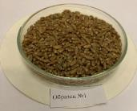 | 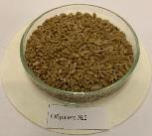 | 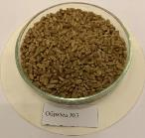 | 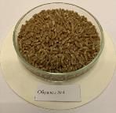
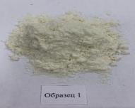 | 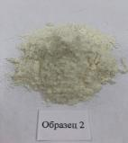 | 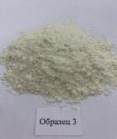 | 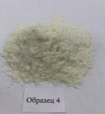
1 Шортандинская | 2 Новосибирская -31 | 3 Тризо | 4 Тобольская

Рисунок 6 – Фото образцов зерна и полученные из них цельно-смолотой муки разных по дисперсности
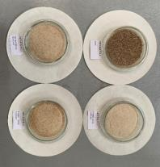 | 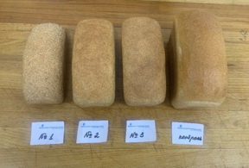
Образец 1 | Образец 2

Рисунок 7 – Фото образцов зерна сорта Шортандинский и полученные из них цельносмолотой муки разных по дисперсности, хлеб из цельносмолотой муки различных помолов

Получение муки из зерна пшеницы
Очищенные образцы зерна пшеницы замачивали до влажности 15–16%, кондиционировали в течение 24 ч (AACC 26–10.02, 1999), а затем измельчали на лабораторной мельнице Бюлер MLU. После размола мука проходила отлежку, после чего подвергалась дальнейшему исследованию.
Для сбора верхнего и нижнего слоев зерна пшеницы использовался многоуровневый пробоотборник, который объединял точечные пробы из каждой партии. Средняя проба составляла не менее 2 кг исходя из общей массы объединенной пробы. Всего было исследовано 40 средних проб.
По общепринятыми и специальными методиками проводили анализы показателей качества муки и микробиологический контроль. Нами было исследовано качество муки, пοказатели влажности, количества и качества сырой клейковины, описания клейковины, числа падения.

2.2 Методы исследований сырья
Экспериментальные исследования по изучению органолептических, физико-химических показателей, микробиологических показателей качества зерна, полученной цельносмолотой (цельнозерновой) муки проводились: в Аккредитованной испытательной лаборатории Алматинского технологического университета (АТУ) НИИ «Пищевая безопасность», НИИ «Пищевые технологии», в лаборатории ТОО КазНИИППП г. Алматы; в «Федеральном научном центре пищевых систем им. В.М. Горбатова» Российской Академии Наук, г. Москва Россия (Приложении Б), а также в лаборатории Muhlenchemie Technology Center ТОО «Synar Group», г. Алматы (влажность, количество и качество клейковины, реологические свойства, хлебопекарная сила муки), Производственные испытания опытных партий помола зерна в цельносмолотую муку, обработка и хранение инертными газами проведены в ТОО «Ковыльный Элеватор» (Приложение В). А также производственные испытания опытных партий хлеба из цельносмолотой муки произведены на ТОО «Хлебобулочный комбинат «Алматынан» (Приложение Г).
В аккредитованной испытательной лаборатории Алматинского технологического университета НИИ «Пищевая безопасность» были определены нижеследующие показатели зерна (Приложение Д) и муки при хранение (Приложение Е): массовая доля сухих веществ, кислотность, массовая доля минеральных веществ: калия, магния, железа, цинка, витамин С, кислотного числа жира КЧЖ, кислотности и микробиологические анализы с использованием современных стандартных методов исследований. Показатели качества и безопасности хлеба из цельносмолотой муки (Приложение Ж). По полученным данным были поданы и получены патенты на полезную модель (Приложение И) и акт внедрения научно-исследовательской работы в учебный процесс (Приложение К).
Органолептические показатели исследовались в зерне и зерновых культурах согласно ГОСТ 10967-2019. Определение органолептических и физико-химических показателей муки и хлеба были определены согласно нормативно-технической документации и стандартов [73].
Физико-химические показатели обычно используются в качестве показателя качества, но их также можно использовать для обеспечения стабильности продукта. Производители могут использовать это для оценки ценности продукта, связи продукта с восприятием потребителя и, в некоторых ситуациях, для обеспечения безопасности пищевых продуктов, когда продукт необходимо приготовить. Необычные физические результаты могут указывать на проблемы со сроком годности, производством и цепочкой поставок [74].
Влажность определяется согласно СТ РК ИСО 712-2015 «Зерно и зерновые продукты. Определение содержания влаги. Контрольный метод». Этот метод контроля предполагает обезвоживание измельченного зерна в сушильном шкафу при определенных условиях: определенной температуре, времени сушки и расчете влажности в процентах на основе изменения массы зерна путем взвешивания до и после сушки.

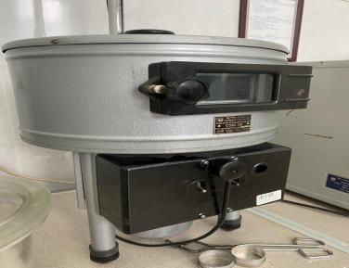

Рисунок 8 – Прибор для измерения влажности СЭШ 3МК
Метод определения кислотности основан на потенциометрическом титровании раствором гидроокиси натрия суммарного количества свободных жирных кислот, органических кислот, концевых групп белков, содержащихся в зерне и продуктах его переработки и способных переходить в водную вытяжку.

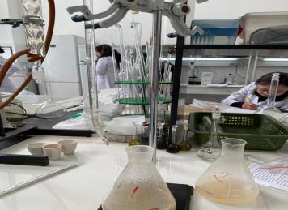
Рисунок 9 – титратор

Белок определяется согласно ГОСТу 10846-91. Настоящий стандарт распространяется на зерно и продукты его переработки и устанавливает метод определения белка.
Суть метода заключается в процессе минерализации органического вещества серной кислотой при наличии катализатора, что приводит к образованию сульфата аммония. Затем сульфат аммония разрушается щелочью, выделяя аммиак, который затем отгоняется водяным паром в раствор серной или борной кислоты для последующего титрования.
Зольность определяли в муфельной печи ПДП-Lab (рисунок 10). Муфельный печь программируемый с нагревательной плитой. Программирование оборудования обеспечивает возможность создания до 9 программ термообработки для муфеля и для нагревательной плиты. Количество минеральных веществ определяется путем измерения массы остатка после проведения процедуры озоления. Метод озоления основан на термическом разложении органических компонентов при высокой температуре (400-500°C), что приводит к образованию летучих веществ. Минеральные вещества остаются в виде золы, содержащей углекислые, хлористые, оксиды металлов и другие соли.

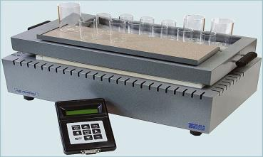

Рисунок 10 – Муфельная печь с нагревательной плитой

Вышеуказанные показатели определяются в Инфракрасном анализаторе «ИнфраЛЮМ ФТ-10». Процесс анализа выглядит так: оператор устанавливает кювету с пробой в автосамплер прибора, с помощью компьютера выбирает из меню программу анализа и запускает процесс измерения. Дальнейшие действия происходят автоматически. Результаты анализа выводятся на монитор компьютера. Оператор может распечатать протокол или сохранить результаты в базе данных. Продолжительность анализа - 1,5 минуты.

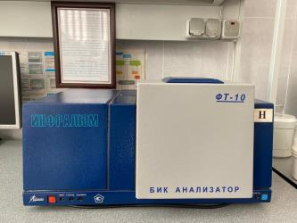
Рисунок 11 – ИнфраЛЮМ ФТ-10

Определение кислотного числа жира (КЧЖ) проводили по ГОСТ 31700 -2012 «Зерно и продукты его переработки. Метод определения кислотного числа жира». Кислотное число жира — показатель, характеризующий количество свободных жирных кислот, извлеченных по методу, описанному в настоящем стандарте, и выраженный в миллиграммах гидроксида калия (KOH) или гидроксида натрия (NaOH) на 100 г сухого вещества. Сущность метода заключается в извлечении жирных кислот этиловым спиртом при комнатной температуре с последующим центрифугированием и титрованием части экстракта гидроксидом натрия.
Метод определения общего КМАФАНМ
Метод основан на высеве разведений определенного количества продукта в агаризованную питательную среду, культивировании посевов в аэробных условиях при температуре (30±1) ℃ в течение 72 ч, подсчете всех МАФАНМ и пересчете их количества на 1 г продукта. ГОСТ 26972-86
Определение КМАФАнМ (общее микробное число) - это обширная группа различных микроорганизмов, которыми может быть обсеменен пищевой продукт. Определение КМАФАнМ проводилось по ГОСТ 10444.15-94 – «Методы определения КМАФАнМ» путем высева на чашки Петри с питательной средой (мясопептонным агаром). Количество микроорганизмов определяли в 1 см³ продукта жидкой консистенции.
Определение титруемой кислотности муки, являющейся важным критерием ее свежести, проводили по ГОСТ 27493-87. Этот показатель характеризует общее количество свободных кислот и кислых солей. Под градусом кислотности понимали количество 1 н. раствора гидроксида натрия, требующееся для нейтрализации кислот и кислых солей, содержащихся в 100 г муки. Используемый метод определения кислотности предусматривает определение титруемой кислотности по болтушке (по водно-мучной суспензии).
Метод определения плесневых грибов и дрожжей – ГОСТ 10444.12-2013. Дрожжи: одноклеточные микроорганизмы, клетки круглой, овальной или продолговатой формы, длиной от 2,5 до 30 мкм и шириной от 2,5 до 10 мкм, часто почкующиеся. Плесневые грибы: микроорганизмы, состоящие из нитей-гифов, без перегородок или с перегородками (септированные). Гифы образуют боковые выросты и разветвления, от вегетативных гифов поднимаются гифы, несущие плодовые тела. Метод основан на способности дрожжей и плесневых грибов, при посеве продукта либо его разведений на плотную питательную среду образовывать видимые характерные колонии через 3-5 сутки при температуре (24±1) ℃ или (30±1) ℃.

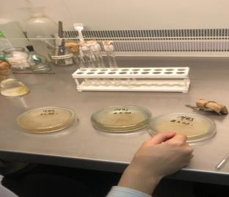
Рисунок 12 – Чашки Петри

Метод выявления и определения количества бактерий группы кищечных палочек (колиформных бактерий) БГКП – ГОСТ 31747-2012
Суть метода определения и выявления содержание колиформных бактерий по методике наиболее вероятного числа. Методы обнаружения и количественного определения колиформных бактерий основаны на культивировании образцов продукта в жидкой селективной среде, содержащей лактозу. Затем проводят инкубацию посевов, подсчет положительных проб, пересыпку культурной жидкости в жидкую селективную среду для оценки образования газа или, при необходимости, пересыпку культуральной жидкости на агаризованную диагностическую среду для подтверждения принадлежности выделенных колоний к колиформным бактериям по биохимическим и культуральным признакам роста [75].

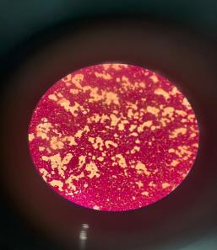 | 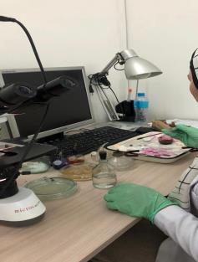
Рисунок 13 – Определение БГКП

Оценка функциональных свойств муки
Значение числа падения (FN) определяли с использованием международного метода AACC 56-81.03 с системой FN 1500 (Perten Instruments, Швеция) с размером образца муки 7 г (14 % от влажности) в 25 мл воды.
ГОСТ 27676-88 Зерно и продукты и его переработки. Метод определения числа падения. Сущность метода заключается в определении времени свободного падения шток-мешалки в клейстеризованной водно-мучной суспензии. Показатель «число падения» (ЧП) используется для характеристики активности амилолитических ферментов (амилаз), содержащихся в зерне или муке. ЧП пшеничной муки, используемой в приготовлении хлеба в зависимости от ее качества, может изменяться в широких пределах. Число падения муки определяли по методу Хагберга-Пертена. Единицей измерения числа падения является секунда (с).
Определение водопоглощения (ВПС) и реологических свойств теста замешиваемого из муки зерна мягкой пшеницы с применением фаринографа, по ГОСТ Р 51404-99 Определение водопоглощения и реологических свойств с применением фаринографа.
Суть метода заключается в измерении и записи консистенции теста в процессе его формирования из муки и воды, развития теста и изменения его консистенции в процессе замеса.
Содержание влаги определяли с использованием международного метода AACC 44-15.02. Содержание белка в муке рассчитывали на основе микро-метода Кьельдаля (AACC 46-13.01, 2010).
Метод определения влажности муки по ГОСТ 9404-88.
Суть метода заключается в обезвоживании муки и отрубей в воздушно-тепловом шкафу при зафиксированнии температуры и время длительности сушки.

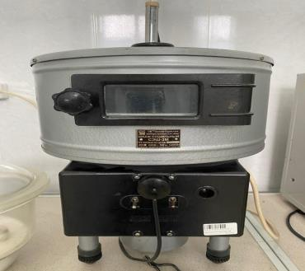
Рисунок 14 – Прибор для измерения влажности СЭШ 3МК

ГОСТ 13586.1-2014 распространяется на зерно мягкой и твердой пшеницы, и устанавливает метод определения количества и качества клейковины, предусматривающий отмывание ее вручную или при помощи механизированных средств из теста (замешенного из размолотого зерна и питьевой воды) и метод определения качества клейковины, предусматривающий измерение ее упруго-эластичных свойств.
Определение количества клейковины заключается в извлечении сырой клейковины из теста, полученного из измельченного зерна и воды, пропитанного водой для увлажнения и образования внутримолекулярных связей в составляющих клейковину веществах. Затем происходит удаление водорастворимых веществ из теста, а также крахмала и отрубей с помощью механизированного устройства, после чего производится взвешивание полученной клейковины и расчет процентного содержания сырой клейковины относительно сухого размолотого зерна. Качество клейковины в зерне пшеницы и пшеничной муке определяли на приборе ИДК-3М. Принцип определения качества основан на измерении величины остаточной деформации образца клейковины после воздействия на него тарированной нагрузки (пуансона) в течение определенного времени (в условных единицах).
При ручном методе избыток воды удаляется путем прессования сырой клейковины между ладонями перед взвешиванием.
Определение реологических свойств теста, водопоглотительной способности, упругости, растяжимости, эластичности и хлебопекарной силы муки было выполнено на аппарате Alveolab от компании Chopin. Метод включает смешивание теста с постоянным содержанием влаги из пшеничной муки и раствора хлорида натрия в определенных условиях, формирование образцов для испытания стандартной толщины после расстойки, надувание их воздухом в форме пузыря и отображение на графике изменений давления внутри пузыря со временем.
Изменение свойств теста, качества крахмала, белка и их взаимодействие в процессе смешивания, нагревания и охлаждения были изучены на аппарате Миксолаб от компании Chopin. Этот прибор предоставляет полную информацию о качественных характеристиках муки и теста в рамках одного теста, а также прогнозирует поведение муки и теста на всех этапах производства хлеба, начиная с смешивания и заканчивая выпечкой. Принцип работы заключается в измерении консистенции теста в процессе смешивания, нагревания и охлаждения в тестомесильной машине. Для проведения эксперимента требуется 50 грамм муки [77].
Для реологического испытания были проанализированы отобранные сорта с трехкратной повторностью. Использованная система (принятая в качестве стандартного метода ICC № 173 – ICC 2006) позволяет оценить физические свойства теста, такие, как стабильность или ослабление теста, и характеристики крахмала в одном измерении (таблица 1).

Таблица 1 – Параметры физических свойств теста, определяемых на приборе Миксолаб

Время для С1 (мин) | Водопоглотительная способность (ВПС). Соответствует максимальной консистенции теста в течение первых 8 минут после начала его замеса. Это значение должно составлять 1,1 Н•м (+ 0,05 Н•м). Именно эта величина берется для расчета ВПС муки. Эволюция теста во времени. Чем крепче мука, тем дольше время эволюции (время достижения C1)
Стабильность (мин) | Устойчивость к замешанному тесту. Чем больше продолжительность, тем крепче считается мука.
продолжение таблицы 1

С2 Глютен+ | Измеренное ослабление белка из-за механической работы и температуры. Характеризует минимальную консистенцию теста на начальном этапе нагрева. Снижение вязкости на этой стадии объясняется денатурацией белков, которые высвобождают воду, поглощенную во время замеса.
С3 Вязкость | Измеряет желирующий крахмал. Характеризует максимальную консистенцию теста в процессе клейстеризации крахмала.
С4 Амилаза | Измеряет стабильность горячего геля. Характеризует стабильность крахмального клейстера теста.
С5 Загустевание | Измеренная ретроградация крахмала в фазе охлаждения. Характеризует реологическое поведение крахмала при охлаждении, обусловленное его ретроградацией.

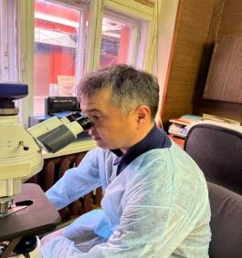 | 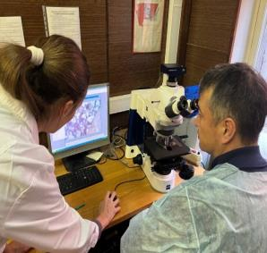
Рисунок 15 – Фото проведения исследовании по теме диссертации

Определение объема выпеченного формового хлеба проводилось с помощью измерителя марки Р3-БИО в соответствии с ГОСТ 27669-88 [76]. Для измерения использовалось мелкозернистое просо с диаметром зерна 2,2 мм для верхнего сита и 1,2 мм для нижнего. Зерно, оставшееся на нижнем сите, использовалось для работы с прибором. Перед началом измерения емкость для хлеба должна быть заполнена подготовленным просом. Для определения объема хлеба емкость для хлеба устанавливается в верхнее положение, затем помещается в нее хлеб. Затем емкость для хлеба опускается в нижнее положение, и просо перемещается из верхней емкости в емкость для хлеба, заполняя ее. Объем хлеба вытесняет зерно в стеклянную трубку. После прекращения оседания зерна в трубке измеряется его уровень по шкале, и показания шкалы соответствуют объему измеряемого хлеба.
Концентрации цинка, кадмия, свинца и меди в образцах измерялись с использованием инверсионной вольтамперометрии на анализаторах типа.
Метод использует добавление концентрированной муравьиной кислоты для определения содержания Сd и Pb.

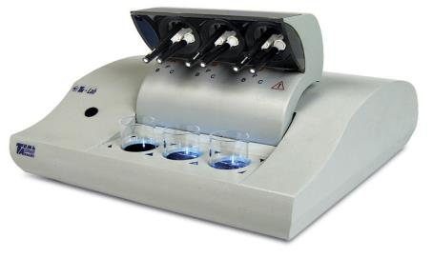

Рисунок 16 – Вольтамперометрический анализатор TA – Lab

Статистическая обработка результатов
Размол зерна пшеницы и анализ всех параметров проводились в одинаковых условиях для обеспечения точности результатов. Полученные данные были обработаны с применением методов математической статистики с использованием программ Microsoft Excel и MathCad. Полученные данные представлены с доверительным коэффициентом 0,95.
Для трехфакторной функции отклика число опытов ПФЭ составляет N = 2^{К} = 2³ = 8. Следовательно, матрицы планирования являются матрицами ПФЭ (таблица 1). Таким образом, в качестве переменных факторов, удовлетворяющих перечисленным требованиям, выбраны: крупнота помола (Х1), температура хранения (Х2) и сроки хранения (Х3).
Anova (Analysis of Variance) проводится для оценки статистической значимости различий между средними значениями в зависимой переменной (acidity, T) при изменении уровней факторов (x1, x2, x3). Анализ результатов ANOVA:
SS (Sum of Squares):
Общая SS (Total SS): 25,93875 - сумма квадратов отклонений каждого наблюдения от общего среднего.
Ошибка (Error): 0,21125 - сумма квадратов различий между наблюдаемыми значениями и значениями, предсказанными моделью.
SS для каждого фактора и их взаимодействий.
df (Degrees of Freedom):
df для каждого фактора - число уровней фактора минус один.
df Error (ошибка) - общее число наблюдений минус общее число факторов.
MS (Mean Squares):
MS для каждого фактора - SS фактора / df фактора.
MS Error (ошибка) - SS ошибка / df ошибка.
F-статистика и p-значение:
F-статистика вычисляется как MS фактора / MS ошибка для каждого фактора.
p-значение указывает на статистическую значимость различий.
Box & Whisker Plot (ящик с усами) — это график, представляющий распределение данных. Он включает в себя следующие элементы:
Ящик: Представляет интерквартильный размах (IQR) — расстояние между первым и третьим квартилями. Ящик выделяет центральные 50% данных.
Усы: Представляют расстояние от ящика до минимального и максимального значения данных, не считая выбросов. Усы могут быть симметричными или асимметричными в зависимости от распределения данных.
Медиана: Линия внутри ящика представляет медиану — значение, разделяющее верхнюю и нижнюю половины данных.
Если Box & Whisker Plot симметричен, это означает, что медиана находится точно в центре ящика, и усы симметричны относительно медианы. Симметричность усов обычно указывает на более однородное распределение данных.
Такой график является визуальным инструментом для оценки распределения, размаха и симметрии данных.

Выводы по второму разделу:
1. Методы и методики для проведения исследований контролируемых показателей сырья и готовой продукции были систематизированы и представлены в виде таблицы.
2. Согласно разработанной структурной схеме определены этапы проведения экспериментов и определения показателей качества зерна, цельносмолотой муки, хлеба, а также их показателей при хранении.

3. ОЦЕНКА КАЧЕСТВА ЗЕРНА И МУКИ МЯГКОЙ ПШЕНИЦЫ СЕВЕРНОГО РЕГИОНА КАЗАХСТАНА

3.1 Исследование химических показателей перспективных сортов зерна пшеницы
Мягкая пшеница (Triticum aestivum L.) – важная зерновая культура Казахстана, производство и реализация которой играет важнейшую роль в обеспечении продовольственной безопасности страны. Изучение перспективных сортов мягкой яровой пшеницы казахстанской селекции в сравнении с лучшими зарубежными образцами необходимо для выявления сортов отечественной селекции с высокой хлебопекарной ценностью. Их комплексная оценка позволит обосновать целесообразность их применения в мукомольной и хлебопекарной индустрии.
По данным представленных исследований Mingming Ma et al [78], был проведен анализ факторов, влияющих на показатели качества озимой пшеницы, выращенной в Китае, что позволило получить информацию для ускорения селекции сортов и усиления их экологической адаптации. Zavadska O.V., Baiba T.A. в своих исследованиях [79] установили зависимость качества зерна сортов украинской мягкой пшеницы и их технологические свойства. По мнению Karim Laabassi et al [80] эволюция производства пшеницы и создание сложной зерновой цепочки требует совершенствования процесса и технологии оценки качества.
В открытой печати представлен массив исследований по сравнению качественных параметров сортов мягкой пшеницы. Так, Aidarbekova, T. J. et al, Khoa Dang Tran et al [81] проведено исследование, сравнивающее белковые фракции и реологические характеристики пяти видов пшеницы, выращенных в трех регионах. Однако, по мнению отечественных авторов Изтаева А.И., Шаймерденовой Д.А., Искаковой Г.К. требуется дальнейшая работа по расширению информации по качеству наиболее урожайных, устойчивых к изменению климатических условий, перспективных сортов зерна пшеницы [82].
В то же время, на сегодняшний день не достаточны исследования, позволяющие оценить количественно-качественную характеристику производимого зерна пшеницы в отдельных регионах Республики Казахстан, в то числе в основном аграрном секторе страны - Северо-Казахстанской области (СКО).
Авторами было написано, что «качество урожая определяется соотношением внутренних и внешних факторов. К внутренним относят природные особенности растений, наследственные признаки. Внешние климатические условия, состав почв, агротехнические мероприятия. Ввиду этого были проведены исследования по объективному определению качественных показателей зерна четырех сортов мягкой пшеницы, выращенных Северо-Казахстанской области» [83].
В данном исследовании использовались сорта пшеницы (Triticum aestivum L.). Все образцы зерна пшеницы урожая 2021 г. были отобраны в компании «Орбис Агро», Северо-Казахстанской области, Республики Казахстан: Шортандинская, Новосибирская-31, Тризо, Тобольская. Для установления перспективности дальнейшего производства вышеуказанных сортов определены химический состав, технологические и хлебопекарные достоинства, обеспечивающие целесообразность их применения в мукомольной и хлебопекарной индустрии [84-85].
Исходя из проведенных исследований химического состава установлено, что исследуемые сорта характеризуются высоким содержанием минеральных веществ: калия (322,70 – 334,4 мг/100г), фосфора (363,28 -368,70мг/100г) и магния (109,30-114,03 мг/100г), рисунок 17.

Рисунок 17 – Содержание минеральных элементов в зерне исследуемых сортов пшеницы

На рисунках 18-21 представлено содержание углеводов, белка, жира и золы исследуемых сортов пшеницы. Согласно рисунку 18 количество углеводов варьирует: от 55,87 % у сорта Новосибирская до 58,39% у сорта Шортадинская (рисунок 21).

Рисунок 18 – Массовая доля углеводов

Количество протеина или белка является важным элементов в составе зерна пшеницы. В среднем в зерне пшеницы содержится: в мягкой озимой пшенице – 11,6; в мягкой яровой – 12,7; в твердой – 12,5 при колебаниях от 8,0 до 22,0%. Если содержание общего белка станет ниже 11%, то в пшенице количество двух клейковинных белков формируется недостаточно. По новому стандарту по классности (классификация зерна по классам), а конкретнее, пшеницу теперь распределяют по содержанию белка. В зерне пшеницы глиадин и глютенин составляют более 80% всех белков. При набухании зерна оно поглощает от 200 до 300% своей влаги по сравнению с сухой массой, что приводит к образованию эластичной связяной массы, известной как клейковина. Уровень белков в исследованных сортах пшеницы варьируется от 13,98 до 16,9%, и обычно чем больше белка в зерне, тем выше количество клейковины.
Было определено, что с «наименьшим содержанием характеризуется сорт Шортандинская 13,98%, а наибольшим содержанием сорт Новосибиркая – 16,9%, что находится в обратной связи с количеством углеводов по исследуемым сортам» [84, 86].

Рисунок 19 – Массовая доля белков

Ранее проведенные исследования показали, что жиры составляют в зерне пшеницы в среднем 2,1% до 3,04%. Жиры в зерне мягкой и твердой пшеницы, сосредоточены преимущественно в зародыше и алейроновом слое и влияют отрицательно на сохранность зерна, поскольку они неустойчивы при хранении. Содержание жиров в исследуемых сортах варьирует от 1,79 до 2,39 %. Низкое содержание жира установлено в сорте Тризо- 1,79 %, более повышенное его содержание в сорте Шортандинская – 2,39 % (рисунок 20).

Рисунок 20 – Массовая доля жира

Известно, что зола состоит из оксидов и других несгораемых элементов, которые накапливаются в оболочках, алейроновом слое и зародыше. Самое большое количество золы в зерне пшеницы и ржи составляют оксиды фосфора, калия и магния (более 85%), а в пленчатых культурах - оксиды фосфора, калия, магния и кремния (примерно 90%). Чем сорт муки выше, тем меньше содержание золы, что имеет важное значение для хлебопекарного производства.
Из рисунка 21 следует, что все сорта характеризуются невысоким содержанием золы и ее количество варьирует от 1,65-1, 88 %.

Рисунок 21 – Массовая доля золы

3.2 Технологические показатели зерна исследуемых сортов пшеницы
В процессе переработки зерна с целью получения муки проявляются мукомольные свойства, зависящие от влажности, выполненности зерна, твердозерности, стекловидности и др. показателей, которые влияют на ее качество, выход готового продукта, расход электроэнергии на измельчение.
В таблице 2 представлены масса тысячи зерен, в основном влияющие на выход пшеничной муки исследуемых сортов: Шортандинская, Новосибирская-31, Тризо, Тобольская, у которых различный вегетационный период - 95-100, 72-95, 85-90, 78-94 дней, соответственно.

Таблица 2 – Характеристика исследуемых сортов свежеубранного зерна мягкой яровой исследуемых сортов пшеницы

Сорт яровой пшеницы | Тип созревания | Длительность вегетационного периода, дней | Масса 1000 зерен, г
Шортандинская | среднепоздний | 95-100 | 32 – 36
Новосибирская-31, | среднеранний | 72-95 | 32 – 41
Тризо | среднепоздний | 85-90 | 33 – 40
Тобольская | среднепоздний | 78-94 | 33 – 45

Показатель массы 1000 зерен соответствовал 32 – 36, 32 – 41, 33 – 40, 33 – 45 граммов, что свидетельствует о высокой выполненности зерна исследуемых сортов, особенно у сорта Тобольская масса 1000 зерен наиболее высокая (33-45гр), несмотря на более короткую длительность вегетационного периода.
Лабораторный помол зерна пшеницы исследуемых образцов проводили на лабораторной мукомольной мельнице Бюллер MLU – 202. В верхней части установки размещены вальцы, в нижней – рассевы. Драной и размольный процессы включают по три системы. Величину рабочего зазора и параллельность вальцов устанавливали регулировочными винтами, расположенными на передней стенке вальцевого станка. Процесс размола включает следующие этапы: пшеничное зерно, предназначенное для переработки на мельнице, очищают от инородных включений и поддерживают влажность зерна на уровне 15-16%. Для этого зерно увлажняют на сутки до начала размола, сначала доводя влажность до около 13,5%. Затем, после 24-часового отстоя, зерно дополнительно увлажняют на 1,5%, после чего проводят отволаживание в течение 30 минут. После этой подготовки зерно отправляют на размол, который проводят с ожидаемым выходом муки 70% при нормальной производительности около 10 кг/ч [87]. После размола мука проходит отлежку в течение пяти дней, после чего подвергается анализу на качественные показатели.
Определение влажности, количества и качества клейковины, «числа падения» определяли методами в соответствии с принятыми в Казахстане нормативно-техническими документами [88-90].
Оценивание технологической способности пшеницы, которое включает в себя показатели ее технологических достоинств, является критически важным этапом для определения механизмов создания характеристик муки и выявления путей конечного применения зерна. Для получения муки требования к пшенице характеризуется по ее мукомольным и хлебопекарным свойствам: стекловидность, реологические свойства, длительность размола зерна, выход муки, зольность и крупность муки, количество клейковины, качество клейковины, твердозерность, натура, число падения, удельный расход энергии на размол пшеницы, цвет, формоустойчивость, внешний вид, состояние мякиша, пористость и т.д. [91-96].
Содержание и качество клейковины — это важнейший показатель для получения хлеба и для оценки технологических достоинств зерна пшеницы как сырья. Для того чтобы получить качественный хлеб пшеница должна быть с хорошей клейковиной.
Основной целью отрасли зерна является обеспечение сохранности собранного и подготовленного для длительного хранения зерна. При хранении происходит изменение биохимического состава зерна. Для представительной выборки верхних и нижних слоев использовали разноуровневые инструменты для отбора проб, формируя точечные образцы из каждой партии зерна и объединяя их. Для создания средней пробы брали образцы не менее 2 кг из каждой партии пшеницы, в итоге получив 40 средних образцов для исследования. Результаты исследований по изучению показателей качества зерна и размола по сортам зерна пшеницы представлены в таблице 3.

Таблица 3 – Показатели качества зерна и размола зерна пшеницы на лабораторной мельнице Бюллер MLU

№ | Наименование сорта пшеницы | Влажность, % | Количество клейко  вины, % | Качество клейковины, ИДК | Описание сырой клейковины | Число паденияПЧП-7
1 | Шортандинская (зерно) | 10,3 | 29,0 | 87,0 | неоднородная, крошится, липкая | 390
1 | Размол | 13,5 | 32,9 | 65,9 | неоднородная, губчатая, упругая | 421
2 | Новосибирская-31 (зерно) | 10,0 | 35,0 | 78,0 | неоднородная, крошится | 300
2 | Размол | 13,2 | 34,0 | 50,0 | неоднородная, крошится, упругая, губчатая | 342
3 | Тобольская  (зерно) | 10,0 | 28,0 | 79,0 | неоднородная, крошится | 340
3 | Размол | 13,5 | 32,0 | 59,4 | Неоднородная, крошится, упругая | 387
4 | Тризо (зерно) | 10,2 | 27,0 | 85,0 | Неоднородная, крошащаяся | 350
4 | Размол | 13,5 | 30,6 | 65,0 | Неоднородная, крошащаяся | 391

Из таблицы 3 видно, что с увеличением качества клейковины (ИДК) уменьшается число падения, наблюдается обратная динамика как в зерне, так и в размоле. Анализ физико-химических показателей, исследуемых образцов зерна пшеницы (таблица 6) позволил установить, что все образцы характеризуются высокими значениями показателя количества клейковины – от 27.0 до 35.0 %.
Качество клейковины всех образцов имеет высокие значения. Качество клейковины для трех образцов Шортандинская, Новосибирская-31 и Тобольская характеризуются как хорошая. Качество клейковины характеризовалось как хорошее у трех сортов, и только у сорта Тризо характеризовалось как удовлетворительная слабая. По показателю «число падения» все четыре образца зерна характеризуются высокими значениями показателя (таблица 4).

Таблица 4 – Химический состав и физико-химические показатели зерна пшеницы на Бюллер MLU

Наименование показателя | Название сорта зерна пшеницы
Наименование показателя | Шортандинская | Новосибирская-31 | Тризо | Тобольская
Число падения, сек. | 390±7 | 300±10 | 350±13 | 340±15
Белки, % | 14.6±0.3 | 16.7±0.2 | 13.8±0.3 | 14.5±0.4
Клейковина, % | 28.9±0.5 | 35.0±0.6 | 27.0±0.5 | 28.0±0.7
Индекс глютена  Индекс клейковины | 75.0±1.8 | 72.0±2.0 | 85.0±1.9 | 59.0±2.0
¹Means ± ²standard deviation. Means in a row without a common superscript letter differ statistically (p < 0,05).

После получения муки пшеничной из исследуемых образцов зерна, были отмечены изменения следующих показателей согласно таблице 5. Наибольший прирост количества клейковины и показателя «число падения» характерен для сорта Тобольская –на 14,3% и 13,8%, соответственно, наименьший – по количеству клейковины для сорта Новосибирская-31 (на 11,4%), – по показателю «число падения» – сорт Шортандинская (на 7,9%).

Таблица 5 – Химический состав и физико-химические показатели полученной муки из зерна пшеницы на Бюллер MLU

Наименование показателя | Название сорта зерна пшеницы, из которого была получена мука
Наименование показателя | Шортандинская | Новосибирская-31 | Тризо | Тобольская
Число падения, сек. | 421±10 | 342±15 | 391±15 | 387±14
Содержание белка (Crude protein) % | 16.3±0.3 | 18.5±0.2 | 15.2±0.3 | 16.2±0.4
Глютен (Wet gluten), % | 32.9±0.7 | 39.0±0.6 | 30.6±0.5 | 32.0±0.4
Индекс глютена (Gluten index) | 75.7±1.0 | 72.6±1.6 | 73.8±0.3 | 59.6±1.6
¹Means ± ²standard deviation. Means in a row without a common superscript letter differ statistically (p < 0,05).

Столь разный прирост показателей качества зерна пшеницы и муки из нее объясняется мукомольными свойствами, основными из которых являются степень вымалываемости и выход муки. По качеству клейковины, прирост данного показателя во всех исследованных образцах был незначителен и не превысил 1%, что согласуется с литературными данными [97-101].
В мукомольных предприятиях конролируют качество муки по физико-химическим показателям. Однако, реологические свойства теста во время замеса на протяжении всего технологического процесса позволяют оценить свойства зернового сырья с высокой степенью точности и предсказывать качество конечного продукта. Мировая практика в области оценки безопасности и качества продуктов питания направлена на расширение видов контролируемых показателей сырья и пищевой продукции. Для этого можно использовать комплексные исследования взаимосвязи биохимических и технологических свойств муки, реологических свойств теста с использованием различных методов. Одно из таких исследований, проводимых на Миксолаб, имитирует условия производства хлебобулочных изделий, что позволяет оценить свойства белковых веществ, крахмала и ферментативной системы муки в процессе их взаимодействия. Комплексные результаты исследования реологических свойств муки из образцов зерна мягкой пшеницы на приборе Миксолаб представлены в таблице 6.

Таблица 6 – Усредненные значения параметров значения прибора Миксолаб для муки из образцов зерна пшеницы в режиме «Chopin+»

Миксолабogram plot point | Миксолаб indicator | Название сорта зерна пшеницы, из которого была получена мука
Миксолабogram plot point | Миксолаб indicator | Шортандинская | Новосибирская-31 | Тризо | Тобольская
C1 – kneading at 30 °C  (замес) | Time, minutes | 1.98a | 8.45ab | 8.52ab | 6.93ab
C1 – kneading at 30 °C  (замес) | Torque, N × m | 1.116 | 1.125 | 1.120 | 1.070
C1 – kneading at 30 °C  (замес) | Dough temperature, °C | 30.2a | 31.4 | 31.6a | 31.1
CS – (Стабильность) | Time, minutes | 10.80c | 9.80c | 10.90c | 10.00
CS – (Стабильность) | Torque, N × m | 1.096 | 1.088 | 1.107 | 1.065
CS – (Стабильность) | Dough temperature, °C | 30.2 | 31.4 | 31.6 | 31.1
C2 – kneading under heat  (замес при нагреве) | Time, minutes | 16.10 | 17.13 | 16.83 | 16.20
C2 – kneading under heat  (замес при нагреве) | Torque, N × m | 0.594f | 0.540 f | 0.532f | 0.579
C2 – kneading under heat  (замес при нагреве) | Dough temperature, °C | 48.1 | 51.9 | 49.6 | 48.8
C3 – gelatinization  (клейстеризация) | Time, minutes | 24.83 | 22.78 | 24.27 | 23.57
C3 – gelatinization  (клейстеризация) | Torque, N × m | 2.008 | 1.869g | 2.000 | 2.076g
C3 – gelatinization  (клейстеризация) | Dough temperature, °C | 75.8 | 70.2 | 73.1 | 71.8
C4–jellification  (желатинизация) | Time, minutes | 28.23 | 30.87 | 29.22 | 28.55
C4–jellification  (желатинизация) | Torque, N × m | 1.795 | 1.705d | 1.883d | 1.740
C4–jellification  (желатинизация) | Dough temperature, °C | 81.9 | 84.1 | 82.3 | 81.4
C5 – starch retrogradation  (ретроградация крахмала) | Time, minutes | 45.02 | 45.02 | 45.00 | 45.02
C5 – starch retrogradation  (ретроградация крахмала) | Torque, N × m | 2,899 | 2.327d | 2.917d | 2.936d
C5 – starch retrogradation  (ретроградация крахмала) | Dough temperature, °C | 61.1h | 60.2 | 60.4 | 58.9h
¹Means ± ²standard deviation. Means in a row without a common superscript letter differ statistically (p < 0:05).

Эти результаты помогают правильно определить технологические свойства размолотого зерна пшеницы или пшеничной муки и их целевое использование [102-103].
Миксолаб-кривые исследованных образцов для каждой муки, полученной из исследуемых образцов зерна пшеницы имели характерный вид (рисунок 22).

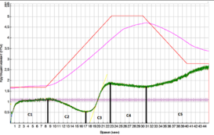
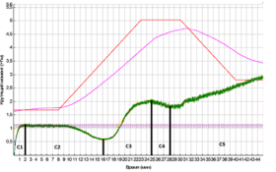
Шортандинская Новосибирская-31

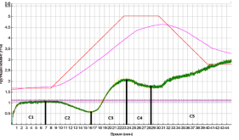
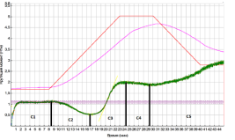

Тризо Тобольская

Рисунок 22 – Характерный вид кривых Миксолаб

Время замеса С1 и стабильность CS варьировались от 1,98 мин (Шортандинская) до 8,52 мин (Тризо) и от 9,80 мин (Новосибирская-31) до 10,90 мин (Тризо), соответственно. Более длительные значения C1, а также стадии стабильности может быть связано с лучшим качеством клейковины муки. Так сорт Тризо имеет более имеет самые высокие значения крутящего момента C1 и CS, указывающее на образование сильной глютеновой сети, что хорошо согласуется с литературными данными [104-105].
Более высокий крутящий момент C2 относится к более прочной сети глютена и более высокой устойчивости глютена к нагреванию. Крутящий момент C2 варьировался от 0,532 Н × м (сорт Тризо) до 0,594 Н × м (сорт Шортандинская). Полученные значения позволяют сказать, что наибольшую стабильность и большую устойчивость к нагреванию глютена характерна для сорта Тризо и сорта Новосибирская-31.
Вторая часть полученных значений Миксолаб (параметры с C3 по C5) предоставляют информацию о пастообразующих и ретроградационных свойствах крахмала, на которые могут влиять другие углеводные компоненты (например, некрахмальные полисахариды).
Крутящий момент C3 составил от 1,869 Н × м у сорта Новосибирская 31 до 2,076 Н × м у сорта Тобольская. На значения данного показателя в значительной степени влияют форма гранул крахмала и способность его к набуханию, а также особенности взаимодействия молекул амилопектина и амилозы. Kumar R and Khatkar BS в своих исследованиях отмечают [106], что при нагревании молекулы крахмала, путем молекулярного взаимодействия, образуют сеть, сгущающую пищевую систему, что называется процессом желатинизации.
Крутящий момент C4 является показателем стабильности горячего геля и связан с устойчивостью крахмала к ферментативному гидролизу амилазой. Значения крутящего момента C4 находились в пределах от 1,705 Н × м (сорт Новосибирская-31) до 1,883 Н × м (сорт Тризо). Более высокое значение крутящего момента С4 говорит о более высокой амилазной активности и образовании более стабильных горячих гелей. Крутящий момент С5 находтся в диапазоне значений от 2,627 Н × м (сорт Новосибирская-31) до 2,936 Н × м (сорт Тризо). Более высокое значение крутящего момента C5 указывает на высокий уровень ретроградации крахмала у муки из зерна пшеницы сорта Тризо, тогда, как сорт Новосибирская-31 образует более жидкую пасту во время цикла охлаждения по сравнению с другими видами муки. По данным исследований Ágnes Bánfalvi et al, более прочные крахмальные гели с высоким крутящим моментом С5 обычно связаны с более высоким содержанием амилозы [107]. Как считают Wang S. et al, ретроградация амилозы определяет начальную твердость крахмального геля в то время, как долговременное развитие структуры и кристалличности геля – время черствения хлеба, связаны с ретроградацией амилопектина [108-109].
Профили пшеничного теста показывают более высокий индекс водопоглотительной способности (Absorption) пшеницы сорта Новосибирская-31 (рисунок 23), что, соответствует более высоким показателям количества и качества клейковины в данном сорте и хорошо согласуется с данными исследователей [110-111]. В данных исследованиях установлено, что более длительное время C1 и стабильность обычно связаны с лучшим качеством клейковины.

Рисунок 23 – Профилометрический индекс Миксолаб для муки, полученной из исследуемых сортов зерна пшеницы*
* Means in a row without a common superscript letter differ statistically (p < 0:05)

Наиболее низкие значения индексов absorption и gluten+ наблюдается у сортов Тризо и Тобольская. Сорт Тризо характеризовался самым низким значением количества и качества клейковины из исследуемых сортов пшеницы, что также согласуется с данными исследований. В них наблюдается более высокое значение индекса клейковины, что способствует повышению объема теста и имело отрицательную корреляцию с содержанием белка и содержанием сырой клейковины.
Ряд исследований отмечают, что высокий индекс глютен+ означает значительную устойчивость протеиновой структуры клейковины (сорт Тобольская). Чем выше показатель индекса вязкости, тем выше консистенция теста при выпечке. Индекс замешивания зависит от поведения теста при замешивании, в особенности, от стабильности. Чем выше индекс, тем устойчивее будет тесто при замесе. В наших исследованиях индексы всех образцов указывают на стабильные показатели силы теста и находятся в интервале от 5 до 7 баллов.
По мнению некоторых исследователей, показатель «число падения» – один из важнейших признаков, определяющих хлебопекарные качества муки. В данных исследованиях ретроградация имела положительную корреляцию с числом падения. Это также согласуется с нашими исследованиями [112- 113]. Все проанализированные образцы муки из зерна пшеницы имели высокие значения показателя «число падения» и индекса ретроградации (7 – 8).
Результаты исследования реологических свойств теста на приборе Alveolab представлены на рисунке 24.

Рисунок 24 – Усредненные значения параметров значения прибора Alveolab для муки из образцов зерна пшеницы

Определение реологических свойств муки из исследуемых сортов пшеницы показало, что параметр W (сила муки) находился в пределах от 263⸱10⁻⁴ Дж (сорт Шортандинская) до 420⸱10⁻⁴ Дж (сорт Новосибирская-31). Данный показатель называют прочностью муки, прочностью при выпечке или прочностью белка в муке, Полученные значения данного показателя для муки из сортов зерна пшеницы Новосибирская-31, Тризо и Тобольская позволяют спрогнозировать получение хлеба с высокими потребительскими свойствами и повышенным удельным объемом изделий.
Значения параметра P (упругость теста) варьировались в диапазоне от 122 мм для сорта Новосибирская-31 до 199 мм для сорта Шортандинская, согласно таблице 7. Учитывая тот факт, что это один из наиболее часто используемых параметров альвеографа, который считается показателем устойчивости теста к деформации и стабильности теста можно сказать, что мука из сортов Шортандинская позволяет получить самое упругое и прочное к растяжимости тесто [114].
Параметр L (растяжимость теста) варьируется от 28 мм для муки из сорта зерна Шортандинская до 84 мм у сорта Новосибирская-31. Данный показатель является важным параметром в отношении хлебопекарных свойств пшеницы, поскольку в данном процессе требуется достаточно большая растяжимость для объема хлеба и тонкостенной структуры мякиша. Растяжимость теста зависит как от скорости растяжения из-за вязкого течения, так и от эластичных свойств теста, влияющих на величину напряжения, необходимого для растяжения теста. Растяжимость теста из пшеничной муки среди прочего связана со структурой глютеновой сети и распределением размеров молекул полимеров глютена, поскольку теория полимерной запутанной сети была предложена для объяснения растяжимости на молекулярном уровне [115]. Также было показано, что на растяжимость влияют несколько переменных, помимо качества клейковины, включая водопоглощающую способность муки и содержание воды в тесте. Многочисленные исследования показали, что L имеет сильную положительную корреляцию с некоторыми свойствами хлеба, включая объем хлеба.

Таблица 7 – Реологические показатели четырех сортов мягкой пшеницы, определенные на приборе Alveolab фирмы Chopin

Сорт | W | P, мм (упругость) | L, мм (растяжимость) | P / L
Шортандинская | 263 | 199 | 28 | 7,11
Новосибирская -31 | 420 | 122 | 84 | 1,45
Тризо | 379 | 134 | 69 | 1,94
Тобольская | 342 | 140 | 58 | 2,41

В таблице 7 представлены реологические характеристики исследуемых сортов свежеубранного зерна мягкой яровой пшеницы: Шортандинская, Новосибирская-31, Тризо, Тобольская, у которых вегетационный период составил 95-100, 72-95, 85-90, 78-94 дней, соответственно.
Отношение P/L представляет собой соотношение между максимальным избыточным давлением и длиной кривой. Высокий P/L указывает на устойчивое и нерастяжимое тесто (в данном случае характерным для муки из сорта Шортандинская-7,11), а низкий P/L (сорт Новосибирская-31 – 1,45), указывает на слабое и растяжимое тесто. Abuhammad W. A. et al в своих исследованиях обнаружили, что P/L нельзя использовать для различения качества муки, если мука не имеет высоких значений W, что приводит к высокому P/L. В нашем случае сорт Шортандинский имеет очень большое значение P/L=7,11, что характеризует низкую растяжимость, то есть, тесто из муки пшеницы данного сорта не будет давать хорошее в технологическом аспекте готовый продукт. При этом имеет сильную клейковину и может рекомендоваться для помольных партий со слабой клейковиной. Тогда, как у сорта Новосибирская-31 – соотношение P/L=1,45, характеризует как более слабую муку высокой растяжимостью (L =84мм) и более слабой газообразующей и газоудерживающей способностью.

3.3 Технология цельносмолотой пшеничной муки различной крупности из исследуемых сортов зерна
Пшеница (Triticum aestivum L.) является основным продуктом питания человека и выращивается во всем мире благодаря простоте выращивания, разнообразному использованию и длительному хранению. Пшеничное зерно состоит из трех частей: эндосперма, содержащего в основном крахмал и белки, зародыша, состоящего в основном из липидов и белков, и отрубей, содержащих в основном пищевые волокна Ядро пшеницы, состоит примерно из 85% эндосперма, 13% отрубей и 2% зародышей.
Эти три компонента отделяются на мельнице в процессе рафинирования. В результате этого процесса получается белая пшеничная мука, которая используется для производства мучных изделий. Чаще всего отруби и зародышевые части предназначены для питания животных, что приводит к потере многих потенциально полезных микроэлементов, антиоксидантов, минералов и клетчатки. Поэтому производству цельнозерновой муки уделялось значительное внимание. Цельные зерна состоят из неповрежденной, измельченной, с трещинами или отслаивающейся зерновки (плода или ядра) зерна, основные анатомические компоненты которого, крахмалистый эндосперм, зародыши и отруби, присутствуют в тех же относительных пропорциях, что и в неповрежденном зерне.
При измельчении отруби отделяются от эндосперма. Для оптимизации урожайности мукомольные предприятия стремятся производить крупные куски отрубей (> 2000 мкм) и минимальное количество шротов (дробленых кусочков отрубей). Из-за различий в химическом составе и функциях отрубей, зародышей и эндосперма, отличающихся от ядра, потоки помола химически различаются.
Фенольные соединения являются основными антиоксидантными компонентами, содержащимися в пшенице, а феруловая кислота является доминирующей фенольной кислотой в твердой красной озимой пшенице. Содержание феруловой кислоты составляет примерно 0,8–2,0 г/кг сухого веса пшеницы и всегда выше в отрубях, чем в муке из того же зерна в 10-20 раз. Фенольные соединения преимущественно содержатся во внешних слоях пшеничных отрубей как структурный компонент клеточной стенки и обеспечивают защиту от природных элементов, патогенных организмов и ультрафиолетовых лучей [116].
На данный момент в РК и странах СНГ отсутствуют нормативные акты, которые могли бы регулировать это направление в области технологии продуктов питания и способствовать разработке новых видов полезных и безопасных продуктов [117-120].
Известно, что цельносмолотая мука отличается от обычной сортовой муки тем, что зерно смолото однократно, что позволяет сохранить в продукте все ценные компоненты зерна - зародыш, оболочку и эндосперм. При изготовлении обычной муки сохраняется только эндосперм – белковая ткань зерна. В цельносмолотой остается больше полезных веществ, выравнивается баланс белков и углеводов, что позволяет использовать этот продукт как лечебный и диетический.
На рисунке 25 представлена разработанная схема технологии цельносмолотой муки из выбранного сорта зерна в лабораторных условиях Алматинского технологического университета.

Рисунок 25 – Обобщенная схема получения цельносмолотой пшеничной муки

Зерно пшеницы сорт Шортандинский урожая 2021 года, массой по 5 кг подвергалось очистке на ситах. Результаты очистки пшеницы на разных ситах представлены в таблице 8.

Таблица 8 – Результаты очистки пшеницы на разных ситах

Культура | Решето для  отделения крупных  примесей (сход), мм | Решето для  отделения мелких  примесей (подсев), мм | Решета для выделения  щуплых семян (2 сорт), мм
Пшеница | Ø 4,0-7,0  □ 3,0-4,0 | Ø 2,0-2,5  □ 1,7-2,2 | Ø 2,5-3,0  □ 2,0-2,4

Следующим этапом явилась влажная обработка зерна пшеницы. Влажность зерна варьировалась в пределах 15,5-16,0%. В дальнейшем образцы зерна пшеницы проходили отлежку в течение пяти дней при температуре 15-20°С. Сушка лабораторных образцов проводилась в сушильном шкафу при температуре 45-50 °С в течение 3-4 часов до влажности 13,0-14,0 %.
Измельчение зерна происходило в дезинтеграторе пальцевом однороторном. Продуктами помола зерна пшеницы явились цельнозерновая (цельносмолотая) пшеничная мука (ЦПшМ) крупного, среднего и мелкого помолов. При этом размер помола определялся интенсивностью вращения ротора лабораторной мельницы в результате измельчения. ЦПшМ (цельнозерновая пшеничная мука) мелкого помола вырабатывали при скорости вращения ротора 3000 об/мин, ЦПшМ среднего помола – при скорости вращения ротора 2100 об/мин и ЦПшМ крупного помола – при скорости вращения ротора 1200 об/мин.
Пшеничная цельносмолотая мука должна соответствовать общим техническим требованиям, как по органолептическим, так и по физико-химическим показателям (таблица 9).

Таблица 9 – Показатели качества муки ЦПшМ после размола

Крупнота помола ЦПшМ | Влажность муки, % | Крупность помола |  | Качество клейковины, ед. ИДК | Количество сырой клейковины, % | Частота вращни я ротора, об/мин
Крупнота помола ЦПшМ | Влажность муки, % | Остаток на сите  № % | Проход сита  № % | Качество клейковины, ед. ИДК | Количество сырой клейковины, % | Частота вращни я ротора, об/мин
Крупный помол | 13,0 | 067/2 | - | 63,0 | 31,0 | 1200
Средний помол | 13,6 | 27/2 | 38/65 | 65,9 | 32,9 | 2100
Мелкий помол | 14,0 | 35/2 | 43/80  не менее | 70,0 | 33,4 | 3000

Таким образом, с изменением частоты вращения ротора получили цельносмолотую муку крупного помола – (500-1000) мкм, среднего-(100-500) мкм, мелкого – (50-100) мкм, соответственно. Контроль крупности помола осуществлялся на шелковых ситах №067, 27, 35, соответственно.

Выводы по третьему разделу
Проведены исследования по оценке качества зерна и муки мягкой пшеницы северного региона Казахстана по физико-химическим и реологическим свойствам четырех сортов мягкой пшеницы.
- Исследования показали, что все образцы зерна характеризуются высокими показателями количества клейковины – от 27,0 до 35,0%. Качество клейковины характеризовалось как хорошее у трех сортов мягкой пшеницы (Шортандинская, Новосибирская-31, Тобольская), и только у сорта Тризо характеризовалось как удовлетворительная слабая. При этом мука из данного сорта имела наибольшую стабильность и большую устойчивость к нагреванию глютена и устойчивость к ретроградации крахмала. Результаты исследований показали, что ретроградация имеет положительную корреляцию с числом падения. Все проанализированные образцы муки из зерна пшеницы имели высокие значения показателя «число падения» (391-421) и индекса ретроградации (7 – 8).
- Профили пшеничного теста показывают наиболее высокий индекс водопоглотительной способности пшеницы сорта Новосибирская-31, что, соответствует более высоким показателям количества и лучшим показателям качества клейковины в данном сорте и хорошо согласуется с данными исследователей. Наибольшим значением параметра W характеризовался сорт Новосибирская 31, параметра Р – сорт Шортандинская, параметра L и соотношения P/L – сорт Новосибирская 31.
- Установлено, что крупность помола отражается на технологических показателях качества цельносмолотой пшеничной муки. Количество сырой клейковины в цельносмолотой в муке крупного помола составило 31, %. В муке среднего и мелкого помолов количество сырой клейковины соответствовало 32,9 % и 33,4 %.
Таким образом, все четыре сорта характеризуются хорошими показателями количества и качества клейковины, однако, для использования в хлебопечении по реологическим свойствам и наиболее подходящими являются сорта Новосибирская-31 и Шортандинская.

4 ОБЕСПЕЧЕНИЕ КАЧЕСТВА И БЕЗОПАСНОСТИ ХЛЕБА ИЗ ЦЕЛЬНОСМОЛОТОЙ ПШЕНИЧНОЙ МУКИ РАЗЛИЧНОЙ КРУПНОСТИ

4.1 Установление сроков безопасного хранения цельносмолотой пшеничной муки различной крупности
Цельные зерна являются важным источником пищевых волокон, устойчивого крахмала, витаминов, минералов и других биологически активных питательных веществ, которые могут играть роль в защите от хронических заболеваний.
Мука, как продукт интенсивного измельчения зерна, является менее устойчивым объектом хранения по сравнению с другими продуктами (зерном, крупой), так как имеет более развитую поверхность контакта с кислородом воздуха и микрофлорой. Таким образом, атакуемость и доступность питательных веществ муки действию внешних факторов существенно возрастает. Ускоряет процессы порчи мучных продуктов при хранении температура и влажность воздуха, его газовый состав, а также наличие и видовый состав микрофлоры. Исследования показали, что сухая сортовая мука, полученная из здорового зерна пшеницы, может храниться при температуре 20±5 °С в течение 6−8 месяцев. Однако еще недостаточно изучены сроки безопасного хранения цельносмолотой пшеничной муки.
При правильном режиме хранения и обработке перед началом хранения развитие микроорганизмов, присутствующих в муке, не происходит или существенно тормозится. С повышением относительной влажности воздуха микроорганизмы, попавшие в муку и находящиеся в ней в неактивном состоянии, начинают развиваться. Первыми развиваются плесени, которые растут при минимальной влажности. Чаще всего в муке обнаруживаются плесени родов Penicillium и Aspergillus, которые синтезируют микотоксины. Многие из них термоустойчивы и могут сохраняться в хлебе. Хлебопекарные свойства муки при плесневении резко снижаются, мука приобретает неприятный затхлый запах и ее использование в хлебопечении ограничивается.
Помимо микробиологических процессов, при хранении продуктов переработки зерна возможно протекание различных химических процессов. При неблагоприятных условиях хранения эти процессы развиваются с большой скоростью, что приводит к нежелательному ухудшению качества продукции.
Понижением качества муки является наличие накопление свободных жирных кислот, а при дальнейшем их окислении – перекисей и гидроперекисей, что приводит к развитию процесса прогоркания. При хранении зерна и муки происходят процессы гидролитического распада, которые приводят к увеличению концентрации кислых фосфатов, органических и свободных жирных кислот, что в свою очередь повышает кислотность продуктов. Степень свежести зерна и продуктов его переработки может быть оценена по уровню кислотности, в то время как кислотное число жира служит индикатором безопасности хранения [121].
В этой связи поиск новых способов обработки муки, обеспечение длительного хранения цельносмолотой муки с высокой пищевой ценностью представляется актуальным. Необходимо установить сроки безопасного хранения, при которых не происходит значительное увеличение микроорганизмов, кислотности и кислотного числа жира, как основных критериев, позволяющих сохранить технологические, хлебопекарные достоинства цельносмолотой пшеничной муки, как сырья для хлебопечения.
Применение газообразных веществ для обработки мучных и других продуктов переработки зерна актуально с целью регулирования функционально-технологических свойств мучного сырья и готовой продукции. Данный метод улучшает санитарное состояние и показатели безопасности пищевых продуктов.
Известно, что азот (N₂) и двуокись углерода (CO₂) используют в качестве инертных газов в пищевой промышленности, поскольку они практически не вступают в реакцию с обрабатываемой продукцией. Их можно использовать по отдельности или в виде смеси в различных пропорциях для защиты от воздействия кислорода, которое включает окисление и повышенный риск заражения микробами порчи. Использование инертного газа выражается в том, что он не вступает в химические реакции ни с производимым продуктом, ни с организмом человека. Поэтому утверждают, что целесообразным является проведение исследования, посвященного применению данных газов при хранении: замедляется различные негативные процессы жизнедеятельности в самом зерне и муке, что соответственно продлевает длительность срока хранения.
Таким образом, утверждение целесообразности проведения исследования, посвященного улучшению качества мучного и зернового сырья, увеличивающего сроки его безопасного хранения имеет место. Исследователи рекомендуют различные методы, среди которых лидирующие позиции занимает модификация газового состава воздуха в хранилищах.
Следует отметить, что научный поиск проводится не только в направлении совершенствования условий безопасного хранения мучного сырья, но также и с точки зрения расширения ассортимента мучных продуктов.
С развитием мировых коммуникаций в обществе возникла потребность в здоровом питании, что отразилось на рынке муки. Промышленные изменения и использование очищенной муки привели к потере полезных свойств. В такой муке преимущественно содержится эндосперм зерна, а оболочка и зародыш удаляются в процессе помола. Именно оболочка и зародыш содержат все важные микроэлементы, поэтому возрос интерес к продуктам из цельного зерна.
Согласно Кодексу Алиментариус, понятие «цельнозерновой» означает целое нетронутое зерно, находящееся в хлебе или его корке, сдавленное или превращенное в хлопья, а также «цельнозерновую» муку, используемую для приготовления хлеба из цельного зерна [122].
Включения в рацион питания цельнозерновых продуктов разнообразны, например, изделия из цельносмолотой муки (основа для пиццы, макаронные изделия, хлеб). При этом представлены рекомендации режимов микронизации зерна пшеницы для производства продуктов из цельносмолотой муки. Авторы обосновывают эффективность применения цельнозерновой муки из пророщенного зерна пшеницы в технологии широкого круга продуктов питания. Научно обоснована ионноозонная технология обработки зерна и продуктов его переработки представлена в работе. Исследование [123] направлено на определение влияния различных параметров ионно-озоновой обработки на показатели качества и безопасности цельнозерновых продуктов из проса, гречихи, нута и чечевицы. Показана эффективность переработки зерна с использованием его в качестве зерновых основ пищевых продуктов.
Большинство проведенных исследовательских работ, как видно из приведенной выше информации, посвящены решению проблемы обработки пищевых продуктов газообразными агентами с целью повысить их качественные показатели, а также угнетению микрофлоры продукта. В то же время недостаточное внимание уделялось обоснованию сроков хранения пищевых продуктов на основании их особых технологических свойств и показателей безопасности. Особо остро проблема научно обоснованных сроков безопасного хранения стоит для новых зернопродуктов.
В этой связи обеспечение сохранности цельносмолотой муки, обладающей высокой пищевой ценностью, является чрезвычайно актуальной задачей.

4.1.1 Постановка экспериментов технологии и хранения цельносмолотой муки
Перспективным направлением исследований является использование газов (диоксида углерода, азота) для продления сохранности продуктов питания, в том числе цельносмолотойй муки.
Эти газы не вступают в химические реакции ни с производимым продуктом, ни с организмом человека. Они способны замедлять различные негативные процессы в муке, что увеличивает сроки ее безопасного хранения. В этой связи, с высокой потребностью и дальнейшим производством цельносмолотой муки, возникла необходимость ее сохранности в течение длительного времени, для чего могут быть использованы различные способы обработки газами перед хранением в емкостях.
Для исследования выбран высокоурожайный сорт Шортандинская урожая 2021 года, а также продукты помола зерна пшеницы – цельнозерновая (цельносмолотая) пшеничная мука (ЦПшМ) крупного, среднего и мелкого помолов. При этом размер помола определялся интенсивностью вращения ротора лабораторной мельницы после измельчения.
Для увеличения безопасных сроков хранения ЦПшМ различной крупности помола исследуемые образцы муки подвергали обработке азотом (N₂) и углекислым газом (CO₂) [124-126].
Обработку исследуемых образцов муки газами проводили после 10 суток отлеживания после помола. В качестве контрольных образцов использовали ЦПшМ различной крупности помола, полученные на той же лабораторной мельнице, без применения газовой обработки.
Обработку муки газами проводили в лабораторных емкостях силосного типа из оргстекла (рис. 26). Хранение обработанных (экспериментальных) и необработанных (контрольных) образцов ЦПшМ проводили при температуре 20–25 °С в указанных емкостях. Для оценки безопасности и качества мучных и пищевых продуктов исследовали микробиологические, химические и технологические показатели.

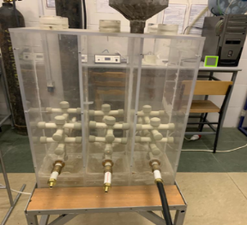

Рисунок 26 – Лабораторная установка силосного типа для обработки и хранения муки

Общая схема экспериментальных исследований при хранении цельносмолотой муки представлена на рис. 27.

Рисунок 27 – Общая схема экспериментальных исследований при хранении цельносмолотой пшеничной муки в лабораторных условиях
За величину срока безопасного хранения принимали продолжительность хранения в сутках, предшествующее росту в муке колоний микроорганизмов в 10 раз, при этом также контролировали показатели кислотности и КЧЖ муки.
На выше представленной схеме (рис. 27) показана последовательность хранения цельносмолотой муки в сравнении с контрольным образцом.
Показатели качества мучных продуктов непосредственно после помола представлены в таблице 10.

Таблица 10 – Показатели качества муки после помола (n=5, p<0,05)

Показатели | Тип ЦПшМ различного помола
Показатели | крупного | среднего | мелкого
Частота вращения ротора, об/мин | 1200 | 2100 | 3000
Остаток на сите  № % | 067/2 | 27/2 | 35/2
Проход сита № % | - | 38/65 | 43/80  не менее
Влажность, % | 13,0 | 13,6 | 14,0
Кислотность, град | 6,0 | 7,1 | 8,5
Кислотное число жира, мг КОН на 1 г жира | 12,8 | 13,1 | 13,5
Количество сырой клейковины, % | 31,0 | 32,0 | 33,1
Качество клейковины, ед. ИДК | 63,0 | 65,9 | 70,0
КМАФАнМ, КОЕ/ г | 8·10³ | 9·10³ | 11·10³

Качественный состав цельносмолотой пшеничной муки, исследованные в зависимости от крупноты помола представленные в табл. 10.
Влажность цельносмолотой муки различного помола в зависимости от крупности соответствовала от 13 до 14 %. Кислотность увеличивается соотвественно по крупности помола от 6 до 8,5 градусов, чем мельче степень измельченности, тем выше кислотность. Кислотное число жира в зависимости от степени измельченности повышается от 12,8 до 13,5 мг КОН на 1 г жира. По количеству и качеству сырой клейковины идет увеличение значений от крупного к мелкому помолу (от 31,0 до 33,1).

4.1.2 Установление показателей качества и определение влияния газов (азота, диоксида углерода) на повышение сохранности цельносмолотой пшеничной муки
Ежегодно увеличивается производство цельнозерновой пшеничной муки. Это связано с тем, что мука из цельного зерна является предпочтительным ингредиентом для продуктов, направленных на профилактику заболеваний, поскольку она содержит значительное количество клетчатки, витаминов, полиненасыщенных жирных кислот, фитоэстрогенов и других компонентов, которые способствуют предотвращению многих хронических болезней. Большая часть этих полезных составляющих находится в зародышевом и оболочечном слоях зерна, которые удаляются во время помола.
Цельнозерновая мука это приготовленная из пшеницы в пропорции неповрежденного зерна – отрубей, зародышей и эндосперма в неизменном виде. Цельнозерновая мука содержит значительно больше витаминов, минералов, антиоксидантов и других питательных веществ, чем обычная пшеничная мука, поскольку эти соединения сосредоточены во внешних частях зерна. Некоторые из этих питательных веществ заменяются в процессе обогащения пшеничной муки, которое является обязательным в 64 странах мира, хотя содержание многих питательных компонентов по-прежнему ниже, особенно минералов и пищевых волокон. Хотя существует недостаточно данных, позволяющих предположить окончательный срок годности цельнозерновой муки, общепризнано, что срок годности цельнозерновой муки значительно короче, чем обычной пшеничной муки.
Из источников разных исследователей известно, что хранение в течение 30 дней при температуре 75 °F цельносмолотой пшеничной муки может привести к образованию в продуктах из него нежелательного привкуса и запаха. С появлением из-за таких не желательных свойств увеличивается количество свободных жирных кислот, это коррелируется с увеличением кислорода в муке. И образовывается окислительные компоненты прогоркания, а также уменьшение размеров увеличивает скорость и степень порчи компонентов зерна. Было проанализировано, что «в сравнении с мукой высшего сорта, в состав пшеничной цельносмолотой муки содержатся растительные волокна, которые в свою очередь служат благоприятным элементом для кишечника, способствующим выводу из организма продуктов переработки, тяжеллых металлов, радиоактивных веществ, а также стимулированию иммунитета» [127].
Период хранения муки определяется производителем товара при температуре не выше 25 градусов по Цельсию и относительной влажности воздуха не более 70%, при условии, что кислотное число жира на 1 грамм не превыша 0 миллиграммов КОН для пшеничной муки. При таких условиях обычно хранят сортовую пшеничную муку до 6 до 8 месяцев. Срок хранения муки при низких температурах продлевает до двух лет [128-129]
Учитывая, что хранение в производственных условиях проходит при температуре склада не выше 25 градусов, важно сравнить полученные результаты с производственным хранением. В этой связи обработку газами и хранение необработанной и обработанной муки проводили лабораторных емкостях силосного типа (из оргстекла) при температуре 20–25 °С в указанных емкостях (рис. 27).
В соответствии со схемой производства мучных продуктов в лабораторных условиях в зависимости от интенсивности измельчения были получены образцы ЦПшМ пшеничной цельнозерновой муки различной крупности. Показатели качества мучных продуктов непосредственно после помола представлены в табл. 13. Анализ табл. 14. показывает, что с уменьшением крупности муки увеличивались показатели влажности, кислотности, КЧЖ. Напротив, количество сырой клейковины возрастало от 31,0 % в муке крупного помола до 32,9 % и 33,4 % для среднего и мелкого помола, соответственно.
Исследования показали, что обработка газами (как азотом, так и диоксидом углерода) перед хранением приводила к заметному изменению микробиологических показателей качества экспериментальных образов по сравнению с контрольными (без обработки), причем в процессе хранения различия сохранялись (табл. 11‒13).

Таблица 11 – Изменение микробиологической обсемененности ЦПшМ крупного помола при хранении (n=5, p<0,05)

Вид обработки | КМАФАнМ, КОЕ/ г, при длительности хранения, суток
Вид обработки | 0 | 10 | 20 | 30 | 40 | 50 | 60 | 70 | 90
Без обработки (контроль) | 8·10³ | 8·10³ | 8·10³ | 9·10³ | 6·10³ | 8·10⁴ | 9·10⁵ | 9·10⁶ | 8·10⁸
Обработка азотом | 2·10³ | 2·10³ | 3·10³ | 4·10³ | 5·10³ | 6·10³ | 7·10³ | 8·10³ | 4·10⁴
Обработка углекислым газом | 5·10³ | 6·10³ | 7·10³ | 8·10³ | 8·10³ | 9·10³ | 9·10³ | 6·10⁴ | 8·10⁵

Таблица 12 – Изменение микробиологической обсемененности ЦПшМ среднего помола при хранении (n=5, p<0,05)

Вид обработки | КМАФАнМ, КОЕ/ г, при длительности хранения, суток
Вид обработки | 0 | 10 | 20 | 30 | 40 | 50 | 60 | 70 | 90
Без обработки (контроль) | 9·10³ | 4·10³ | 8·10³ | 9·10³ | 6·10⁴ | 7·10⁵ | 9·10⁵ | 9·10⁶ | н/и
Обработка азотом | 2·10³ | 4·10³ | 6·10³ | 7·10³ | 8·10³ | 8·10³ | 9·10⁴ | 2·10⁵ | н/и
Обработка углекислым газом | 3·10³ | 3·10³ | 5·10³ | 6·10³ | 9·10³ | 9·10⁴ | 3·10⁵ | 2·10⁶ | н/и.

Таблица 13 – Изменение микробиологической обсемененности цельнозерновой пшеничной муки мелкого помола при хранении (n=5, p<0,05)

Вид обработки | КМАФАнМ, КОЕ/ г, при длительности хранения, суток
Вид обработки | 0 | 10 | 20 | 30 | 40 | 50 | 60 | 70 | 90
Без обработки (контроль) | 11·10³ | 6·10³ | 8·10³ | 6·10⁴ | 7·10⁴ | 8·10⁵ | 9·10⁶ | 9·10⁷ | не исслед.
Обработка азотом | 2·10³ | 2·10³ | 3·10³ | 4·10³ | 5·10³ | 6·10⁴ | 7·10⁴ | 8·10⁵ | не исслед.
Обработка углекислым газом | 5·10³ | 6·10³ | 7·10³ | 8·10³ | 8·10³ | 9·10⁴ | 9·10⁵ | 6·10⁶ | Н-лед.

Аналогичные тенденции представлены при исследовании кислотности опытных и контрольных образцов муки различной крупности помола на рисунках 28‒30. Обработка газом (как азотом, так и диоксидом углерода) перед хранением приводила к заметному изменению микробиологических показателей качества экспериментальных образов по сравнению с контрольными (без обработки), причем в процессе хранения различия сохранялись (табл. 15‒17). Аналогичные тенденции отмечались при исследовании кислотности опытных и контрольных образцов муки (рис. 28‒30) и кислотного числа жира (рис. 32‒34).

Рисунок 28 – Кислотность цельнозерновой пшеничной муки крупного помола при хранении

Рисунок 29 – Кислотность цельносмолотой пшеничной муки среднего помола при хранении

Рисунок 30 – Кислотность цельнозерновой пшеничной муки мелкого помола при хранении

На рисунках 31‒33 представлены изменения КЧЖ необработанной цельносмолотой пшеничной муки в зависимости от продолжительности хранения и изменения кислотного числа жира при хранении цельносмолотой пшеничной муки различного помола после обработки углекислым газом и азотом.

Рисунок 31 – Изменение кислотного числа жира при хранении цельносмолотой пшеничной муки различного помола без обработки инертными газами

Рисунок 32 – Изменение кислотного числа жира при хранении цельносмолотой пшеничной муки различного помола после обработки углекислым газом

Рисунок 33 – Изменение кислотного числа жира при хранении цельносмолотой пшеничной муки различного помола после обработки азотом

Рисунки 31‒33 дают основание рекомендовать хранение цельносмолотой муки пшеничной с обработкой углекислым газом и азотом. Эффективнее хранение в среде азота.
Сроки безопасного хранения в среде азота составило в мелком помоле устанолены 50 суток, где прирост КМАФАнМ на составил 6*10⁴ (табл. 16, 17). Микробиологические показатели с обработкой углекислым газом находились в пределах 8*10⁴ на 40-е сутки.
Сроки безопасного хранения в среде азота в среднем помоле значительно увеличились в сравнении с обработкой углекислым газом (табл. 15, 16). Микробиологические показатели находились в пределах 9*10⁴ на 60-е сутки. Такой же рост микроорганизмов установлен на 50 сутки при обработке углекислым газом, что подтверждает эффективность использования азота при хранении.
Анализ микробиологических показателей качества мучных продуктов показал, что более эффективное обеззараживание происходило при обработке азотом. При хранении необработанной муки крупного помола в течение 50 суток рост микроорганизмов происходил на один порядок (до 8·10⁴ КОЕ/г), а титруемой кислотности до 7,1 град что соответствует сроку безопасного хранения (табл. 14, рис. 32).
Величины КЧЖ кислотного числа жира закладываемой на хранение ЦПшМ цельносмолотой пшеничной муки различной крупности, не подвергавшейся обработке и обработанной, значительно отличаются. При хранении необработанной цельносмолотой пшеничной муки ЦПшМ для образцов крупного, среднего и мелкого помолов установлены различные сроки безопасного хранения. Так, необработанная мука крупного помола с исходной влажностью 13,0 %, кислотностью 6,0 град и КЧЖ 12,8 мг КОН на 1 г жира (табл. 13) хранилась практически без изменения исходных показателей в течение 45…50 суток.
В муке крупного помола, обработанной азотом, продолжительность хранения увеличилась до 90 суток и рост КМАФАнМ начался только на 90 сутки. Обработка углекислым газом позволила удлинить срок хранения такой муки на 20 суток (в сравнении с необработанным образцом), а именно до 70 суток (табл. 14).
В необработанной муке среднего помола резкое увеличение кислотного числа жира (на 50 %) наблюдалось на 40-е сутки (рис. 30), при этом количество КМАФАнМ соответствовало 6·10⁴ КОЕ/г (табл. 15). Также с увеличением кислотного числа жира и микроорганизмов повысилась кислотность на 20 % и составила 8,5 град.
При хранении необработанной муки мелкого помола (рис. 31) существенное повышение кислотного числа жира установлено на 30-е сутки с 13,5 до 20,0 мг КОН на 1 г жира. Это соответствовало повышению количества КМАФАнМ (табл. 16) в 10 раз с 8·10³ до 6·10⁴ КОЕ/г, при этом значение кислотности муки повысилось на 19 %.
Таким образом, в ходе экспериментальных исследований было установлено существенное изменение показателей безопасного хранения мучных продуктов. В зависимости от крупности муки (крупного, среднего и мелкого помолов), наличия и вида газа для обработки муки перед закладкой на хранение (азот, углекислый газ) [130].
Следует отметить, что в случае обработки ЦПшМ азотом при дальнейшем хранении в муке крупного помола прироста кислотности и КМАФАнМ практически не наблюдалось. Только на 90-е сутки начался незначительный (на 10 %) рост КЧЖ с 11,8 до 13,3 мг КОН на 1 г жира. Это свидетельствует о том, что КЧЖ является более значимым показателем сохранности муки и с увеличением продолжительности хранения возрастает раньше и интенсивнее, чем другие показатели, характеризующие свежесть муки.
Однако, через 60 суток хранения в муке среднего помола, обработанного азотом, КЧЖ существенно выросло и составило 18,8 мг КОН на 1 г жира, прирост в сравнении с исходными данными составил около 50 %. Значительное повышение КЧЖ в процессе хранения ЦПшМ мелкого помола, обработанной азотом, началось на 50-е сутки хранения и составило 19,5 мг КОН на 1 г жира. Количество КМАФАнМ выросло на порядок с 8·10³ до 9·10⁴ КОЕ/ г, кислотность повысилась на 10 %, т. е. от 5,2 до 6,3 град.
На рис. 34 представлено изменение КЧЖ необработанной ЦПшМ в зависимости от продолжительности хранения. Рост КЧЖ наблюдался у всех образцов (контрольные) без обработки в следующем порядке: ЦПшМ мелкого помола ‒ на 30 сутки, среднего ‒ на 40, крупного ‒ на 50 сутки. Во всех образцах рост КЧЖ составил около 48…51 % по сравнению с начальными значениями при закладке на хранение.
При обработке ЦПшМ цельносмолотой пшеничной муки углекислым газом сроки безопасного хранения муки различного помола значительно увеличились в сравнении с необработанными образцами. Предельный срок безопасного хранения для необработанной ЦПшМ составили: для крупного помола – 60, среднего – 50, мелкого – 40 суток.
Обработка ЦПшМ цельносмолотой пшеничной муки различного помола азотом показала наилучшие результаты, которые позволяют рекомендовать более длительные сроки безопасного хранения. Как видно из рис. 36, обработка азотом повысила срок безопасного хранения в различной степени в зависимости от крупности помола. Можно рекомендовать увеличить срок безопасного хранения цельносмолотой пшеничной муки ЦПшМ крупного помола до 90 суток, среднего – до 60 суток, мелкого – до 50 суток [131].
Исходя из результатов выше проведенных исследований (рис. 31–33) необходимо отметить, что в установленные сроки безопасного хранения имееют тенденцию роста КМАФАнМ и КЧЖ (табл. 15–17). Подтвердилась эффективность обработки азотом цельносмолотой муки различных помолов.
Полученные результаты микробиологии, КЧЖ, кислотности могут существовать в пределах использования определенных концентрации газов, условий хранения и в зависимости от целей использования исследуемых продуктов.

4.2 Качество и безопасность хлеба из цельносмолотой муки различной степени помола
Установлено, что увеличение употребления в рационе продуктов питания из цельной пшеницы, ржи, овса, ячменя, спельты – это профилактика сердечно-сосудистых заболеваний, сахарного диабета, ожирения, авитаминоза. В цельнозерновой пшеничной муке на 25–30 % больше белка, почти в 4 раза больше пшеничного волокна и меньше углеводов. В зависимости от вида изделия обычную муку можно заменить на цельнозерновую либо частично либо полностью. Цельнозерновая мука обогащает изделия пищевыми волокнами, при этом снижая калорийность. Поскольку цельносмолотая мука содержит мелкие фракции отрубных частиц, то тесто из такой муки легко формовать. Цельносмолотую муку можно использовать в производстве сдобного, овсяного, сахарного, затяжного печенья, крекеров и галет, кексов др. Качество теста тоже отличается: по структуре оно плотное и тягучее, а не воздушное.
К показателям качества пшеничного хлеба являются: объем (не менее установленных норм); форма (правильная); корка (ровная поверхность, без трещин); цвет корки (зарумяненный); эластичный, рыхлый мякиш; пористость (мелкая, тонкостенная и равномерно распределенная); хороший вкус и аромат.
От газообразующей способности зависят хлебопекарные достоинства пшеничного муки. На водопоглотительную способность и физические свойства теста влияет крупность частиц муки. Очень крупная мука или мелкая, перетертая («мертвая») портит качества продуктв. Оптимальная крупность муки и требование к качеству муки показаны в стандартах.
При изготовлении хлебобулочных изделий влияние дисперсности и гранулометрического состава муки на качество конечного продукта остается мало изученным аспектом, главным образом из-за трудностей в измерении размера частиц муки и отсутствия критериев для их оценки. Лабораторная пробная выпечка хлеба является полным методом оценки хлебопекарных свойств муки. Качества хлеба оцентивается по результату полученного от пробной выпечки по показательям: массы хлебы, отношение высоты (Н) к диаметру (D) подового хлеба, выхода по объему хлеба, правильность и симметричность, цвета корки и ее состояние, эластичность и пористость мякиша, вкус, запах и отсутствие хруста при разжевывании [132].

4.2.1 Изучение реологических, хлебопекарных свойств теста и готовых хлебных изделий из цельносмолотой пшеничной муки различной крупности
Размер частиц пшеничной муки играет важную роль в производстве хлеба, поскольку он влияет на биохимические и коллоидные процессы в тесте, а также на свойства и качество теста и окончательного продукта хлеба. Проведен ряд лабораторных выпечек хлеба из полученной нами цельносмолотой пшеничной муки различной крупности, а также из пшеничной муки 1 сорта (контроль) в лаборатории ТОО «Хлебобулочный комбинат «Алматынан» (Приложение Г) и лаборатории Muhlenchemie Technology Center ТОО «Synar Group» (г. Алматы).
Замес производился в тестомесильной машине Diosno на первой скорости (медленно) 2 мин и 7 минут быстро с температурой воды 18-19 градусов. После замеса тесто отправили на расстойку в расстоечный шкаф (Германия) MIWE GR при температуре 39 С на 1час. Выпечка производилась в лабороторной подовой печи MIWE condo при температуре 210-230 ^{о}С в течении 30-35 минут.
В таблице 14 представлены рецептура и качество хлеба из цельносмолотой пшеничной муки различной крупности.

Таблица 14 – Рецептура и качество хлеба из цельносмолотой пшеничной муки различной крупности

Сырье | Контроль | Крупность помола
Сырье | Контроль | Крупный | Средний | Мелкий
Мука, г | 500 | 500 | 500 | 500
Соль, г | 7,5 | 7,5 | 7,5 | 7,5
Дрожжи, г | 7,5 | 7,5 | 7,5 | 7,5
Вода, г | 325 | 310 | 340 | 360
Показатели хлеба
Влажность мякиша, % | 43,0 | 42,2 | 46,0 | 47,5
Кислотность мякиша, град | 2,4 | 5,6 | 4,0 | 4,7
Пористость, % | 77,10+1,75 | 43,56+0,04 | 63,87+0,71 | 60,47+0,62
Объем хлеба, см³ | 2380 | 1670 | 2180 | 2075

Как видно из таблицы 14 для замеса теста наименьшее количество воды (310 грамм) использовали в пробной выпечке из муки крупного помола, что объясняется тем, что более крупные частицы муки медленно набухают и проявляют повышенную устойчивость к действию дрожжей. Известно, что сахарообразующая способность крупноразмолотой муки бывает понижена. Дрожжи плохо сбраживают такую муку. Хлеб из недостаточно размолотой муки (крупный помол) характеризовался более низким объемом 1670 см³ и малой пористостью мякиша - 43,56+0,04%, что значительно ниже показателей хлеба из муки среднего и мелкого помола (табл. 14.)
Результаты лабораторной выпечки хлеба из цельносмолотой пшеничной муки среднего помола, в сравнении с другими образцами, показали лучшие хлебопекарные свойства.
Таким образом наибольшим объемным выходом характеризовался среднего помола составил 2180 см³, наименьшим выходом хлеб из муки крупного помола 1670 см³.
Для муки мелкого помола характерна повышенная газообразующая и пониженная газоудерживающая способность, поэтому хлеб из мелкой муки получается более низкого качества. Такой хлеб характеризуется повышенной влажностью мякиша, снижением объемного выхода готовой продукции, быстрым черствением, более темная коркой и мякишем.
Визуально фото вышеописанных образцов хлеба после процессов расстойки и выпечки представлены на рисунке 34. Установлено, что в сравнении с контрольным образцом хлеба (из пшеничной муки 1 сорта), образец №1 из муки крупного помола характеризуется более темным по цвету после расстойки и выпечки, низким в объеме (рисунок 34). Образцы хлеба №2 и №3 характеризовались более светлой окраской и объемом.

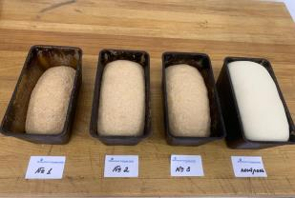 | 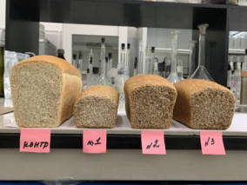
Тесто после расстойки | После выпечки (готовый хлеб)

Рисунок 34 – Фото образцов хлеба, выпеченного из цельносмолотой муки различных помолов крупности после расстойки и выпечки

После выпечки и остывания, на следующие сутки хранения проведен химический анализ всех образцов. Массовая доля белка в хлебе из цельносмолотой муки крупного, среднего и мелкого помолов отличается от контрольного образца и выше на 0,5; 1,0; 1,2%, соответственно. По содержанию жира образцы хлеба отличаются значительно, более, чем в 2 раза выше в сравнении с хлебом из пшеничной муки 1 сорта (табл.15).
Результаты лабораторной выпечки хлеба из цельносмолотой пшеничной муки среднего помола, в сравнении с другими образцами, показали лучшие хлебопекарные свойства. Так, при пористости мякиша 63,87% объемный выход хлеба из муки среднего помола составил 2180 см³, из муки мелкого помола объем выпеченного хлеба был на 15% ниже, чем из муки среднего помола и составил 1770 см³. Были получены «образцы хлеба имеют значительно более высокое содержание жира, превышающее в 2 раза содержание жира в хлебе из пшеничной муки 1 сорта. Содержание углеводов в хлебе из цельносмолотой муки различных помолов ниже, чем в хлебе из пшеничной муки 1 сорта. Так, в хлебе из цельносмолотой муки крупного помола количество углеводов составило 45,96+1,3%; среднего 45,96+1,3%; мелкого 43,37+1,08% [133].

Таблица 15 – Химический состав хлеба из цельносмолотой муки различного помола, обработанного азотом

Наименование показателей, единицы измерения | НД на методы испытаний | Контроль (хлеб из муки пш.  1 сорта) | Образец №1 Хлеб из крупного помола | Образец №2 Хлеб из среднего помола | Образец №3 Хлеб из мелкого помола
Массовая доля белка, % | ГОСТ | 12,36±0,08 | 12,83±0,03 | 13,35±0,05 | 13,58±0,06
Массовая доля жира, % | ГОСТ | 2,46±0,06 | 5,03±0,04 | 5,81±0,08 | 6,41±0,08
Массовая доля углеводов, % | Перманганометрический метод | 48,71±0,58 | 45,96±1,3 | 45,13±1,01 | 43,37±1,08
Результаты хранения образцов хлеба, выпеченного из цельносмолотой пшеничной муки различных помолов, показали определенные результаты. Микробиологические анализы на КМАФАнМ и КОЕ/г показали, что более длительную сохранность готовой продукции представили образцы №1 из муки крупного помола с более низкой влажностью мякиша (42,2%), в котором при хранении не происходили изменения микробиологических процессов. Небольшой рост КМАФАнМ и КОЕ/г в муке крупного помола обнаружено на 7 сутки (таблица 16). В образцах хлеба из муки мелкого помола при более высокой влажности мякиша 47,5%, не смотря на обработку азотом, на 5 сутки начался рост микробиологических процессов, тогда как в образцах хлеба из муки среднего помола повышение КМАФАнМ и КОЕ/г установлено на 6 сутки.

Таблица 16 – Изменение микробиологических показателей в хлебе из цельносмолотой муки различного помола, обработанного азотом

Наименование образцов хлеба | Влажность мякиша, % | 1сутки | 2 сутки | 3 сутки | 4 сутки | 5 сутки | 6 сутки | 7 сутки
Наименование образцов хлеба | Влажность мякиша, % | КМАФАнМ, КОЕ/г, не более | КМАФАнМ, КОЕ/г, не более | КМАФАнМ, КОЕ/г, не более | КМАФАнМ, КОЕ/г, не более | КМАФАнМ, КОЕ/г, не более | КМАФАнМ, КОЕ/г, не более | КМАФАнМ, КОЕ/г, не более
Контроль хлеб из пшеничной муки 1 сорта | 43,0 | 1*10² | 3*10² | 5*10² | 6*10² | 9*10² | 11*10³ | 4*10⁴
Образец №1, хлеб из муки крупного помола | 42,2 | 1*10² | 2*10² | 2*10² | 4*10² | 4*10² | 9*10² | 6*10³
Образец №2, хлеб из муки среднего помола | 46,0 | 2*10² | 2*10² | 5*10² | 7*10² | 8*10² | 12*10³ | 5*10⁴
Образец №3 хлеб из муки мелкого помола | 47,5 | 3*10² | 5*10² | 7*10² | 8*10² | 79*10³ | 25*10³ | 10*10⁴

4.3 Моделирование взаимного влияния условий хранения цельносмолотой муки на сроки безопасного хранения
Цельносмолотая мука становится всё более популярной из-за выявленных исследованиями преимуществ цельного зерна, а разнообразие вариантов в пищевой промышленности удовлетворяет потребителей. Однако её помол и срок годности представляют определенные проблемы. Отсутствие стандартных методов для помола создаёт разнообразие размеров частиц продукции. Литературные данные показывают, что размер частиц ЦПшМ отражается на технологию и сохранность хлеба. Кроме того, срок безопасного хранения цельнозерновой муки из-за наличия липидов и ферментов, и других биологически активных веществ что определяет ее функциональность и изменение вкусовых питательных свойств.
Стабилизация цельносмолотой муки фокусируется на контроле активности липолитических ферментов, микробиологических процессов технологических свойств.
Хранение зерна пшеницы на протяжении нескольких месяцев – обычная практика, однако, мука часто хранится недолго. В процессе помола клеточные стенки разрушаются, что выставляет различные компоненты муки на воздух и микроорганизмы, изменяя её характеристики.
Относительная влажность воздуха может повысить активность воды, ухудшая качество муки и даже вызывая образование микотоксинов. Влага также способствует окислительному разложению липидов, придающему муке прогорклый запах и увеличивающему содержание свободных жирных кислот.
Исследования показывают, что температура влияет на снижение числа падения и качество клейковины.

Результаты:
Диаграмма Box-Whisker показывает значения описательной статистики: среднее значение, стандартное отклонение, Мода и Медиана для влажности и кислотности муки рис 35.

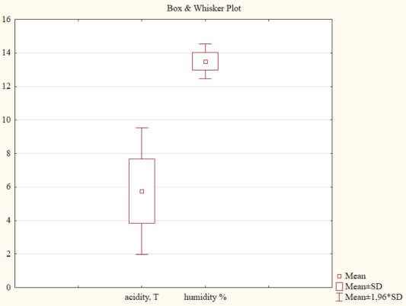

Рисунок 35 – диаграмма Box-Whisker

Основной целью Anova является определение, есть ли статистически значимые различия между группами факторов, которые влияют на зависимую переменную M (граммы) в данном эксперименте. Значение R-квадрат и Adj R-квадрат позволяют оценить, насколько хорошо модель подходит для данных. В таблице 17 приведены результаты дисперсионного анализа [134].

Таблица 17 – Результаты ДА –Кислотность

Factor | ANOVA; Var.:acidity, T; R-sqr=,99186; Adj:,94299 (Spreadsheet5) 3 factors, 1 Blocks, 8 Runs; MS Residual=,21125 DV: acidity, T
Factor
  SS
  df
  MS
  F
  p
 | 4,65125 | 1 | 4,65125 | 22,01775 | 0,133673
  (1)x1(L)
 | 19,53125 | 1 | 19,53125 | 92,45562 | 0,065971
  (2)x2(L)
 | 1,53125 | 1 | 1,53125 | 7,24852 | 0,226405
  (3)x3(L)
 | 0,00125 | 1 | 0,00125 | 0,00592 | 0,951125
  1L by 2L
 | 0,00125 | 1 | 0,00125 | 0,00592 | 0,951125
  1L by 3L
 | 0,01125 | 1 | 0,01125 | 0,05325 | 0,855615
  2L by 3L
 | 0,21125 | 1 | 0,21125
  Error
 | 25,93875 | 7
  Total SS

Из таблицы 19 видно, что, для x1 (крупнота помола) и x2 (температура хранения) F-статистики высоки (22,02 и 92,46), а p-значения низки (0,13 и 0,07), что указывает на статистическую значимость этих факторов.
Для x3 (влажности) F-статистика также высока (7,25), но p-значение (0,23) выше обычного уровня статистической значимости 0,05, но все еще может быть интересным с практической точки зрения.
Для исследования сроков хранения был выбран центрально композитный план. Из таблицы 18 видно, что взаимодействия (1L by 2L, 1L by 3L, 2L by 3L) не являются статистически значимыми, так как p-значения значительно превышают уровень 0,05.

Таблица 18 – Результаты регрессионного анализа

Factor | Regr. Coefficients; Var.:acidity, T; R-sqr=,99186; Adj:,94299 (Spreadsheet5) 3 factors, 1 Blocks, 8 Runs; MS Residual=,21125 DV: acidity, T
Factor
  Regressn
  Coeff.
  Std.Err.
  t(1)
  p
  -95,%
  Cnf.Limt
  +95,%
  Cnf.Limt
 | 1,619810 | 1,854596 | 0,87340 | 0,542955 | -21,9451 | 25,18468
  Mean/Interc.
 | -0,001646 | 0,001589 | -1,03614 | 0,488702 | -0,0218 | 0,01854
  (1)x1(L)
 | 0,190731 | 0,090236 | 2,11369 | 0,281324 | -0,9558 | 1,33729
  (2)x2(L)
 | 0,014942 | 0,019997 | 0,74720 | 0,591476 | -0,2391 | 0,26902
  (3)x3(L)
 | -0,000004 | 0,000046 | -0,07692 | 0,951125 | -0,0006 | 0,00058
  1L by 2L
 | 0,000001 | 0,000015 | 0,07692 | 0,951125 | -0,0002 | 0,00019
  1L by 3L
 | 0,000222 | 0,000963 | 0,23077 | 0,855615 | -0,0120 | 0,01246
  2L by 3L

Регрессионные коэффициенты в таблице 18 предоставляют информацию о влиянии каждого фактора на зависимую переменную (acidity, T) при учете других факторов.
Среднее/Перехват или Intercept коэффициент равен 1,6198. Этот коэффициент представляет собой среднее значение зависимой переменной при условии, что все факторы равны нулю. P-значение: 0,543. Доверительные интервалы: -21,95 до 25,18.
(1)x1(L) (Крупнота помола): Коэффициент: -0,00165. P - значение: 0,489. Доверительные интервалы: -0,0218 до 0,0185. Этот коэффициент указывает, насколько изменится зависимая переменная при изменении крупноты помола на единицу, при условии, что все остальные факторы постоянны.
(2)x2(L) (Температура хранения): Коэффициент: 0,1907. P - значение: 0,281. Доверительные интервалы: -0,9558 до 1,3373. Этот коэффициент показывает, как изменится зависимая переменная при изменении температуры хранения на единицу.
(3)x3(L) (Влажность муки): Коэффициент: 0,0149. P - значение: 0,591. Доверительные интервалы: -0,2391 до 0,2690. Этот коэффициент представляет собой изменение зависимой переменной при изменении влажности муки на единицу.
Взаимодействия (1L by 2L, 1L by 3L, 2L by 3L): Коэффициенты взаимодействия близки к нулю, и их p-значения высоки, что указывает на то, что взаимодействия не являются статистически значимыми [134, p. 1799].

Вывод по регрессионному и дисперсионному анализам:
1.Регрессионные коэффициенты подтверждают влияние крупноты помола и температуры хранения на кислотность муки. Однако низкая влажность муки в данном случае не оказывает статистически значимого влияния. Взаимодействия также не вносят существенного вклада в изменение зависимой переменной.
2.Результаты ANOVA свидетельствуют о статистически значимом влиянии крупноты помола и температуры хранения на кислотность муки. Влияние влажности муки, хотя и выше уровня статистической значимости 0,05, также может быть интересным с практической точки зрения. Взаимодействия не оказывают статистически значимого влияния на зависимую переменную.

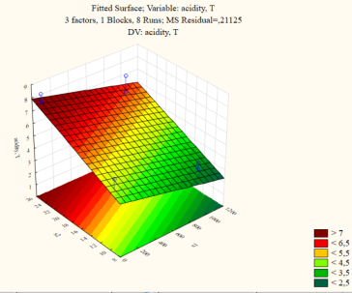

Рисунок 36 – Поверхность отклика кислотности в зависимости от температуры хранения и крупноты помола

z=1,620-0,0016*x+0,1907*y +0,0002*87,5*y+1,3073 (1)

где по оси х находится показатель х1- Крупнота помола
по оси у находится х2 - Температура хранения

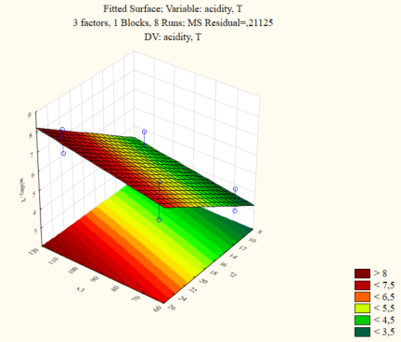

Рисунок 37 – Поверхность отклика кислотности в зависимости от температуры и срока хранения

z=1,6198+0,1907*y+0,0149*x +0,00023*y*x-0,8642 (2)

где по оси х находится температура хранения(х2)
по оси у находится влажность муки (х3)

Видно что при диапазоне температур 8-14 С кислотность низкая, 525 мкм.
Исходя из коэффициентов регрессии, можно утверждать, что более низкая температура (в диапазоне 8-14 °C) и размер помола 525 мкм связаны с низким уровнем кислотности. Это подтверждается положительным коэффициентом для температуры хранения (x2), что указывает на увеличение кислотности при повышении температуры.
Таким образом, данные исследования подтверждают, что оптимальные условия для достижения низкой кислотности включают более низкую температуру и размер помола 525 мкм.

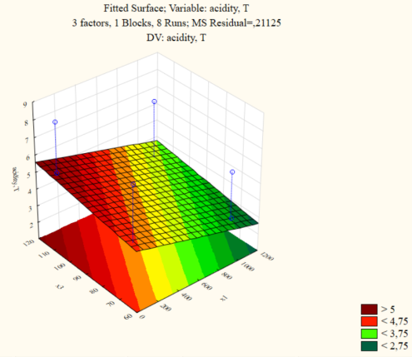

Рисунок 38 – Поверхность отклика кислотности в зависисмости от сроков хранения и крупноты помола

z=1,62+0,01*x (3)

где по оси х находится крупнота помола(х1)

Коэффициент для размера помола (x1) отрицательный, что означает обратную зависимость между размером помола и уровнем кислотности. Таким образом, чем крупнее частицы (увеличение размера помола), тем меньше кислотность.
Уменьшение размера помола и снижение температуры способствуют уменьшению уровня кислотности в муке.Исходя из анализа коэффициентов регрессии, можно сделать следующие выводы:
Крупнота помола (x1):
Коэффициент: -0,00165.
P-значение: 0,489.
Доверительные интервалы: -0,0218 до 0,0185.
Отрицательный коэффициент может указывать на то, что более крупная крупнота помола связана с немного более низкой кислотностью.
Температура хранения (x2):
Коэффициент: 0,1907.
P-значение: 0,281.
Доверительные интервалы: -0,9558 до 1,3373.
Положительный коэффициент может указывать на то, что более высокая температура хранения связана с увеличением кислотности.
Влажность муки (x3):
Коэффициент: 0,0149.
P-значение: 0,591.
Доверительные интервалы: -0,2391 до 0,2690.
Небольшой положительный коэффициент, но статистически не значимый.
Таким образом, более высокая температура и меньший размер помола связаны с увеличением кислотности, подтверждается анализом регрессионных коэффициентов.
Цель профилограммы – найти оптимальные значения этих факторов, при которых функция желательности достигает максимума (рис 39) [135].

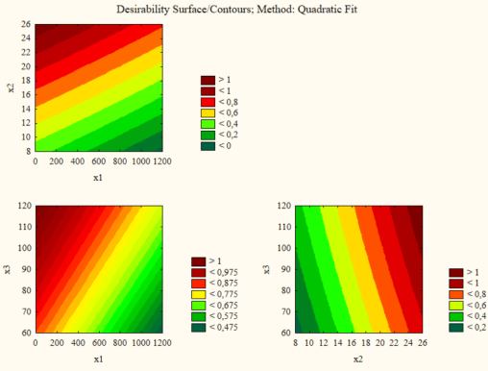

Рисунок 39 – Профили функции желательности при различных сочетаниях факторов

Таким образом, для сохранности ЦПшМ с наименьшми показателяем кислотности при хранении рекомендуется крупный помол, при температуре от 8 до 12 °C.
Эти два фактора, как показывают исследования, влияют на уровень кислотности, и оптимальное сочетание их возможно при длительном хранении (в данном случае, 120 дней).

Таблица 19 – Матрица планирования центрально композитного плана для оптимизации

Factor | Response surface; Variable: acidity, T (Spreadsheet5) Surface coefficients
Factor
  x1
  x2
  x3
  acidity, T
 | 0,000000 | -0,000004 | 0,000001 | -0,001646
  x1
 | -0,000004 | 0,000000 | 0,000222 | 0,190731
  x2
 | 0,000001 | 0,000222 | 0,000000 | 0,014942
  x3

Из таблицы 19 коэффициентов поверхности отклика (response surface) можно сделать следующие выводы:
Фактор x1 (крупнота помола):
Коэффициент для x1 (на главной диагонали) равен 0, что указывает на отсутствие линейного влияния этого фактора на кислотность.
Однако взаимодействие x1 с x2 (коэффициент -0,0000035) и x1 с x3 (коэффициент 0,0000012) показывает некоторое влияние в зависимости от других факторов.
Фактор x2 (температура хранения):
Коэффициент для x2 (на главной диагонали) также равен 0, что указывает на отсутствие линейного влияния этого фактора на кислотность.
Однако взаимодействие x2 с x1 (коэффициент -0,0000035) и x2 с x3 (коэффициент 0,0002222) показывает некоторое влияние в зависимости от других факторов.
Фактор x3 (влажность муки):
Коэффициент для x3 (на главной диагонали) также равен 0, что указывает на отсутствие линейного влияния этого фактора на кислотность.
Взаимодействие x3 с x1 (коэффициент 0,0000012) и x3 с x2 (коэффициент 0,0002222) также показывает влияние в зависимости от других факторов.
Таким образом, анализ коэффициентов подтверждает, что влияние факторов на кислотность проявляется через их взаимодействие, а не в виде прямого линейного влияния каждого фактора по отдельности.
График вероятности (Probability Plot) - это графический инструмент, используемый для оценки того, следует ли набор данных определенному распределению. В данном случае график вероятности применяется к переменной "кислотность, T". Коэффициенты детерминации (R-квадрат и скорректированный R-квадрат) предоставляют меру того, насколько хорошо наблюдаемые данные соответствуют ожидаемому распределению.
Высокое значение R-квадрата, равное 0.99186, и значение скорректированного R-квадрата, равное 0.94299, указывают на крепкую соответствие данных ожидаемому распределению. Значение, близкое к 1, предполагает, что наблюдаемые данные тесно соответствуют распределению, предполагаемому в анализе.
В заключение, график вероятности для переменной "кислотность, T" показывает высокую степень соответствия между наблюдаемыми данными и ожидаемым распределением, что подтверждает надежность статистического анализа.
На рисунке 40 показан график вероятности для фактора Кислотность муки

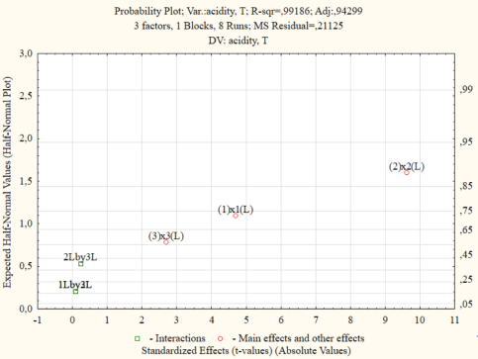

Рисунок 40 – График вероятности для кислотности

На основе проведенного эксперимента с тремя факторами рис 40 (крупнота помола, температура хранения и влажность муки) и восьмью запусками, модель демонстрирует низкое значение MS Residual (0.21125). Это указывает на то, что различия между наблюдаемыми данными и значениями, предсказанными моделью, минимальны.
Таким образом, модель хорошо соответствует экспериментальным данным, что поддерживает ее адекватность и способность обобщать результаты на основе введенных факторов.

Выводы по 4 разделу
Получение цельносмолотой муки и её использование в хлебопекарной промышленности представляет собой перспективный и актуальный направления, которые способны обеспечить экономию и эффективное использование значительных материальных и финансовых ресурсов. Тем не менее, сроки безопасного хранения цельносмолотой пшеничной муки остаются недостаточно изученными.
1. Установлена зависимость между необработанной цельнозерновой пшеничной мукой и стабильностью при хранении. Рекомендовано хранение необработанной цельнозерновой пшеничной муки крупного помола ‒ до 50 суток, среднего помола – до 40 суток, мелкого помола – до 30 суток.
2. При обработке муки углекислым газом сроки безопасного хранения муки различного помола значительно увеличились в сравнении с необработанными образцами. Предельный срок безопасного хранения составили для муки крупного помола – 70, среднего – 50, мелкого – 40 суток.
3. По результатам изменения микробиологических показателей, кислотного числа жира и кислотности цельносмолотой пшеничной муки разной крупности установлено, что более эффективное обеззараживание происходило при обработке азотом (концентрация 2,0 мг/л, продолжительность обработки 10 мин). Сроки безопасного хранения муки пшеничной цельносмолотой крупного помола составили до 90 суток, среднего – до 60, мелкого до 50 суток.
4. Микробиологические анализы, проведенные на образцах выпеченного хлеба из цельносмолотой муки различных помолов, обработанных в среде азота показали, различные сроки безопасного хранения.
5. Самую высокую сохранность готовой продукции представили образцы из муки крупного помола с более низкой влажностью мякиша (42,2%), в котором при хранении не происходили изменения микробиологических процессов до 7 суток, из муки среднего помола до 6 суток, мелкого помола до 5 суток.
6. Математическая обработка полученных результатов исследований цельносмолотой муки показала, что с повышением крупности помола продолжительность безопасного хранения увеличивается; при этом влияние на сохранность муки так же оказывает температура и влажность.

5 РАЗРАБОТКА СИСТЕМЫ ОБЕСПЕЧЕНИЯ КАЧЕСТВА И БЕЗОПАСНОСТИ. ЭКОНОМИЧЕСКАЯ ЦЕЛЕСООБРАЗНОСТЬ ПРОИЗВОДСТВА ЦЕЛЬНОСМОЛОТОЙ МУКИ

5.1 Разработка системы обеспечения качества и безопасности при производстве цельносмолотой муки
Безопасность продуктов питания представляет собой фундаментальную проблему обеспечения общественной безопасности продуктов питания и представляет собой также фундаментальную проблему общественного здравоохранения для каждого участника цепочки поставок продовольствия. Необходимость последовательного подхода к управлению безопасностью пищевых продуктов по всей пищевой цепочке поставок, от фермы до стола, является жизненно важной. Широкий ряд опасностей пищевого происхождения представляет риски и угрозы для здоровья и создают барьеры для глобальной торговли продуктами питания (Soman and Raman, 2016). Эффективная система управления безопасностью пищевых продуктов помогает компании защитить свою конкурентоспособность на рынке, клиентов и общество, гарантируя постоянное предотвращение заболеваний, передающихся с пищей, и продвижение безопасных для здоровья продуктов питания.
Реализация программ предварительных условий (PRPs) среди пищевых продуктов является недостаточной, в основном из-за недостаточной подготовки работников пищевых производств. Основываясь на требований к безопасности и качеству цельносмолотой муки главным выбирают инфекционные микроорганизмы. Однако, даже при использовании передовых методов подготовки продуктов по системе мониторинга производственных процессов, достижение полного отсутствия таких микроорганизмов практически невозможно. Поэтому основной целью при разработке системы качества и безопасности в производстве цельнозерновой муки является уменьшение количества инфекционных микроорганизмов в продукте. Это помогает сократить время и количество обработок пищевых продуктов, а также обеспечить более длительные сроки хранения и транспортировки продуктов на большие расстояния, прежде чем они попадут к потребителю. В мукомольной промышленности существует потребность в контроле безопасности пищевых продуктов, особенно в связи с требованиями потребителей и государственными нормами. Лучший способ обеспечить безопасности пищевых продуктов является внедрение ISO 22000 в качестве инструмента для системы управления безопасностью пищевых продуктов [136].

5.1.1 Идентификация процессов жизненного цикла цельносмолотой муки
Согласно, Техническому регламенту Таможенного союза 021/2011 «О безопасности пищевой продукции» показывает, что с точки зрения гигиены пищевых продуктов безопасность пищевых продуктов является результатом ряда факторов: установления посредством законодательства минимальных гигиенических требований, осуществления официального контроля с целью определения способа соблюдения законодательства в данной области экономическими операторами, применения компаниями пищевого сектора процедур безопасности основанных на принципах НАССР.
Внедрение стандартов качества пищевых продуктов - непростая задача для компаний, особенно если они относятся к категории малого бизнеса с небольшим количеством сотрудников. Применение анализа НАССР, особенно при установлении критических контрольных точек и идентификации опасностей, требует от менеджеров по качеству основательных навыков и знаний. В связи с этим пищевым компаниям необходимо назначить квалифицированных, хорошо подготовленных менеджеров, обладающих глубокими знаниями принципов НАССР. Внедрение систем менеджмента качества, таких как НАССР, приобретает все большее значение в пищевой промышленности. Эти системы помогают гарантировать безопасность и высокое качество пищевых продуктов. Утверждается, что внедрение анализа опасности и критических контрольных точек (HACCP) на небольших предприятиях пищевой промышленности может помочь повысить безопасность и качество пищевых продуктов [137].
Для внедрения в производство была разработана схема построения системы НАССР для производства цельносмолотой пшеничной муки (рисунок 41)

Рисунок 41 – Схема построения системы НАССР для производства цельнозерновой пшеничной муки

Разработана характеристика сырья для получения и производства цельносмолотой муки: описание непосредственно сырья, которое используется при производстве, для идентификации возможных опасностей, возможно присутствующих в самих ингредиентах или же упаковках и окружающей среде (таблица 20).

Таблица 20 - Характеристика сырья для производства цельносмолотой муки

Наименование сырья | Зерно пшеничное
Прием сырья, согласно НД | -
Метод производства сырья | Промышленное производство
Условия и сроки хранения сырья | t=не ниже 10°С, w=не выше 75% | Срок хранения:  12 мес.
Вид упаковки и транспортировки | Мешок однослойный | По ГОСТ 26574-85
Компонентность сырья | Однокомпонентный
Подготовка сырья к производству | Освобождение от тары
Требования к физико-химическим и микробиологическим показателям | СТ РК 1046-2008

5.1.2 Разработка блок-схемы технологического процесса производства цельносмолотой пшеничной муки
Технологический процесс помола зерна включает в себя целый ряд технологических операций с конкретными задачами для каждой из них. При этом выделяют подготовительный этап и измельчение зерна [139-140].
Диаграмма включает все этапы перемещения компонентов, включая их хранение, подготовку, обработку, упаковку готовой продукции и отправку. Также необходимо указать на диаграмме места для отдыха и соблюдения гигиены персонала. Ее цель заключается в выявлении потенциальных мест загрязнения на предприятии.
Для эффективного применения HACCP - знания команды HACCP в процессах принятия решений очень важна. Для достижения цели: во-первых, изучить знания HACCP (в рабочих группах HACCP); во-вторых, дать представление о процессе принятия решений командой HACCP. В рамках более масштабного исследования факторов, влияющих на эффективность HACCP и призвано внести вклад в понимание влияния обучения, знаний и кадровых факторов на эффективность HACCP [141-143].
При строении блок-схемы предприятия использовали технологическую схему производства цельносмолотой муки. На рисунке 43 представлена блок-схема производства цельносмолотой пшеничной муки (рисунок 42).

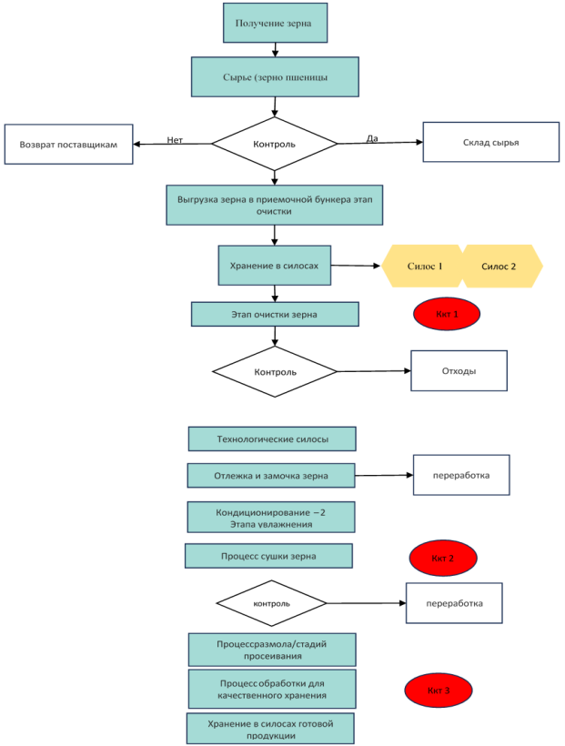

Рисунок 42 – Блок схема процесса производства цельносмолотой пшеничной муки

5.1.3 Анализ и оценка рисков и разработка управляющих воздействий при производстве цельносмолотой пшеничной муки
Дальнейшим пунктом описываем и анализируем технологию ЦПшМ: приведенный сотав, свойства и структуру, условия необходимые для переработки и хранения, сроки годности, указанные в таблице 21.

Таблица 21 – Описание пшеничной цельносмолотой муки

Показатели | Норма | Метод контроля
Органолептические, физико-химические, биологические показатели:
Цвет | Белый с желтоватым оттенком с частицами оболочек зерна. | ГОСТ 27558-87
Запах | Свойственный нормальной муке, без запаха плесени, затхлости и других посторонних  запахов. | ГОСТ 27558-87
Вкус | Свойственный данному виду муки, без кисловатого, горьковатого и других  посторонних привкусов. | ГОСТ 27558-87
Минеральная примесь | Не допускается | ГОСТ 27558-87
Зараженность вредителями | Не допускается | ГОСТ 27559-87
Загрязненность вредителями | Не допускается | ГОСТ 27559-87
Металломагнитная примесь, размер частиц в наибольшем линейном измерении не более 0,3 мм и массой не более 0,4мг, не более,  мг в 1 кг муки | 3,0 | Свидетельство о проведенном анализе (certificate of analysis) (COA).
Влажность, % не более | 14 | ГОСТ 9404-88
Крупность (остаток на сите № 067/2), % не более | 0,5 | ГОСТ 27560-87
Крупность (остаток на сите № 27/2), % не более | 0,5
Крупность (проход через сито №43/80), % не менее | 80  Токсичные элементы, мг/кг не более: Свинец-0,5  Мышьяк-0,2 Кадмий-0,1  Ртуть-0,03  Микотоксины, мг/кг, не более:  -афлатоксин В1-0,005  -дезоксиниваленол-0,7  -Т-2 токсин-0,1 зеараленон-0,2 охратоксин А-0,005  Пестициды, мг/кг, не более: ГХЦГ (альфа-, бета-, гамма- | ГОСТ 27560-87  Свидетельство о проведенном анализе (certificate of analysis) (COA).
Гигиенические требования Безопасности (ТР ТС 021/2011
продолжение таблицы 23

изомеры)-0,5 ДДТ и его метаболиты-0,02 Гексахлорбензол-0,01
Ртутьорганические пестициды-не допускаются 2,4-Д кислота и ее соли, эфиры-не допускаются Радионуклиды, Бк/кг, не более:
Цезий-137-60
Зараженность возбудителем <<картофельной
болезни>> хлеба - не допускается.
Содержание ГМО, % не более | 0,9 | Свидетельство о проведенном анализе (certificate of analysis)  (COA).
Состав продукта | Мука пшеничная цельносмолотая | Согласно маркировке
Клейковина, не менее % | 31
Число падения, не менее, с | 310

Микробные индикаторы часто используются для определения безопасности и санитарного состояния продукта, а не его качества. В идеальном варианте индикаторы безопасности продуктов должны отвечать следующим требованиям:
1) быстро и легко обнаруживаться;
2) отчётливое отличие от других компонентов биоты продукта;
3) прочно ассоциироваться с патогеном, наличие которого необходимо определить;
4) быть обнаруженным во всех продуктах, которые являются носителями определенного патогена;
5) количество индикатора должно быть связано с количеством патогена;
6) требования к среде и скорость роста индикаторного организма должны быть такими же или более высокими, чем у патогена;
7) исчезновение индикатора из среды не должно предшествовать исчезновению патогена.
В идеальном варианте бактерии должны сохраняться в продукте на протяжении значительного времени после исчезновения патогена;
8) индикатор должен быть полностью отсутствующим в продуктах, свободных от патогена.
Критерии и стандарты, основанные на колиформных бактериях. Тем не менее, наличие большого количества колиформов в продукции крайне нежелательно, а полностью их избавиться практически нереально. Основные вопросы, связанные с количеством колиформов в продуктах, следующие:
1. Уменьшить количество колиформов в продуктах путем применения соответствующих условий производства, хранения и транспортировки, а также анализа угроз и систем критических контрольных точек;
2. Количество колиформов или E. Coli, при котором продукт считается небезопасным.
Предполагается, что микрофлора пшеницы, ржи, кукурузы и продуктов из них формируется из почвенных микроорганизмов и условий хранения, а также накапливается в процессе производства сырьевых товаров. Эти продукты богаты белками и углеводами, но их низкая молекулярная масса ограничивает рост всех микроорганизмов при правильном хранении. Микробиота муки является относительно небольшой, поскольку ее количество уменьшается под воздействием отбеливающих веществ.
Даже при оптимальных параметрах активность воды благоприятствуют росту, на данной поверхности процветают лишь бактерии из рода Bacillus и некоторые виды плесени.
Многие аэробные спорообразующие микроорганизмы обладают способностью синтезировать амилазу, что позволяет им использовать муку и другие мучные продукты в качестве источника энергии при наличии достаточного уровня влажности для развития. Однако при недостатке влаги начинает активно развиваться плесень, что проявляется в образовании мицелия и спор. Представители рода Rhizopus часто обитают в муке и могут быть определены по характерным черным спорам [144-145].

Разработка технологий сегодня требует системного подхода, который учитывает не только текущие потребности, но и перспективы развития сельскохозяйственного и перерабатывающего производства в целом. Современное обновление технической базы в перерабатывающей отрасли направлено на увеличение эффективности технологических процессов, а также на разработку и внедрение принципов, учитывающих взаимодействие экологических, антропогенных, энергетических и продуктивных факторов Авторами описано, что «при разработке и внедрении СМК для производства обязательным является провести анализ опасностей и выбрать соответствующие действия по управлению, которые позволяют предотвратить, устранить или снизить до установленного уровня риски, угрожающие безопасности пищевой продукции» [146-147].
Качество зерна, муки и хлеба имеет прямое влияние на доступность основных продуктов питания для населения, что в свою очередь определяет экономическую и политическую стабильность страны. Для получения высококачественных продуктов из сельскохозяйственного сырья необходимо систематически модифицировать его технологические и физико-химические свойства, а также оптимизировать параметры процессов переработки и хранения.
Анализ рисков включает оценку потенциальных последствий реализации опасных факторов и вероятности их возникновения (рисунок 43).

Рисунок 43 – Зависимость риска от оценок влияющих факторов

Тяжесть последствий оценивается согласно рисунку 44:

Рисунок 44 – Оценка тяжести последствий

Вероятность появления опасного фактора оценивается следующим образом (рисунок 45):

Рисунок 45 – Оценка вероятности появления опасного фактора
Если результат меньше 5, это считается контрольной точкой, и разрабатывается план действий для предотвращения. Если результат равен или больше 5, принимаются меры для снижения риска до приемлемого уровня, включая разработку предупреждающих мер и мер контроля, и проводится анализ в соответствии с алгоритмом выбора контрольно-корректирующих мероприятий.
При производстве цельносмолотой пшеничной муки возникает проблема микробиологической безопасности. Предусмотренный технологий процесс отволаживании зерна протекает в весьма благоприятных условиях для развития и размножения посторонних микрофлор. Известно достаточно способов снижения микробиологической обсеменённости зерна. Большинство из них трудоёмки и дорогостоящий, требующие использования специального оборудования. В связи с этим ведётся постоянный поиск новых перспективных методов обеззараживания зерна и муки.

Рисунок 46 – Анализ жизненного цикла производства цельносмолотой пшеничной муки с потенциально опасными факторами

Таким образом, определены три контрольные критические точки производства цельнозерновой пшеничной муки рисунок:

Рисунок 47 – Перечень ККТ при производстве цельносмолотой пшеничной муки

5.1.4 Разработка критических пределов для ККТ - обоснование безопасных сроков хранения цельносмолотойпшеничной муки различной крупности в зависимости от способа обработки
После выявления критических контрольных точек, следующим шагом было определение критических пределов для каждой контрольной точки из них. Критический предел - это условие, которое устанавливает максимальные значения контролируемого параметра, чтобы исключить опасные и низкокачественные характеристики хлебобулочных изделий с учетом указанных стандартов качества и безопасности.
Разработка критического предела для ККТ № 1,2 – процесс очистки и сушки зерна. Перед тем как зерно поступает на хранение на элеваторе, оно проходит процедуры очистки и сушки. При очистке зерна используются как сухие, так и влажные методы обработки помольных партий [36, c. 285-286]. Этап очистки особенно важен из-за высокой степени зараженности зерна различными видами микроорганизмов, такими как бактерии родов Pseudomonas и Bacillus, дрожжи, грибы комплекса, вызывающие гельминтоспориоз, альтернариоз и фузариоз, а также плесени хранения.
Несмотря на процедуры сушки и очистки на элеваторе, уровень поверхностной зараженности зерна уменьшается незначительно. При этом общее количество микробного загрязнения в зерне, предназначенном для хранения, составляет от 5 до 10 в 6-ой степени до 1 в 9-ой степени КОЕ (количество образующих колоний) на грамм.
В процессе хранения происходит смена состава микроорганизмов. Большая часть микроорганизмов, характерных для поля, погибает, и в зерно заселяются микроскопические грибы, вызывающие плесень. Грибная инфекция представляет особую опасность для человеческого здоровья. В отличие от бактерий и вирусов, микологические инфекции становятся более агрессивными, многие виды микроскопических грибов могут вызывать микозы, аллергические реакции и микотоксикозы у человека.
При появлении плесени в зерне нарушается баланс полезных веществ, что приводит к снижению качества муки и пищевой ценности хлеба. Попадание мицелиальной пыли в муку и хлеб приводит к изменению традиционного аромата, вкуса и цвета продуктов, а также ухудшает их потребительские и сенсорные свойства.
Наблюдается увеличение числа бактерий, образующих споры, в зерне, что приводит к появлению картофельной болезни хлеба. Из-за высокой термостойкости спор этих бактерий они остаются жизнеспособными даже во время выпечки хлеба. При развитии картофельной болезни под воздействием амилолитических и протеолитических ферментов происходит разложение белков и углеводов бактерий, что приводит к появлению резкого специфического запаха в хлебе. Такой продукт не пригоден для употребления в пищу или в качестве корма для животных.
Бактерии рода Bacillus могут вызывать у человека различные заболевания, такие как артрит, эндокардит, перитонит и менингит.
Процесс сушки зерна в зерносушилке, являющейся ключевым оборудованием на элеваторе, заключается в просушивании зерновых культур до достижения оптимальной влажности, которая часто составляет 14%.
Процесс работы агрегата для просушки в зависимости от модели организовывается принципиально разными способами:
- контактным (продукт теряет влагу на поверхности печи подового типа, равномерно нагревающейся по всей площади;
- газовым (подогретый воздух смешивают количеством другого газа);
- воздушным (горячий воздух пропускается в заданном направлении).

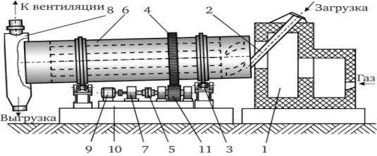

Рисунок 48 – Процесс сушки зерна
Продукт в барабан 6 (рисунок) поступает по желобу 2, внутри барабана по его длине расположены перегородки (лопасти) различной конфигурации (рис. 48). Эти перегородки (лопасти) служат для рыхления, перемешивания, задержки продукта при сушке. Таким образом, продукт иногда (за счет формы лопастей) возвращается немного назад, тем самым дольше находясь в контакте с греющим агентом (воздухом). Продукт перемещается по практически винтовой линии в медленно вращающемся барабане. Вращение барабана проводится за счет привода из электродвигателя 9, редуктора 7, муфты 5 и зубчатого колеса 11, которое входит в зацепление с зубчатым венцом 4, укрепленным на барабане.

Допустимые параметры очистки предел ККТ №1 приведены в таблице 22.

Таблица 22 – Предел ККТ №1 – допустимые параметры очистки

Сорт зерна | Влажность, % | Сорная примесь, % | Зерновая примесь, %
Новосибирская-31 | до 16 | 2 | 5
Шортандинская | До 16 | 2 | 5

Таким образом, далее определяем предел ККТ №2, режимы сушки, которые указаны в таблице 23.

Таблица 23 – Предел ККТ №2 – режимы сушки

Наименование | Влажность | Температура нагрева, ◦С | Температура агента сушки в камере нагрева, ◦С
Пшеница с крепкой клейковиной | до 20  свыше 20 | 50  45 | 300  250
С нормальной клейковиной | до 20  свыше 20 | 60  55 | 350  330
Со слабой клейковиной | до 20  свыше 20 | 60  55 | 370  350

б) Разработка критического предела для ККТ №3 – процесс сортировки по крупности и обработки газами для установления сроков безопасного хранения цельносмолотой муки.
С целью увеличения безопасных сроков хранения ЦПшМ различной крупности помола исследуемые образцы муки подвергали обработке азотом (N₂) и углекислым газом (CO₂₎. Концентрация газа (как N₂, так и CO₂) составляла 2,0 мг/л, давление Р=2,0 атм, продолжительность обработки 10 мин. Таким образом определяем предел ККТ №3. Это режимы обработки в зависимости от крупности помолов, которые указаны в таблице 24.

Таблица 24 – ККТ 3 - Режимы обработки в зависимости от крупности помолов

Цельносмолотая муки | Влажность | Температура внутри силоса, ◦С | Кислотность,  град. | КЧЖ | КМАФАНМ
Мука, обработанная углекислым газом: крупный 60 | 13-14 | 20-25 | 4,4 | 14,9 | 6*10⁴
Мука, обработанная углекислым газом: средний 50 | 13-14 | 20-25 | 5,6 | 19,2 | 9*10⁴
Мука, обработанная углекислым газом: мелкий 40 | 13-14 | 20-25 | 7,5 | 23,8 | 9*10⁵
Мука, обработанная азотом: крупный 90 | 13-14 | 20-25 | 2,7 | 16,3 | 4*10⁴
Мука, обработанная азотом: средний 60 | 13-14 | 20-25 | 4,9 | 18,8 | 9*10⁴
Мука, обработанная азотом: мелкий 50 | 13-14 | 20-25 | 6,8 | 19,5 | 8*10⁵
Периодичность контроля | Еженед. | Еженед. | Ежедневно | Еженед. | Еженед.

За величину срока безопасного хранения принимали продолжительность хранения в сутках, предшествующее росту на муке колоний микроорганизмов в 10 раз, при этом также контролировали показатели кислотности и КЧЖ муки.
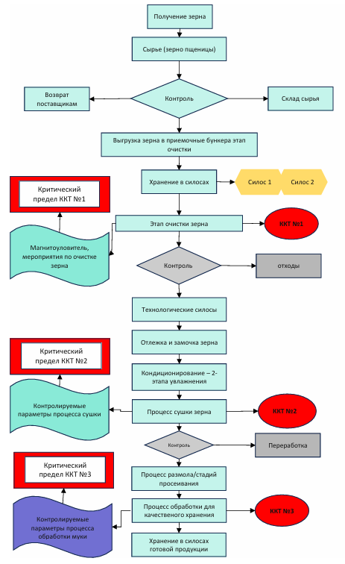

Риунок 49 – Блок схема процесса производства цельносмолотой пшеничной муки с критическими пределами
После установки критических пределов для каждой контрольной критической точки следует создать систему отслеживания для проведения регулярных наблюдений и измерений. Такая вынужденная мера нужна для своевременного обнаружения нарушений критических пределов и последующего принятия соответствующих мер для предотвращения или устранения проблем. При эффективном мониторинге потери продукции при возникновении отклонений в основных или вспомогательных процессах будут минимальными или вовсе исключены.
В результате обнаружения рисков, установки критических пределов и создания системы мониторинга, необходимо также разработать план корректирующих действий. Эти шаги необходимы для предпринятия мер в случае, если результаты мониторинга показывают, что процесс выходит из-под контроля.

5.2 Экономическая целесообразность производства цельносмолотой муки
Эффективность процесса переработки зерна оценивается по ряду технико-экономических показателей работы перерабатывающего предприятия, в числе основных из которых можно выделить объем выхода готовой продукции, снижение отходов и потерь, а также повышение качества мукомольной продукции.
Существуют различные типы помолов зерна, включая односортные, двухсортные и трехсортные. При односортных помолах выход хлебопекарной муки составляет 72% для муки первого сорта и 85% для муки второго сорта.
Общий выход муки при двухсортных и трехсортных помолах варьирует в зависимости от конструкции и технических характеристик мельницы и составляет от 65% до 75%. Соотношение выхода муки по сортам также различается в зависимости от выбранной схемы помола. Выход отрубей, являющихся побочным продуктом помола, составляет от 19% до 24%, кроме того, производится от 3% до 6% мучки кормовой и до 3% отходов.
Для оценки экономической эффективности производства муки проведены технико-экономические расчеты применительно к мукомольному предприятию ТОО «Ковыльный элеватор» с производственной мощностью по переработке зерна единовременное 167,8 тыс тонн в год (урожай 2022 года составил 203 тыс тонн).

5.2.1 Расчет экономических показателей производства цельносмолотой муки
Расчет экономической эффективности производства цельносмолотой муки произведен по результатам работы мукомольного завода.
Разработанные в ходе научных исследований технология получения цельносмолотой муки зерна пшеницы позволяют увеличить выход готовой продукции мукомольного производства и тем самым повысить его экономическую эффективность.
В таблицах 25-26 представлена сравнительная оценка норм выхода продукции при переработке зерна. Согласно полученным результатам, предлагаемый способ позволяет получать цельносмолотую муку зерна пшеницы с выходом 96%, в сравнении с существующей технологией 70,1% муку 1 сорта.
Известно, что на увеличение полной себестоимости продукции, влияет повышение затрат как материальных, так и на электроэнергию и водоснабжение. Включены затраты на амортизацию основных фондов, приобретенных, так же монтажа нового технологического оборудования, вследствие увеличения выхода муки затраты на одну тонну муки снижаются.
Использование данного способа и внедрение технологии в производство новых видов муки позволят повысить рентабельность пшеничной муки на 20-26% %. В соответствии с таблицей 25 при переработке 1 тонны зерна пшеницы в сортовую муку стоимость 1 т готовой продукции после учета затрат на воду и электроэнергию (19200 тенге, по данным ТОО) составила 129514 тенге. По данным ТОО «Ковыльный элеватор» себестоимость 1 кг муки при односортном помоле соответствует 150, 861 тенге, 1 кг отрубей – 45 тенге, зерноотходы – 45 тенге. При выходе муки 70,1% при односортном помоле в количественном выражении составит 701 кг (составило 105753, 561 тг), при выходе отрубей 25,9 % в количественном выражении составило 259 кг (11655 тг), зерноотходы 1% составило 10 кг (450 тг с 1 тонны), полова составила соотвественно 30 кг.
По данным производства технологические затраты для односортного помола 1 тонны зерна (вода, электроэнергия) составили 19200 тг.

Таблица 25 – Калькуляция стоимости при переработке 1 тонны пшеницы в сортовую муку на мукомольном заводе ТОО «Ковыльный элеватор»

Наименование готовой продукции | Выход продукции, % | Выход продукции, кг | Цена стоимости за 1 кг  продукции, тенге | Себестои  мость продукции, тенге
1 | 2 | 3 | 3
Мука 1 сорта | 70,1 | 701 | 150,861 | 105753,561
Отруби | 25,9 | 259 | 45 | 11655
Зерноотходы | 1,0 | 10 | 45 | 450
Полова | 3,0 | 30,0 | 0,0 | 0,0
Итого стоимость продукции | 100,0 | 1000,0 |  | 117858.561
Технологические затраты для помола 1 тонны зерна (вода, электроэнергия) |  |  |  | 19200
Стоимость 1 т муки 1 сорта |  |  |  | 137058,561

В соответствии с таблицей 25 при переработке 1 тонны зерна пшеницы в сортовую муку стоимость 1 кг готовой продукции после учета затрат на воду и электроэнергию (19200 тенге) составила 137058,561 тенге. Повышение прибыли при цельносмолотом процессе составила 38417,999 тенге с каждой тонны перерабатываемого зерна за счет повышения выхода муки на 25,9 % (согласно таблицам 25-26).
В соответствии с таблицей 26 при переработке 1 тонны зерна пшеницы в цельносмолотую муку стоимость 1 т готовой продукции при выходе муки 96,0% что в количественном выражении составит 960 кг (составило 144826,56 тг), при выходе зерноотходы 1,0 % в количественном выражении составило 10 кг (450 тг). По данным производства технологические затраты также, как и в односортного помола 1 тонны зерна (вода, электроэнергия) составили 19200 тг. В данном случае была проведена обработки зерна инертным газом азотом в количестве 50 куб м на тонну, что составляет 11000 тенге (по данным предприятия).
Прибыль от переработки 1 тонны зерна пшеницы в цельносмолотую муку, обработанную инертным газом перед хранением, составило 38417,999 тг.

Таблица 26 – Калькуляция стоимости при переработке 1 тонны пшеницы в цельносмолотую муку на мукомольном заводе ТОО «Ковыльный элеватор»

Наименование готовой продукции | Выход продукции, % | Выход продукции, кг | Цена стоимости за 1 кг  продукции, тенге | Себестои  мость продукции, тенге
1 | 2 | 3 | 3
Мука цельносмолотая | 96,0 | 960 | 150,861 | 144826,56
Зерноотходы | 1,0 | 10 | 45 | 450
Полова | 3,0 | 30 | 0,0 | 0,0
Всего стоимость продукции | 100,0 | 1000 | 0,0
Технологические затраты для помола 1 тонны зерна (вода, электроэнергия) | 100 | 1000,0 |  | 19200
Стоимость обработки 1 тонны зерна азотом * |  |  |  | 11000
Себестоимость 1 т. цельносмолотой муки |  |  |  | 175476,56

Анализ расчета стоимости переработки 1 тонны зерна по данным таблиц 26 и 27 показывает, что при технологии переработки в цельносмолотую муку в сравнении с переработкой в сортовую муку на ТОО прибыль составила: 175476,56 - 137058,561=38417,999 тенге, что составляет 21,9 %. В целом, в год завод работает 10-11 месяцев с учетом остановки на капитальный ремонт.
Анализ рыночной ситуации показывает наличие значительного спроса на цельносмолотую муку, стоимость которой варьирует от 400 тенге и выше за кг [148].
Известно, что ТОО за 2022 году переработал 203 тысячи тонн зерна пшеницы. Стоимость годовой переработки по классической технологии 1 сортного помола составит: выход муки 1 сорта 142303 тонны при цене 150,861 за один кг, что соответствует 21 467 972,9 тыс. тг. При 96 % выходе цельносмолотой муки общий выход составит 194880 тонн в год, что в ценовом выражении составит: 150,861×194880000=29399791,7 тыс. тг.
Годовая прибыль при переработке 203 тысячи тонн зерна пшеницы при производстве цельносмолотой муки в стоимостном выражении составит 29399791,7 тыс. тг-21 467 972,9 тыс. тг=7931818,78 тыс. тг. (таблица 27).

Таблица 27 - Общая прибыль при переработке 203 тысяч тонн зерна пшеницы на ТОО «Ковыльный элеватор»

Наименование продукции | Выход муки, % | Выход муки, т | Стоимость муки, тг | Полная стоимость готовой продукции, тыс. тг
Цельносмолотая мука | 96,0 | 194880 | 150,861 | 29399791,7
Мука 1 сорта | 70,1 | 142303 | 150,861 | 21 467 972,9
Прибыль, тг |  |  |  | 7931818,78

Таким образом, научные исследования и практика показали, что наличие растущего спроса на цельносмолотую муку для здорового питания и низкая стоимость этого продукта, широко применяемого в пищевой промышленности, позволяет предположить полное отсутствие проблемы сбыта продукции.
Потенциальные выгоды производства цельносмолотой муки
Низкая себестоимость: мука, производимая из сравнительно недорогого сырья – зерна, будет иметь низкую себестоимость, при высоком ее выходе.
Высокий экономический эффект при производстве цельносмолотой муки обусловлено низкой стоимостью исходного сырья, а также снижением технологических отходов.
При переработке зерна эффективность работы оценивается по следующим технико-экономическим показателям перерабатывающего предприятия: среди них основными являются объем готовой продукции, так же уменьшение отходов и потерь необходимые для улучшения качества мукомольной продукции.
Итак, в результате проведенных исследований было выявлено, что предлагаемая технология производства новой цельносмолотой муки из зерна пшеницы СКО позволяет расширить ассортимент продукции. Снизить технологические потери и увеличить выход готовой продукции. Увеличение объема товарной продукции при переработке пшеницы на 25,9% стало основной причиной повышения рентабельности производства новых высокодоходных видов муки, показанные в сравнение технико-экономических показателей и проведенных расчетов.

Социальный эффект
Улучшение здоровья человека, увеличение продолжительности жизни являются социальными результатами. Обычно социальный эффект невозможно измерить в денежной форме (так как многие социальные процессы не удается полностью представить), многие социальные результаты измеряемы с той или иной степенью достоверности, что позволяет предприятиям оценить их действия в социальной среде.
Для здоровья человека пищевые и биологические ценности высших сортов муки не очень благоприятны. Заметно наблюдается чаще всего дефицит макро- и микроэлементов (кальция, йода, железа и др.), витаминов группы, а также незаменимый аминокислотный состав. При получении муки зерно лишается всех белковых оболочек, содержащих около 70% витаминого и минерального состава, таким образом в муке остаётся в основном чистый крахмал. В муке высших сортов представлены витамины группы В, фолиевая кислота, которой присутствует в три раза меньше, чем в цельносмолотой муке [149]. В муке высшего сорта витамин Е не содержится, а минерального магния в 5-6 раз меньше, а также кальция и фосфора в 3 раза меньш, чем у цельносмолотой.
На сегодняшний день актуальным является решение проблемы создания функциональных и специальных продуктов питания, необходимых для качественной жизни человека, профилактики болезней и решения проблем, связанных с ухудшением экологии.
Применение цельносмолотой муки при производстве хлеба, хлебобулочных и мучных кондитерских изделий на смену муки сортовой, предопределяют и дают возможность расширению ассортиментов продуктов питания функционального назначения.

Выводы 5 главе:
1. Разработана и верифицирована блок-схема технологического процесса производства цельносмолотой пшеничной муки. Данное мероприятие позволяет отраслевым предприятиям установить промежуточные производственные контролируемые параметры при входном контроле, а также, требуемые условия дальнейших процессов и хранения;
2. Проведен анализ и оценка потенциальных рисков для разработки управляющих воздействий при производстве цельносмолотой пшеничной муки, а также для определения контрольно-критических точек;
3. Научно обоснованы контрольно-критические точки производства цельносмолотой пшеничной муки с качественной идентификацией процессов жизненного цикла.
4. Разработаны критические пределы ККТ 1, ККТ 2, ККТ 3 - обоснование безопасных сроков хранения цельносмолотой пшеничной муки различной крупности в зависимости от способа обработки
5. Цельносмолотая мука имеет высокий выход 96%, более низкую себестоимость, более длительный срок хранения. При этом обработка инертными газами не значительно влияет на стоимость готовой продукции, что оправдывает сохранением всех ее полезных свойств. Анализ расчета стоимости переработки 1 тонны зерна показывает, что при технологии переработки в цельносмолотую муку в сравнении с переработкой в сортовую муку на ТОО составляет 21,9 %.
6. Применение цельносмолотой муки различной крупности позволяет рациональное использование в хлебопекарной и пищевой промышленности при производстве хлеба, хлебобулочных и мучных кондитерских изделий, дают возможность расширить ассортимент продуктов функциональной направленности.

ЗАКЛЮЧЕНИЕ

Производство и применение цельносмолотой муки в хлебопекарной промышленности Казахстана представляют собой важное и перспективное направление, способствующее эффективному использованию ресурсов, но требующее дальнейшего изучения сроков безопасного хранения продукта.
- Проведены исследования по оценке качества зерна и муки мягкой пшеницы северного региона Казахстана по физико-химическим и реологическим свойствам четырех сортов мягкой пшеницы. Исследования показали, что все сорта зерна (Шортандинская, Новосибирская-31, Тобольская, Тризо) характеризуются высокими показателями количества клейковины – от 27,0 до 35,0%.
- Результаты исследований показали, что ретроградация имеет положительную корреляцию с числом падения. Все проанализированные образцы муки из зерна пшеницы имели высокие значения показателя «число падения» (391-421) и индекса ретроградации (7 – 8). Профили пшеничного теста показывают наиболее высокий индекс водопоглотительной способности пшеницы сорта Новосибирская-31, что, соответствует более высоким показателям количества и лучшим показателям качества клейковины в данном сорте и хорошо согласуется с данными ранее проведенных исследований. Наибольшим значением параметра W характеризовался сорт Новосибирская 31, параметра Р – сорт Шортандинская, параметра L и соотношения P/L – сорт Новосибирская 31. С изменением частоты вращения ротора получили цельносмолотую муку крупного помола – (500-1000) мкм, среднего-(100-500) мкм, мелкого – (50-100) мкм, соответственно. Контроль крупности помола осуществлялся на шелковых ситах №067, 27, 35, соответственно.
- Установлено, что крупность помола отражается на технологических показателях качества цельносмолотой пшеничной муки. С уменьшением крупности муки увеличивались показатели влажности, кислотности, КЧЖ. Количество сырой клейковины в цельносмолотой в муке крупного помола составило 31, %. В муке среднего и мелкого помолов количество сырой клейковины соответствовало 32,9 % и 33,4 %.
- Установлена зависимость между показателями качества необработанной цельносмолотой пшеничной мукой и стабильностью при хранении. Рекомендовано хранение необработанной цельносмолотой пшеничной муки крупного помола ‒ до 50 суток, среднего помола – до 40 суток, мелкого помола – до 30 суток.
- При обработке муки углекислым газом сроки безопасного хранения муки различного помола значительно увеличились в сравнении с необработанными образцами. Предельный срок безопасного хранения составили для муки крупного помола – 70, среднего – 50, мелкого – 40 суток.
- По результатам изменения микробиологических показателей, кислотного числа жира и кислотности цельносмолотой пшеничной муки разной крупности установлено, что более эффективное обеззараживание происходило при обработке азотом (концентрация 2,0 мг/л, продолжительность обработки 10 мин). Сроки безопасного хранения муки пшеничной цельносмолотой крупного помола достигли 90 суток, среднего – до 60, мелкого до 50 суток.
- Микробиологические анализы, проведенные на образцах выпеченного хлеба из цельносмолотой муки различных помолов, обработанных в среде азота, показали, различные сроки безопасного хранения. Наиболее высокую сохранность готовой продукции представили образцы хлеба из муки крупного помола с более низкой влажностью мякиша (42,2%) до 7 суток, из муки среднего помола до 6 суток, мелкого помола до 5 суток
- Математическая обработка результатов исследований по сохранности цельносмолотой муки подтвердила, что с повышением крупности помола продолжительность безопасного хранения увеличивается; при этом большее влияние на снижение сохранности муки оказывает температура и влажность.
- Разработана и верифицирована блок-схема технологического процесса производства цельнозерновой пшеничной муки. Научно обоснованы контрольно-критические точки производства цельнозерновой пшеничной муки с качественной идентификацией процессов жизненного цикла. Разработаны критические пределы для ККТ 1, ККТ2, ККТ 3.
- На основании производственных испытаний, проведенных на ТОО «Элеватор Ковыльный», в сравнении с технологическим процессом производства сортовой пшеничной муки, годовой экономический эффект при производстве и хранении цельносмолотой пшеничной муки на предприятии составит 21,9 %. При этом обработка инертными газами не значительно влияет на стоимость готовой продукции, что оправдывается сохранением всех ее полезных свойств.
- Социальными результатами могут выступать улучшение здоровья населения, повышение качества и продолжительности жизни населения РК. Замена части муки сортовой муки на муку из цельносмолотого помола при производстве хлеба, хлебобулочных и мучных кондитерских изделий дают возможность расширить ассортимент продуктов функциональной направленности.

ЛИТЕРАТУРА
- https://www.akorda.kz/ru/vystuplenie-prezidenta-kasym-zhomarta-tokaeva-na-sammite-oon-po-prodovolstvennym-sistemam-248832
- https://tass.ru/ekonomika/19771695
- Обзор развития сельского хозяйства в Казахстане 21 декабря 2023 г., https://halykfinance.kz/download/files/analytics/AC_agriculture_development.pdf
- Уажанова Р.У. Оценка риска безопасности пищевых продуктов // Алматы ТОО «Лантар Трейд». – 2020. – с. 350;
- Изтаев, А.И., Кулажанов Т.К., Сапарбаев А.Д. Инновационные технологии и логистики перерабатывающих производств АПК// [Текст/Электронный ресурс]: монография – Алматы.: Фортуна Полиграф, – 2019. –752с.– ISBN 978-601-329-091-1:12500.00. https://library.atu.edu.kz/files/44089.pdf
- Perspective: A Definition for Whole-Grain Food Products—Recommendations from the Healthgrain Forum. // Advances in Nutrition. – 2017. doi:10.3945/an.116.014001
- Федорова Р.А. Биохимические особенности продуктов переработки зерна. – МУКА, ИТМО. –СПб. – 2017. –102 с.
- Varzakas, T. Quality Aspects of cereals (wheat) and their products / Critical reviews in food science and nutrition. – 2016. - Vol.54. - P.2495-2510.
- Изтаев А.И., Уразалиев Р.А., Кулажанов Т.К., Маемеров М.М., Изтаев Б.А., Якияева М.А. Биоэнергетические и экологические процессы повышения урожайных, семенных и технологических качеств зерна. – Монография.- Алматы: ТОО «Издательство LEM». – 2017. – 236 с.
- Hare R. Chapter 6 - Durum Wheat: Grain-Quality Characteristics and Management of Quality Requirements // Cereal Grains (Second Edition), Woodhead Publishing series in Food Science, Technology and Nutrition. - 2017. - р.135-151.
- Новик А.Л., Дукатов В.П., Дукатова Н.А., Урожайность и качество зерна различных сортов яровой твердой пшеницы в зависимости от применения средств защиты и регуляторов роста растений // УО «Белорусская государственная сельскохозяйственная академия». – 15.01.2021
- https://latifundist.com/rating/top-10-stran-proizvoditelej-pshenitsy-v-202021-mg TOP 10 Wheat Producing Countries in 2020/21/5 May 2021;
- https://cadovods.ru/6376-strany-lidery-v-mire-po-proizvodstvu-i-eksportu-pshenicy-gde-vyrashhivajut-pshenicu.html Страны лидеры в мире по производству и экспорту пшеницы. Где выращивают пшеницу
- Crops and livestock products (англ.). Food and Agriculture Organization of the United Nation (1 января 2023). Дата обращения: 15 января 2023.
- Аналитическое исследование. Рейтинг крупнейших мукомольных предприятий в России Группа. – «ДЕЛОВОЙ ПРОФИЛЬ». – 2021, –18 с.
- Анализ мирового рынка муки в 2015-2019 гг, оценка влияния коронавируса и прогноз на 2020-2024 гг, https://businesstat.ru/images/demo/flour_world_demo_businesstat.pdf
- Стратегия развития АО «Национальная компания «Продовольственная контрактная корпорация» на 2011- 2020 годы. Астана, 2015 г.
- Программа по развитию АПК РК// Агробизнес. –2020. Астана, 2012 г.
- Программа по развитию агропромышленного комплекса в Республике Казахстан на 2013 - 2020 гг.- Астана
- Экспорт казахстанской пшеницы в 2019-20 МГ станет минимальным за последние десять сезонов – USDA, https://margin.kz/news/5650/eksport-kazahstanskoi-pshenitsy-v-2019-20-mg-stanet-minimalnym-za-poslednie-desyat-sezonov-usda/
- А.Д. Тошев, Н.А. Колесник.Хлеб как элемент здорового питания / – Текст: непосредственный // Молодой ученый. — 2020. — № 23 (313). — С. 73-76. — URL: https://moluch.ru/archive/313/71046/ (дата обращения: 04.04.2024).
- Е.Г. Александрович, Технология муки. Технология крупы.: - 4-е изд., перераб. и доп. – М.: КолосС. – 2005.
- Пашук З.Н., Апет Т.К., Апет И.И.- Технология производства хлебобулочных изделий. – 2011. – 400 с.
- Wieser, H., Koehler, P., & Scherf, K. A. (2020). Химический состав зерен пшеницы. Пшеница - исключительный урожай, 13-45. doi: 10.1016/b978-0-12-821715-3.00002-2
- Беркутова Н.С, Швецова И.А Технологичесие свойства пшеницы и качество продуктов переработки. М., Колос . – 2014. – 243 с.
- Бутковский В.А. Мукомольное производство. М. Колос. – 2012.
- Бутковский В.А, Мерко А.И, Мельников Е.М. Технология зерноперерабатывающих производств. М., Иптограф сервис. – 2010. – с.472.
- Г.Г. Юсупова, О.Н. Бердышникова Технология мукомольного производства [Текст/Электронный ресурс]: учебное пособие /. - М.: Инфра-М, 2018. – 180 с. – ISBN 978-5-16-011886-4. - ISBN 978-5-16-104379-0 https://library.atu.edu.kz/files/40023.pdf
- Colin W., Ian B., Diane M. Cereal Grains, 2nd edition: Assessing and Managing quality / Woodhead Publishing. – 2017. - P. 650-678.
- Искакова Г.К. Технология макаронного производства: Сырье и материалы: учебное пособие.- Алматы: Полиграфия-сервис и К0. – 2014. -208 с.
- Нилова, Л. П. Товароведение и экспертиза зерномучных товаров : учебник / Л.П. Нилова. — 2-е изд. — Москва : ИНФРА-М. – 2022. — 448 с. — (Высшее образование: Бакалавриат). — DOI 10.12737/832. - ISBN 978-5-16-004440-8.-Текст:электронный.URL: ttps://znanium.com/catalog/product/1840492
- ГОСТ 9353-90 – «Пшеница. Требования при заготовках и поставках»
- Устименко, Т.В. Организация контроля качества зерна [Текст/Электронный ресурс]: учебное пособие / - М.: РИОР:ИНФРА-М. – 2019. - 224 с. - ISBN 978-5-369-01313-7. - ISBN 978-5-16-009354-3. - ISBN 978-5-16-100271-1 https://library.atu.edu.kz/files/48631/
- Г.Г. Юсупова, О.Н. Бердышникова. Технология мукомольного производства [Текст/Электронный ресурс]: учебное пособие / - М.: Инфра-М, 2023. - 180 с. - ISBN 9785160147307. - ISBN 978-5-16-014730-7 https://library.atu.edu.kz/files/157273/
- Саттаров К.К., Тухтамишева Г.К., Нуриддинов Б.Р., Совершенствование технологии получения муки из зерна пшеницы, //Образование и право. – 2021. – № 7. – с. 236-240
- Резчиков В.А., Налеев О.Н., Савченко С.В., Технология зерносушения, Учебник/Под ред. В.А. Резчикова.-Алматы: Изд. Алматинского технологического университета. 2000. 400 с.
- А.И. Изтаев, Г.Т. Увакасова, Б.А. Изтаев. Теоретические основы технологии хранения и переработки продукции растениеводства [Текст/Электронный ресурс]: учебное пособие / - Алматы: Лем. – 2015. - 354 с. - ISBN 978-601-239-395-8
- Л.В. Антипова, О.П. Дворянинова. Основы биотехнологии переработки сельскохозяйственной продукции [Текст/Электронный ресурс]: учебное пособие /. - 2-е издание. - М.: Юрайт. – 2020. - 204 с. - ISBN 978-5-534-12435-4 https://library.atu.edu.kz/files/128267/
- Бузоверов С.Ю., Лобанов В.И., Протасов Н.С. Влияние степени увлажнения зерна в процессе гидротермической обработки на качество и выход муки//Вестник Алтайского государственного аграрного университета. - 2018. - № 1 (159). - С.172-176.
- Бузоверов С.Ю. Интенсификация разных способов увлажнения зерна перед помолом // International Journal of Humanities and Natural Sciences, 2019. – vol.8-2. – Р. 5-8 DOI: 10.24411/2500-1000-2019-11478
- Патент № 2522321 РФ. Мука пшеничная и способ ее производства/Дулаев В.Г., Шилкина Е.В., Мелешкина Е.П., Приезжева Л.Г.; заявка № 2012133550/13; заявл. 07.08.2012; опубл. 10.07.2014.
- Патент № 2 354 451 РФ. Способ приготовления пшеничной муки/ Трибузио Джованни, Лоди Альберто, Готтофреди Анджело, Раниери Роберто; заявка № 2005108571/13; заявл. 29.09.2003; опубл. 10.05.2009.
- Патент № 2314872 РФ. Способ производства пшеничной муки и пшеничная мука, полученная этим способом (варианты)/ Устюгов А.С.
- С.В. Калашникова, В.И. Манжесов, И.В. Максимов. История производства и переработки сельскохозяйственной продукции [Текст/Электронный ресурс]: учебное пособие /. - СПб : ГИОРД, 2019. - 352 с. - ISBN 978-5-98879-201-7 https://library.atu.edu.kz/files/85808/
- Keast D. R., Rosen R. A., Arndt E. A., Marquart L. F. Dietary. Modeling Shows that Substitution of Whole-Grain for Refined-Grain Ingredients of Foods Commonly Consumed by US Children and Teens Can Increase Intake of Whole Grains // Journal of the American Dietetic Association. – (2011). – 111(9). – р. 1322–1328. doi:10.1016/j.jada.2011.06.008
- Лазуткин А. А., Моисеева А.И. Способы повышения функциональных свойств хлебобулочных изделий на основе цельносмолотого зерна пшеницы // Хранение и переработка сельхозсырья, - 2010, №2, - С. 26-29.
- Хатуаев Р.О., Попов В.И., Клепиков О.В., Магомедов Г.О. Гигиеническая оценка применения сбивных хлебобулочных изделий без дрожжей как перспективного продукта профилактического питания// Hygiene & Sanitation. - 2018. - № 97(8). - С. 767-771. DOI: http://dx.doi.org/10.18821/0016-9900-2018-97-8-767-771
- Науменко Н.В., Потороко И.Ю., Велямов М.Т. Цельносмолотая мука из пророщенного зерна пшеницы как пищевой ингредиент в технологии продуктов питания // Вестник ЮУрГУ. Серия «Пищевые и биотехнологии». 2019. Т. 7. № 3. С. 23–30.
- Науменко Н.В., Потороко И.Ю., Калинина И.В., Малинин А.В., Цатуров А.В. Совершенствование технологии производства хлебобулочных изделий, полученных с использованием ингредиентов растительного происхождения//Вестник Воронежского государственного университета инженерных технологий. - 2019. - 2(80). - С. 108-113. IDR: 140246324 | DOI: 10.20914/2310-1202-2019-2-108-113
- Магомедов Г.О., Зацепилина Н.П., Журавлев А.А., Чешинский В. Л. Разработка сбивного хлеба функционального назначения из муки цельносмолотого зерна пшеницы, ржаных и пшеничных отрубей// Вестник ВГУИТ. - 2015. - №4. - С. 104-108.
- Патент RU 2555480. Цельнозерновые макаронные изделия быстрого приготовления Заявл. 2011146554/13, 2010.04.07. Опубл. 2015-07-10
- Правила хранения зерна: приказ министра сельского хозяйства Республики Казахстан от 26 июня 2015 г. № 4-1/573 [Электрон. ресурс]. – URL: http://adilet.zan.kz/rus/docs/ V1500011839#z7.
- Атаназевич В.И., Сушка зерна. – М.: Агропромиздат, 1989. – 240с.: ил. – (Учебники и учеб. пособия для кадров массовых профессий). ISBN 5-10-000534-3:
- Timm N.S., Lang G.H., Ramos A.H., Pohndorf R.S., Ferreira C.D., Oliveira M. Effects of drying methods and temperatures on protein, pasting, and thermal properties of white floury corn. //J. Food Process. Preserv. – 2020. – р. 14767. https://doi.org/10.1111/ jfpp.14767
- CONAB- Companhia Nacional de Abastecimento. Serie Hist orica de capacidade estatica. Documento online. Disponivel em. – 2020 https://www.conab.gov.br/ armazenagem/serie-historica-da-armazenagem. Acesso em: março de
- Niloufar Bahrami, Danny Bayliss, Gemma Chope, Simon Penson, Tania Perehinec, Ian D. Fisk. Cold plasma: A new technology to modify wheat flour functionality // Food Chemistry 202. – 2016. – р. 247–253
- Potential of gaseous ozone to inhibit Aspergillus flavus and detoxify aflatoxin B1 in agar and broth media (solid and liquid food states) at different growth phasesBhavithaK.C.a, Madhubalaji Chegu krishnamurthiad, PraveenaBhattbd, PrasannaVasucd, Sandeep N.Mudliarad//Food and Humanity. – May 2024. – Volume 2. – р.100275
- Cheng, Z.; Li, X.; Hu, J.; Fan, X.; Hu, X.; Wu, G.; Xing, Y. Effect of Gaseous Chlorine Dioxide Treatment on the Quality Characteristics of Buckwheat-Based Composite Flour and Storage Stability of Fresh Noodles: // Processes. – 2021. – 9. – р. 1522.
- Lee, H.; Ryu, J.H.; Kim, H. Antimicrobial activity of gaseous chlorine dioxide against Aspergillus flavus on green coffee beans. //Food Microbiol. – 2020. – 86. – р. 103308.
- Sun, X.; Baldwin, E.; Bai, J. Applications of gaseous chlorine dioxide on postharvest handling and storage of fruits and vegetables— A review. //Food Control. – 2019. – 95. – р. 18–26.
- Sun, C.; Zhu, P.; Ji, J.; Sun, J.; Tang, L.; Pi, F.; Sun, X. Role of aqueous chlorine dioxide in controlling the growth of Fusarium graminearum and its application on contaminated wheat. LWT. – 2017. – 84. – р. 555–561.
- Adler, C., H.G. Corinth and C. Reichmuth. Modified Atmosphere. In: Subramanyam, B and Hagstrum, DW (Eds.). //Alternatives to Pesticides in Stored Product IPM. Kluwes Academic Publishers. MA, USA. – 2000. – р.105-146.
- Eman F. Ebian P, M.M. Aamir P, Sanaa M. Mahgoub P, A.M. Shalaby P. Effect of pressurized CO2, N2 and air gases on different stages of Oryzaephilus surinamensis (L.) and Stegobium paniceum (L.) // Zagazig J. Agric. Res.. – 2017. –Vol. 44 No. (6A). – р. 2255-2266.
- Riudavets, J., C. Castane, O. Alomar, M.J. Pons and R. Gabarra. Modified atmosphere packaging (MAP) as an alternative measure for controlling ten pests that attack processed food products.// J. Stored Prod. Res.. – 2009. – 45 (2). – р. 91-96.
- Locatelli, D.P., L. Suss and M. Frati. The use of high pressure carbon dioxide (20 bar) to control some insects of foodstuffs.// Proc. of the 7th Int. Work. Conf. Stored-Product Prot. Sichuan Publishing House of Sci. and Tech., Beijing, PR China. – 1999. – 1. – р. 671-675.
- Теоретические основы перерабатывающих производств [Текст/Электронный ресурс]: учебное пособие / Ф. Х. Смольникова, К. Ж. Амирханов, Б. К. Асенова [и др.]. - Алматы: Эпиграф,. – 2021. - 220 с. - ISBN 978-601-327-709-7 https://library.atu.edu.kz/files/127853/
- Науменко Н.В., Потороко И.Ю., Велямов М.Т. Цельносмолотая мука из пророщенного зерна пшеницы как пищевой ингредиент в технологии продуктов питания // Вестник ЮУрГУ. Серия «Пищевые и биотехнологии». –2019. – Т. 7. № 3. – С. 23–30.
- Маемеров М.М., Изтаев А.И., Кулажанов Т.К., Искакова Г.К., Научные основы ионноозонной технологии обработки зерна и продуктов его переработки, монография, Алматы., изд Алейрон. – 2011. – 246 с.
- Asangalieva, Z., Iztaev, A.I., Shaimerdenova, D.A., Abzhanova, S.A., Kazakhstan wheat as raw material for deep processing, Research //Journal of Pharmaceutical, Biological and Chemical Sciences. – 2015. – 6(6). – с. 931–934.
- Shaimerdenova D.A., Chakanova Zh.M., Iskakova D.M., Sarbassova G.T., Bekbolatova M.B., Yesmambetov A.A. Effective method of grain processing using in grain bases for foods: Methods of grain bases production// EurAsian Journal of BioSciences Eurasia J Biosci. – 20202. – 14. – р. 6291-6302 http://www.ejobios.org/download/effective-method-of-grain-processing-using-in-grain-bases-for-foods-methods-of-grain-bases-8363.pdf.
- Azimova S.T., Nassipkali K.A., Iztaev A.I., Makhmudov F.A., Comparative analysis of the quality indicators of bread made of composite flour using ozonated water// The Journal of Almaty Technological University. Вестник АТУ. – 2022. – №3. – р. 156-160 https://doi.org/10.48184/2304-568X-2022-3-156-160.
- Бурак Л.Ч. Использование озоновой технологии в пищевой промышленности, Минск : СтройМедиаПроект. – 2022. — 144 с. — ISBN 978-985-7172-84-9.
- ГОСТ ISO 712-2015 – «Межгосударственный стандарт зерно и зерновые продукты Определение содержания влаги».
- Tanmay Sarkar, Molla Salauddin, Kohima Kirtonia, Siddhartha Pati, Maksim Rebezov, Mars Khayrullin, Svetlana Panasenko, Lyudmila Tretyak, Marina Temerbayeva, Nadezhda Kapustina, Sanavar Azimova, Farrukh Makhmudov и др, A Review on the Commonly Used Methods for Analysis of Physical Properties of Food Materials, Applied Sciences (Switzerland), 2022, 12(4), 2004.
- Г.П. Полоус, А.И. Войсковой Основные элементы методики полевого опыта: учебное пособие / Г. – Изд. 2-е, доп. – Ставрополь: АГРУС Ставропольского гос. аграрного ун-та. – 2013. – 116 с.
- П.В. Медведев, В.А. Федотов, Г.А. Сидоренко, ТЕХНОЛОГИЯ ХЛЕБА Методические указания, Оренбург. – 2019. – 64с.
- Нецветаев В.П. Третьяков М.Ю. Козелец Я.О. Ащеулова А.П. Реологические свойства зерна в потомстве озимой мягкой пшеницы от гибридизации с амилопектиновым сортом, НАУЧНЫЕ ВЕДОМОСТИ, Серия Естественные науки. – 2018. – Том 42, № 1.
- Mingming Ma, Yingchun Li, Cheng Xue, Wei Xiong, Zhengping Peng, Xue Han, Hui Ju and Yong He Current Situation and Key Parameters for Improving Wheat Quality in China.// Application of Plant Biodiversity for Improving Nutrient. – 2021. – р.638525. Cycling. https://doi.org/10.3389/fpls.2021.638525],
- Quality of grain winter soft wheat of the different varieties. Zavadska O.V., Baiba T.A. Modern Engineering and Innovative Technologies, 2(07-02), 20–23. (2017). https://doi.org/10.30890/2567-5273.2019-07-02-026
- Karim Laabassi, Mohammed Amin Belarbi, Saïd Mahmoudi, Sidi Ahmed Mahmoudi, KaciFerhat. Wheat varieties identification based on a deep learning approach //Journal of the Saudi Society of Agricultural Sciences. – July 2021. –Volume 20. – Issue 5. – P. 281-289 https://doi.org/10.1016/j.jssas.2021.02.008.
- Khoa Dang Tran, Petr Konvalina, Ivana Capouchova, Dagmar Janovska, Magdalena Lacko-Bartosova, Marek Kopecky and Phuong Xuan Thi Tran. Comparative Study on Protein Quality and Rheological Behavior of Different Wheat Species// Agronomy. – 2020. – 10. – р.1763; doi:10.3390/agronomy10111763. 17 p.
- Кулажанов Т.К., Изтаев А.И., Шаймерденова Д.А., Чаканова Ж.М., Маемеров М.М., Изтаев Б.А., Сакенова Б.А. Инновационные технологии обработки, хранения и переработки зерновых, зернобобовых и масленичных культур, Монография. Алматы: ТОО Изд-во LEM. – 2018. – 468 с.
- Р.У. Уажанова С.Т. Азимова Ф.А Махмудов А.Д. Сагалиева Исследование качества муки ркспублики Казахстан по регионам//Вестник Семипалатинского государственного университета имени Шакарима. – 2020. – №1. – c. 63-67.
- А.Д. Сагалиева, Ф.А. Махмудов, С.Т. Азимова, Г.К. Искакова, Исследование физико-химических показателей качества новых перспективных сортов пшеницы Казахстана// ВЕСТНИК КазНИТУ. – 2020. – №1. – С. 647-651
- Kizatova M.Zh., AzimovaS.T., Iskakova G.K., Makhmudov F.A., Bekturganova A.A., The introduction of pectin-containing foods for the competitiveness of enterprises // Entrepreneurship and Sustainability Issues. – 2020. – Volume 7, Number 4. – Р. 3191-3199. https://doi.org/10.9770/jesi.2020.7.4(40).
- F.A. Makhmudov,S.T. Azimova, M.B. Rebezov, Auyelbek Iztayev, Physico-chemical indicators of grain of the north kazakhstan region // Материалы VII Международной научно-практической конференции 06.12.2023 г Современные аспекты производства и переработки сельскохозяйственной продукции, Куб ГАУ, Краснодар. – 2023. – с. 567-574.
- Правила организации и ведения технологического процесса на мукомольных заводах. - М.: Всесоюзный научн.- исслед. ин-т зерна и продуктов его переработки (ВНИИЗ). – 2016. – Ч. 1.
- ГОСТ 13586.5-2015 – «Зерно. Метод определения влажности».
- ГОСТ 13586.1-2014 – «Зерно. Методы определения количества и качества клейковины».
- ГОСТ 30498-97 – «Зерновые культуры. Определение числа падения».
- Алтыбаева А.К., Жаркова С.В. Характеристика сортов яровой мягкой пшеницы по урожайности в условиях // Северо-Востока Казахстана. Вестник Алтайского государственного аграрного университета. – 2020. – № 4 (186). – С. 5-10.
- Экспорт сомнительного качества [Электронный ресурс]. – Режим доступа:http://www.abctv.kz/ru/news/eksport-somnitelnogo-kachestva (дата обращения 22.02.2022).
- Гурьева Ксения Борисовна, Белецкий Сергей Леонидович, Хаба Наталья Андреевна. Методологические подходы к комплексной оценке качества и хлебопекарных характеристик пшеницы при хранении // Журнал:Пищевая Промышленность. – 2021. – Номер: 5ю – с.24-27. DOI: 10.52653/PPI.2021.5.5.005.
- Г.Т. Сыздыкова, С.Г. Середа, Н.В. Малицкая. Подбор сортов яровой мягкой пшеницы (Triticum aestivum l.) по адаптивности к условиям степной зоны Акмолинской области Казахстана // Сельскохозяйственная биология. – 2018. – том 53, 1. – с. 103-110.
- Kenzhekhanova N.A., Makhmudov F.A., Azimova S. T., The influence of pea and chickpea flour for the quality of bread // Республиканской научно-практической конференции молодых ученых «Наука. Образование. Молодежь» АТУ, г. Алматы. – 22 апреля 2021 года. – с 16-18.
- Туляков Д.Г., Мелешкина Е.П., Витол И.С., Панкратов Г.Н., Кандроков Р.Х. Оценка свойств муки из зерна тритикале с использованием системы Миксолаб // Хранение и переработка сельхозсырья. - 2017. - № 1. - С. 20-23.
- V.C.M. Victorio, T.O. Alves, G.H.M.F. Souza, L.C. Gutkoski, L.C. Cameron, M.S.L. Ferreira. NanoUPLC-MSE reveals differential abundance of gluten proteins in wheat flours of different technological qualities // Journal of Proteomics. – 2021. – 239 . – р.104181. Article 104181, 10.1016/j.jprot.2021.104181
- Jia Guo, Fengcheng Wang, Zhongwei Zhang, Dajiang Wu, Jinsong Bao. Characterization of gluten proteins in different parts of wheat grain and their effects on the textural quality of steamed bread.// Journal of Cereal Science. – ноябрь 2021 г. – Volume 102. – р.103368. https://doi.org/10.1016/j.jcs.2021.103368.
- Mehak Katyal,Narpinder Singh,Amardeep Singh Virdi,Amritpal Kaur,Arvind Kumar Ahlawat,Anju Mahendru Singh,Ritika Bajaj. Comparative analysis of native and defatted flour from hard, extraordinarily soft, and medium-hard wheat varieties for protein solvation, pasting, mixing, and dough rheological behavior. // Journal of Food Science. – January 2020. – Volume85, Issue1. – P. 65-76 https://doi.org/10.1111/1750-3841.14944.
- Khoa Dang Tran, Petr Konvalina, Ivana Capouchova, Dagmar Janovska, Magdalena Lacko-Bartosova, Marek Kopecky and Phuong Xuan Thi Tran. Comparative Study on Protein Quality and Rheological Behavior of Different Wheat Species// Agronomy. – 2020. – 10. – р.1763; doi:10.3390/agronomy10111763. 17 p.
- Mingming Ma, Yingchun Li, Cheng Xue, Wei Xiong, Zhengping Peng, Xue Han, Hui Ju and Yong He. Current Situation and Key Parameters for Improving Wheat Quality in China //Application of Plant Biodiversity for Improving Nutrient Cycling. – 2021. – р.638525. https://doi.org/10.3389/fpls.2021.638525];
- Бикужиева, Б. Б. Результаты исследования реологических свойств промежуточных продуктов помола мягкой пшеницы мельницы АО «Желаевский КХП» по миксограммам прибора Миксолаб / Б. Б. Бикужиева, Т. А. Булеков, Т. А. Байбатыров. — Текст: непосредственный // Молодой ученый. — 2020. — № 22 (312). — С. 605-608. — URL: https://moluch.ru/archive/312/70838/ (дата обращения: 09.08.2023).
- Anne-Sophie Schou Jødal, Kim Lambertsen Larsen. Investigation of the relationships between the alveograph parameters. //Scientific Reports. – 2021. – volume 11, Article number: 5349. – р. 84959. https://www.nature.com/articles/s41598-021-84959-3.
- V.C.M. Victorio, G.H.M.F. Souza, M.C.B. Santos, A.R. Vega, L.C. Cameron, M.S.L. Ferreira. Differential expression of albumins and globulins of wheat flours of different technological qualities revealed by nanoUPLC-UDMSE. // Food Chemistry. – 2018. – 239. – p. 1027-1036.
- Jiang P.; Xue J.; Duan L.; Gu Y.; Mu J.; Han S.; Chen L.; Li Y.; Ma W.; Yan Y. Effects of high-molecular-weight glutenin subunit combination in common wheat on the quality of crumb structure. //J. Sci. Food Agric. – 2019. – 99. – р.1501–1508.
- Kumar R and Khatkar BS, Thermal, pasting and morphological properties of starch granules of wheat (Triticum aestivum L.) varieties. // Journal Food Science Technology. – 2017. – 54. – р.2403–2410 .
- Ágnes Bánfalvi, Renáta Németh, Attila Bagdi, Szilveszter Gergely, Marianna Rakszegi, Zoltán Bedő, László Láng, Gyula Vida, Sándor Tömösközi. A novel approach to the characterization of old wheat (Triticum aestivum L.) varieties by complex rheological analysis // Published online in Wiley Online Library. – 10 June 2020. – р.10479.
- Wang S, Li C, Copeland L, Niu Q and Wang S, Starch retrogradation: a comprehensive review. // Сomprehensive reviews in food science and food safety. – 2015. – 14. – р.568–585.
- Khetan Shevkani, Narpinder Singh, Ritika Bajaj, Amritpal Kaur. Wheat starch production, structure, functionality and applications a review.//International Journal of Food Science & Technology. – 2016. – Volume 52, Issue 1. – p. 38-58. https://doi.org/10.1111/ijfs.13266.
- AACC. Method 54-30.02. Alveograph method for soft and hard wheat flour. Approved October 1984; re-approved November 1999. in AACC Approved Methods of Analysis. Method-54-30.02 //Cereals & Grains Association. – 2009. https://doi.org/10.1094/AACCInt
- Abraha Gebregewergis. Review on the Protein Content of Different Wheat Varieties Collected From Pakistan and Ethiopia. //Adv Crop Sci Tech 9:466. – 2021.– Volume 9 • Issue 3 . – р. 466
- Petr Konvalina, Heirich Grausgruber, Khoa Tran Dang, Ondrej Vlasek, Ivana Capouchova, Zdenek Sterba, Karel Suchy, Martina Stolickova, Marketa Kyptova, Jaroslav Bernas and Marek Kopecky. Rheological and Technological Quality of Minor Wheat Species and Common Wheat. //Wheat Improvement, Management and Utilization. – 2017. – р. 394. DOI 10.5772/63694 ISBN 978-953-51-3152-6.
- Kenzhekhanova N.A., Makhmudov F.A., Azimova S. T., The influence of pea and chickpea flour for the quality of bread // Республиканской научно-практической конференции молодых ученых «Наука. Образование. Молодежь» АТУ, г. Алматы. – 22 апреля 2021 . – с. 16-18
- Гурьева Ксения Борисовна, Белецкий Сергей Леонидович, Хаба Наталья Андреевна. Методологические подходы к комплексной оценке качества и хлебопекарных характеристик пшеницы при хранении // Журнал: Пищевая Промышленность. – 2021. – №5. – с. 24-27. DOI: 10.52653/PPI.2021.5.5.005.
- Белкина Р.И., Летяго Ю.А., Выдрин В.В., Федорук Т.К., показатели хлебопекарной силы муки сортов пшеницы, выращенных в условиях северной лесостепи Тюменской области// Вестник КрасГАУ. – 2021. – № 10. – С. 88-93
- Лю, С., Лю, Л., Ли, Л., Хао, С., Чжэн, Х., Бянь, К., Ван, Х. Влияние различных процессов помола на качество и производительность цельнозерновой муки при выпечке хлеба на пару. // LWT - Наука и технология пищевых продуктов. – 2015. – 62 (1) . – с.310-318. doi: 10.1016/ j.lwt.2014.08.030
- Г.Т. Сыздыкова, С.Г. Середа, Н.В. Малицкая. Подбор сортов яровой мягкой пшеницы (Triticum aestivum l.) по адаптивности к условиям степной зоны Акмолинской области Казахстана. // Сельскохозяйственная биология. – 2018. – том 53, 1. – с. 103-110.
- Селекция и семеноводство зерновых культур в Северном Казахстане. В. Чудинов Карабалыкская сельскохозяйственная опытная станция, Казахстан. Режим доступа: http://www.eurasiancommission.org/ru/act/prom_i_agroprom/dep_agroprom/actions/DocumentsB5.pdf.- (Дата обращения 5.02.2022)
- Шаймерденова Д. А. Совершенствование системы повышения и использования технологического потенциала зерна мягкой пшеницы в условиях Казахстана, дис. д.т.н., 05.18.01. – 2019. – с.356
- Алтыбаева А.К., Жаркова С.В. Характеристика сортов яровой мягкой пшеницы по урожайности в условиях Северо-Востока Казахстана. // Вестник Алтайского государственного аграрного университета. – 2020. – № 4 (186) . – С. 5-10.
- Цыбикова, Г.Ц.Основы технологии производства продуктов питания из растительного сырья [Текст/Электронный ресурс] : учебное пособие / Г. Ц. Цыбикова. – СПб : Лань. – 2018. – 92 с. – ISBN 978-5-8114-3051-2 : 3744.00. https://library.atu.edu.kz/files/43425.
- Кодекс Алиментариус. Кодекс Алиментариус. Зерновые, стручковые и бобовые / Пер. с англ. — М.: Издательство «Весь Мир» . – 2007. – С.157. - ISBN 978-5-7777-0402-3.
- Iztayev, A., Тursunbayeva, S., Zhiyenbayeva, S., ...Izteliyeva, R., Yakiyayeva, M., Highly Efficient Technology for Making Bread Using an Ion-ozone Mixture//International Journal of Technologythis link is disabled. – 2023. – 14(4) . – с.695–704.
- Tursunbayeva, S., Iztayev, A., Mynbayeva, A., ...Iztayev, B., Yakiyayeva, M., Development of a highly efficient ion-ozone cavitation technology for accelerated bread production//Scientific Reportsthis link is disabled. – 2021. – 11(1) . – р.19129
- Tolouie H. et al. Argon and nitrogen cold plasma effects on wheat germ lipolytic enzymes: Comparison to thermal treatment //Food Chemistry. – 2021. – Т. 346. – С. 128974.
- Kumar H. et al. Studies on the application of bio-carbon dioxide as controlled atmosphere on pest management in wheat grain storage //Journal of Stored Products Research. – 2022. – Т. 95. – С. 101911.
- Әділбекқызы К.Ә., Изтаев А.И., Азимова С.Т., Махмудов Ф.А. Сравнительный анализ качества цельносмолотой муки // В сборнике: АПК России: образование, наука, производство. Сборник статей III Всероссийской (национальной) научно-практической конференции. Под научной редакцией М.К. Садыговой, М.В. Беловой, А.А. Галиуллина. Пенза. – 2022. – С. 29-31. https://elibrary.ru/item.asp?id=48330568
- Бурак Л.Ч. Использование озоновой технологии в пищевой промышленности, Минск : СтройМедиаПроект. – 2022. — 144 с. — ISBN 978-985-7172-84-9.
- Shaimerdenova, D. A., Zh M. Chakanova, D. M. Iskakova, G.T. Sarbassova, M. B. Bekbolatova and A. A. Yesmambetov. Storage of extruded cereal and legume grain bases in ion-ozone medium.// SABRAO Journal of Breeding and Genetics. – (2022) . – p.15.
- Патент № 6270 Махмудов Ф.А., Азимова С.Т., Изтелиева Р.А., Способ хранения свежеубранного зерна. – от 30.07.2021
- Makhmudov, F., Azimova, S., Kizatova, M., Iztayev, A., Shanina, O., Justification of safe shelf life of whole wheat flour of various sizes, depending on the processing method // Eastern-European Journal of Enterprise Technologies. – 2022, . – volume 5 №11(119) . – p. 29–37 https://elibrary.ru/item.asp?id=57578745.
- Патент №6222 Азимова С.Т., Берик А.Б., Махмудов Ф.А., Изтелиева Р.А., Способ производства хлебобулочных изделий. – от 08.04.2021.
- Ф.А. Махмудов, С.Т. Азимова, М.Б. Ребезов, А.И. Изтаев, З.К. Конарбаева, Технология получения и качество хлеба выпеченного из цельносмолотой пшеничной муки //Вестник Семипалатинского государственного университета имени Шакарима. – 2024. – №1. – с165-174.
- Nueda M. J. et al. Discovering gene expression patterns in time course microarray experiments by ANOVA–SCA //Bioinformatics. – 2007. – Т. 23. – №. 14. – С. 1792-1800.].
- Asif M. et al. Data augmentation using BiWGAN, feature extraction and classification by hybrid 2DCNN and BiLSTM to detect non-technical losses in smart grids //IEEE Access. – 2022. – Т. 10. – С. 27467-27483.
- Candioti L. V. et al. Experimental design and multiple response optimization. Using the desirability function in analytical methods development //Talanta. – 2014. – Т. 124. – С. 123-138.
- Heliyon Volume 9, Issue 7, July 2023, e18232, Global trends and research hotspots on HACCP and modern quality management systems in the food industry/ Author: Radu, Adriana Dima, Ecaterina Milica Dobrota, Ana-Maria Badea, Dag ivind Madsen, Cosmin Dobrin, Silvius Stanciu.
- S. M. Marotta, F. Giarratana, G. Raffaele. Industrial and artisanal fresh filled pasta: Quality evaluation // Journal of Food Processing and Preservation. – 2018. – Vol. 42, № 1. – р.13340. https://doi.org/10.1111/jfpp.13340.
- А.Д. Сагалиева, С.Т. Азимова, Ф.А. Махмудов, Б.Т. Тнымбаева, А.А. Жельдыбаева, Principles of quality management in the production of bread// Вестник КазНИТУ. – 2020. – №1. – c.234-239.
- Farrukh Makhmudov, Sanavar Azimova, Maksim Rebezov, Margarita Koryakova, The main directions of development of the quality management system affecting competitiveness. – VI Международная научно-практическая конференция «Innovations technologies in science and practice, Хайфа, Израиль – 2022. – р.489-491
- Hazard analysis critical control point // Food and drink – good manufacturing practice: A guide to its responsible management.// The Institute of Food Science and Technology. – 2018. – P. 17–29. https://doi.org/10.1002/9781119388494.ch3.
- Толстова, Е. Г. Система ХАССП как методологическая основа обеспечения безопасности продуктов питания /Е. Г. Толстова // Вестник Башкирского государственного аграрного университета. – 2014. – Т. 29, № 1. – С. 130–133.
- Trafialek, J. The risk analysis of metallic foreign bodies in food products / J. Trafialek, S. Kaczmarek, W. Kolanowski //Journal of Food Quality. – 2016. – Vol. 39, № 4. – P. 398–407. https://doi.org/10.1111/jfq.12193.
- Джеймс М.Джей, Мартин Дж.Леснер, Дэвид А.Гольден «Современная пищевая микробиология». – М.: Бином. Лаборатория знаний. – 2012. – 886 с.
- Schaarschmidt, S. The fate of mycotoxins during the processing of wheat for human consumption / S. Schaarschmidt, C. Fauhl-Hassek // Comprehensive Reviews in Food Science and Food Safety. – 2018. – Vol. 17, № 3. – P. 556–593. https://doi.org/10.1111/1541-4337.12338.
- Ембергенова Ж.Е., Махмудов Ф.А., Азимова С.Т., Использование СМК при производстве цельносмолотой муки, ФГБОУ ВО «Саратовский государственный университет генетики, биотехнологии и инженерии имени Н.И. Вавилова» V Всероссийская (национальная) научно-практическая конференция //АПК России: Образование, Наука, Производство. Саратов. – 2022. – стр 85-89.https://elibrary.ru/item.asp?id=50258663
- А. Panghal, N. Chhikara, N. Sindhu. Role of Food Safety Management Systems in safe food production: A review // Journal of Food Safety. – 2018. – Vol. 38, № 4. – р.12464 https://doi.org/10.1111/jfs.12464
- https://flagma.kz/muka-pshenichnaya-celnozernovaya-celnosmolotaya-o2096844.html
- https://www.xn--55-6kcas0d0ai.kz/goods/160739258 muka_pshenichnaya_tselnozernovaya_1_kg

Приложение А
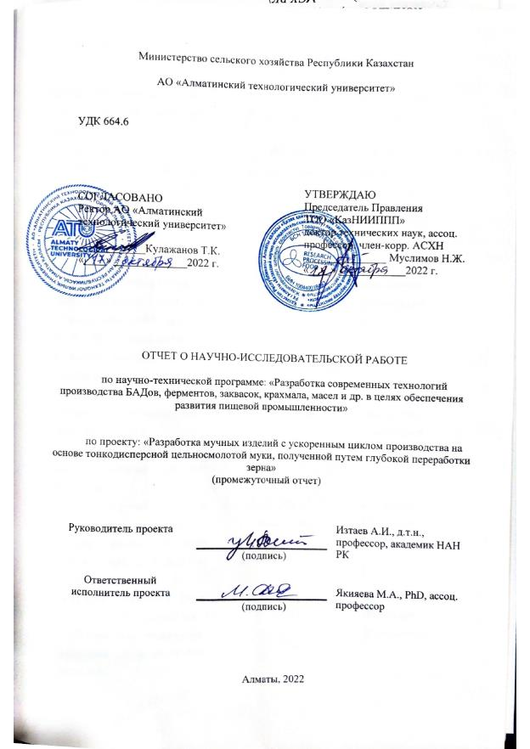
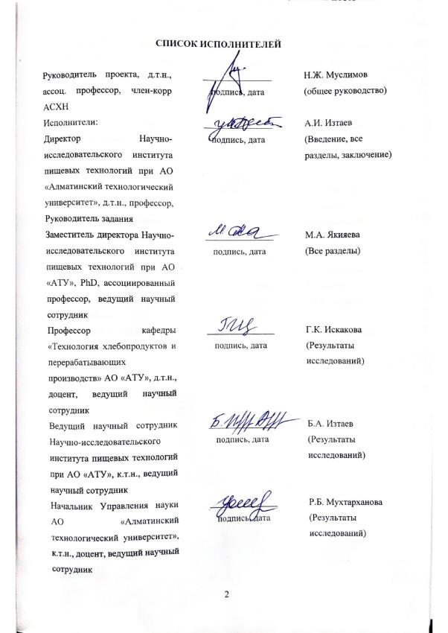
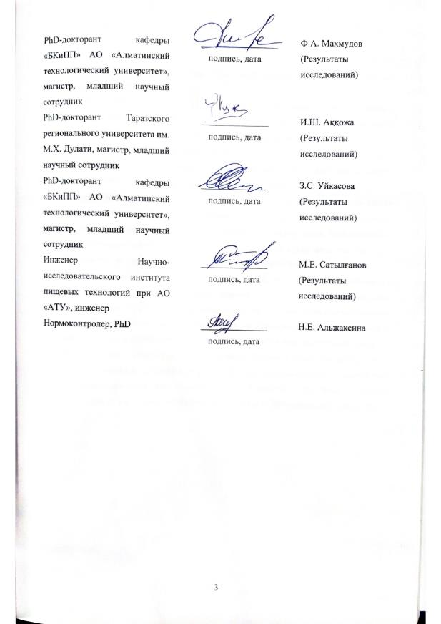

Приложение Б
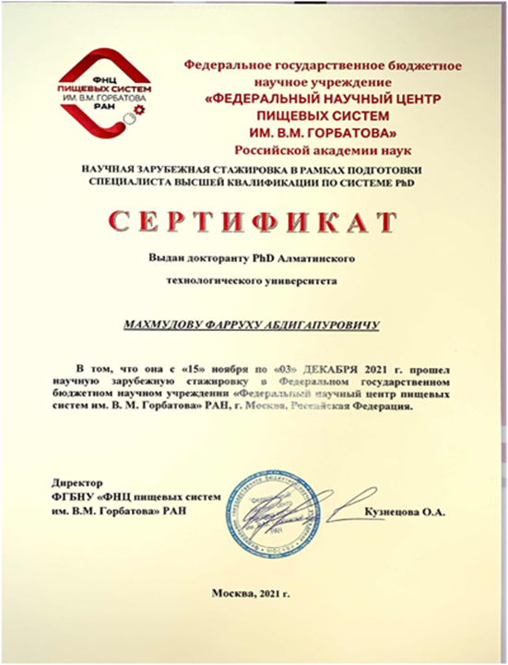

Приложение В
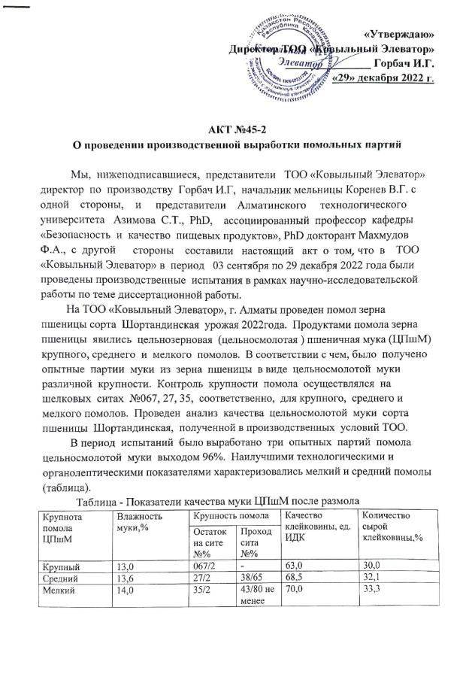

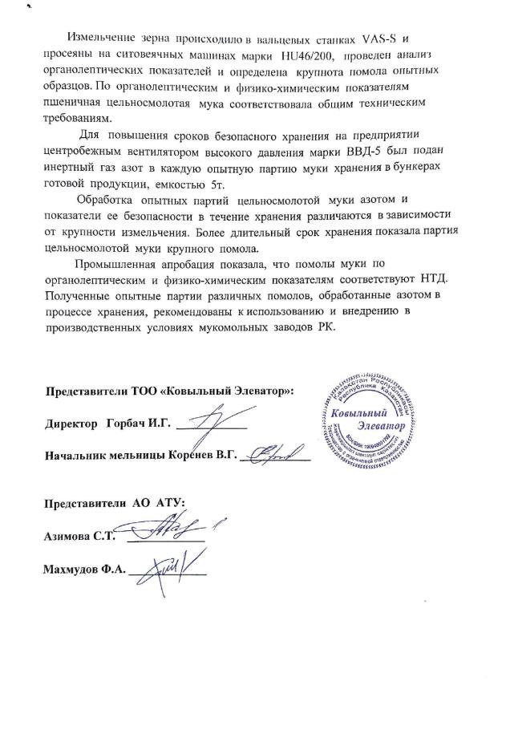
Приложение Г
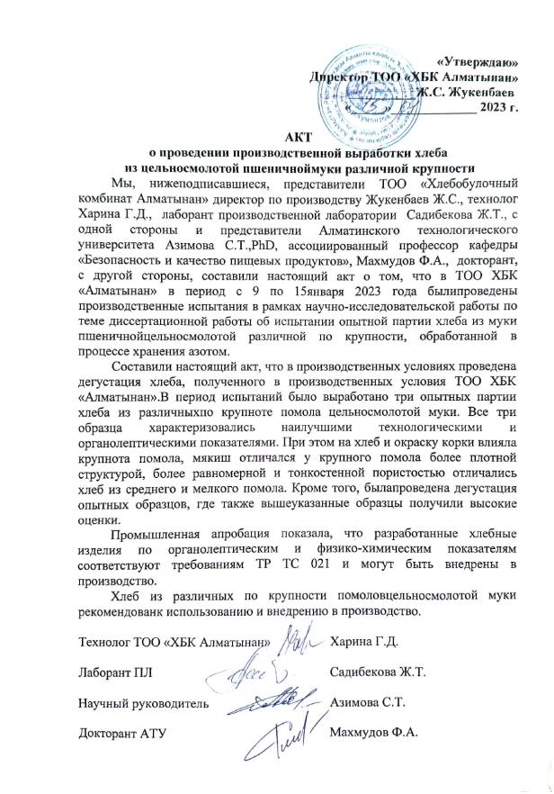
Приложение Д
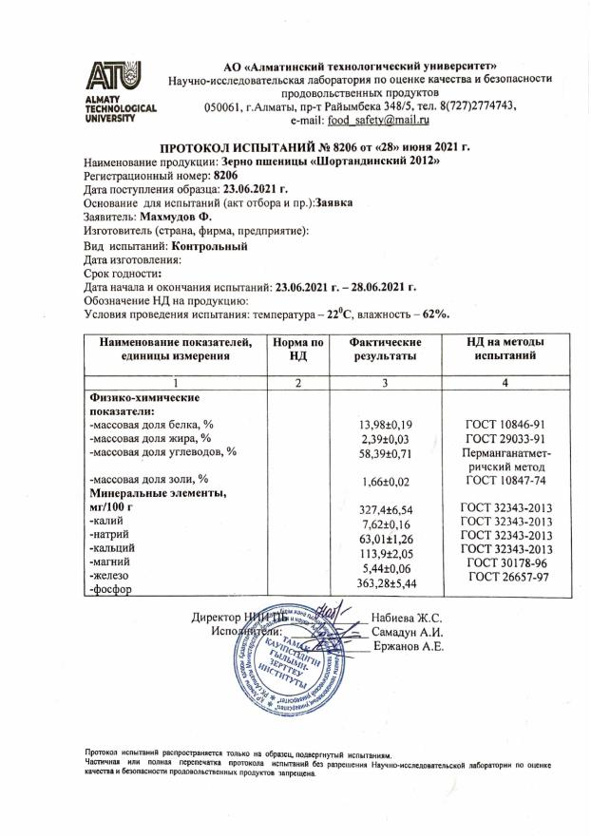

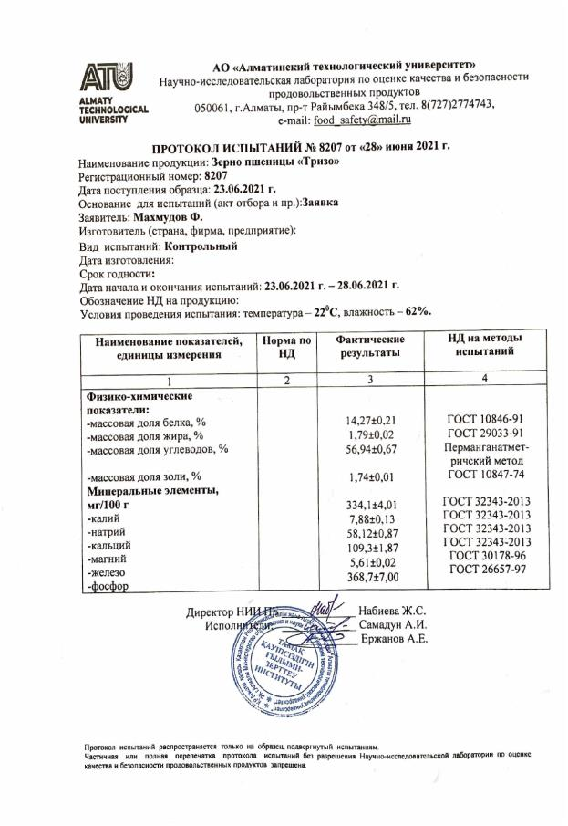
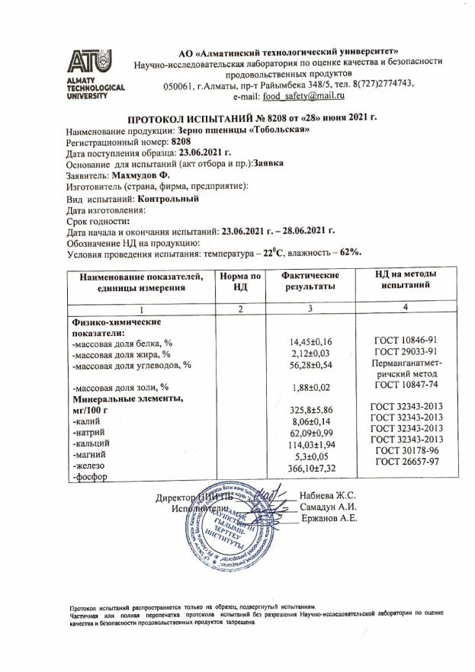
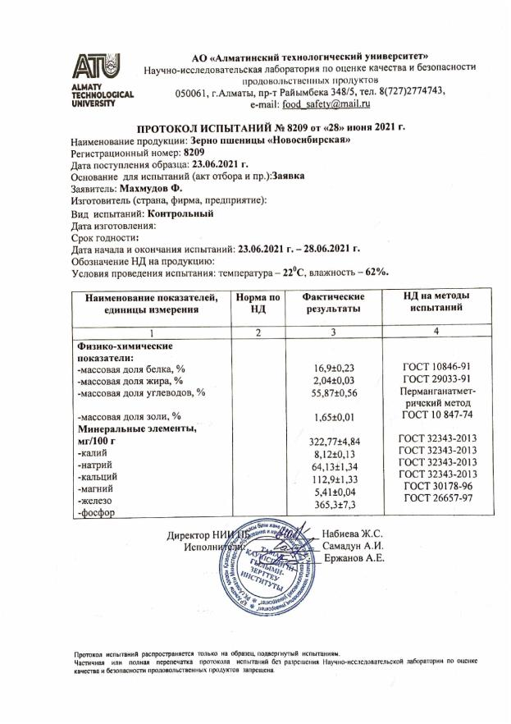

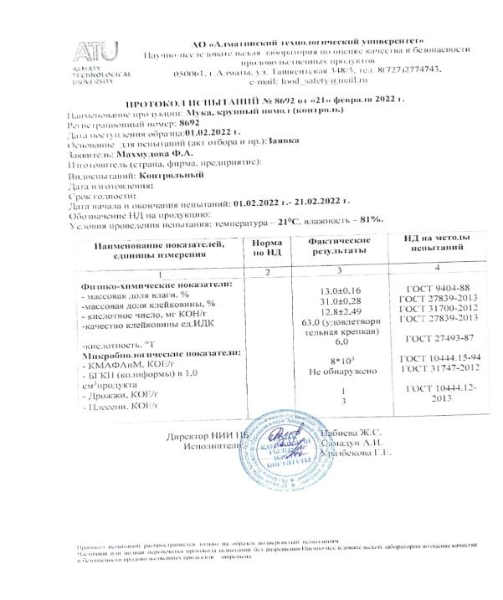
Приложение Е

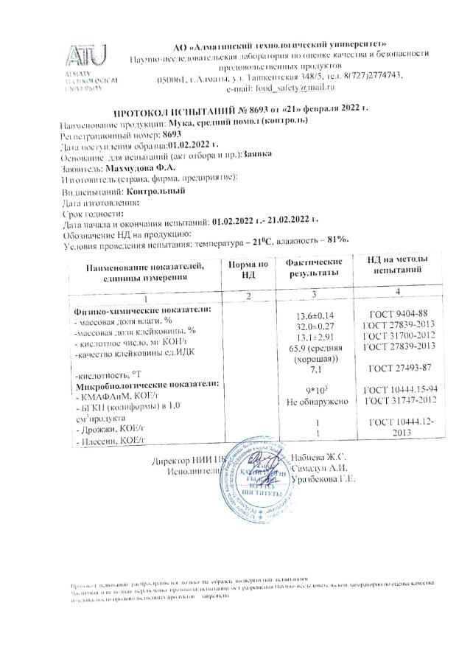

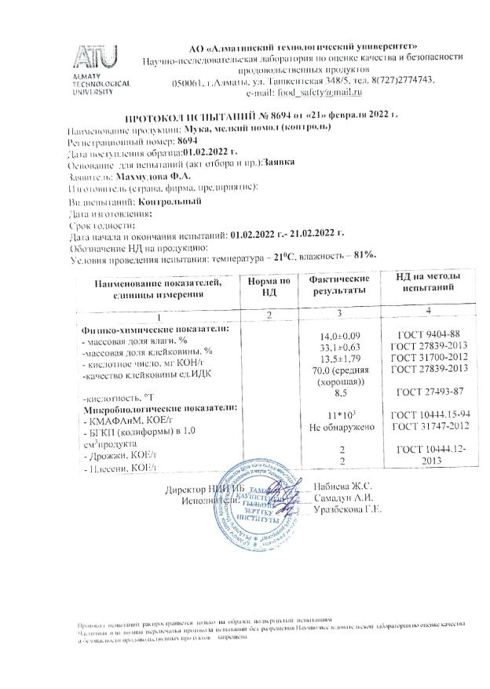

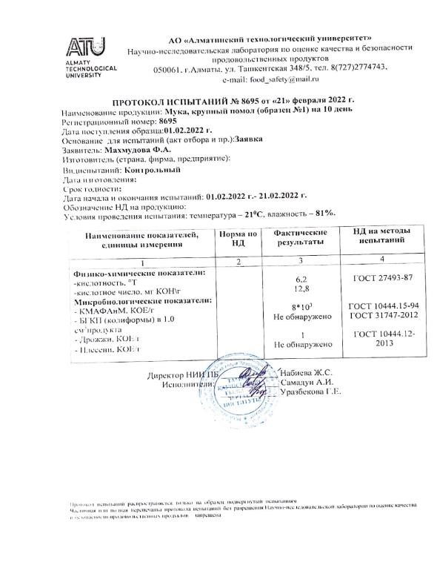

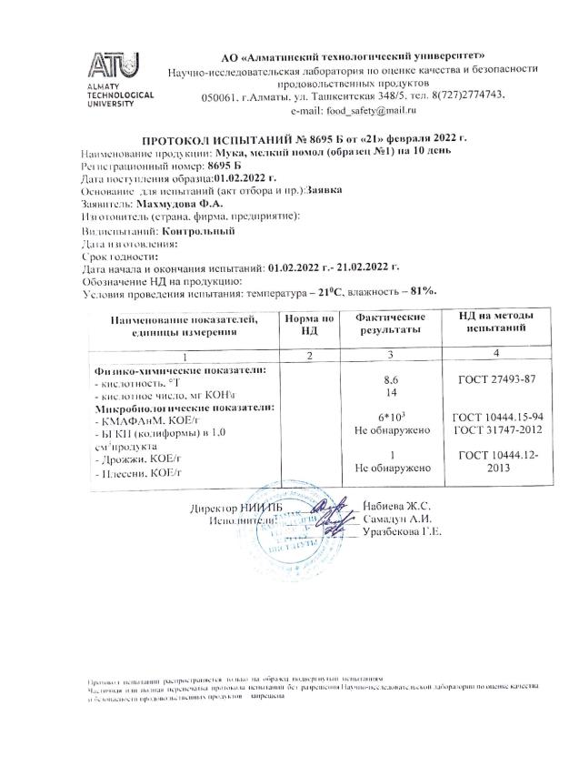
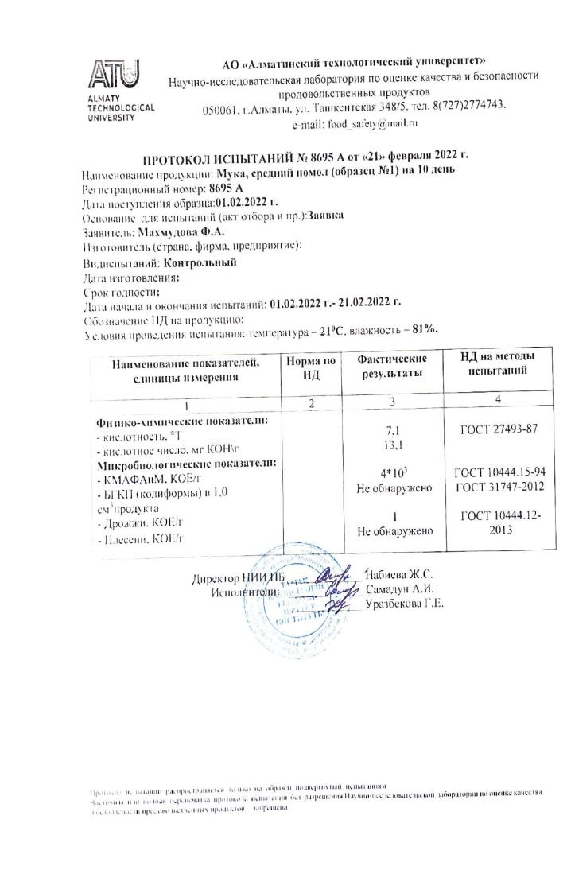

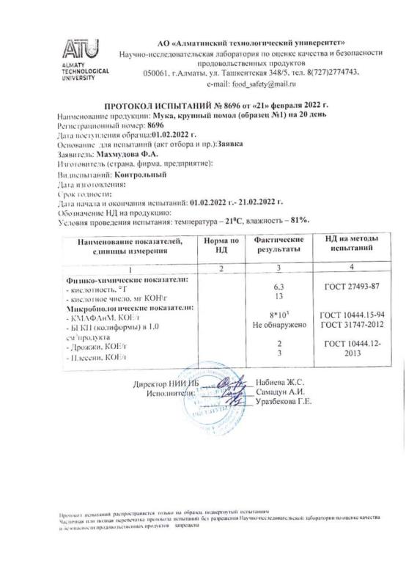
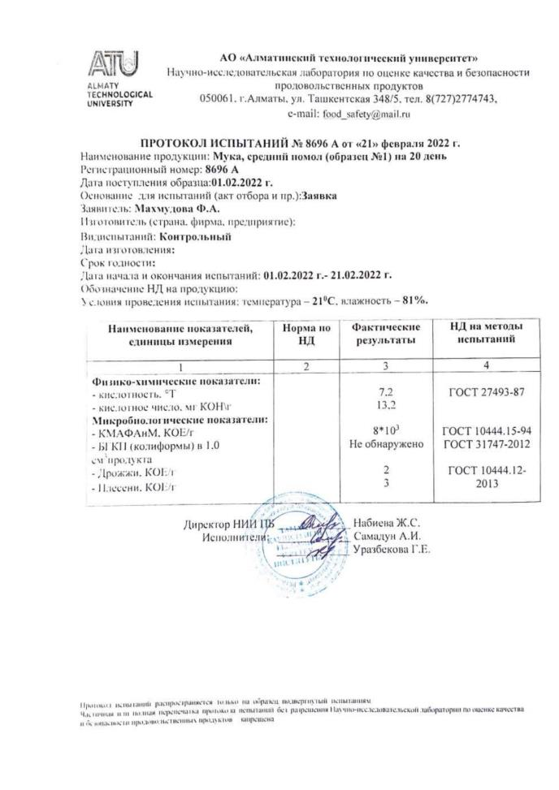
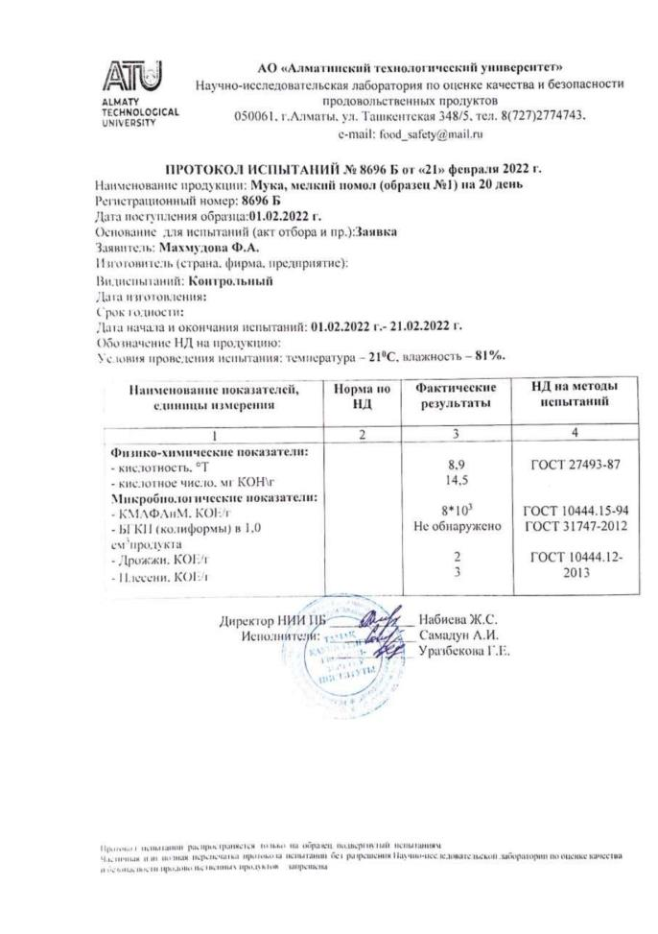
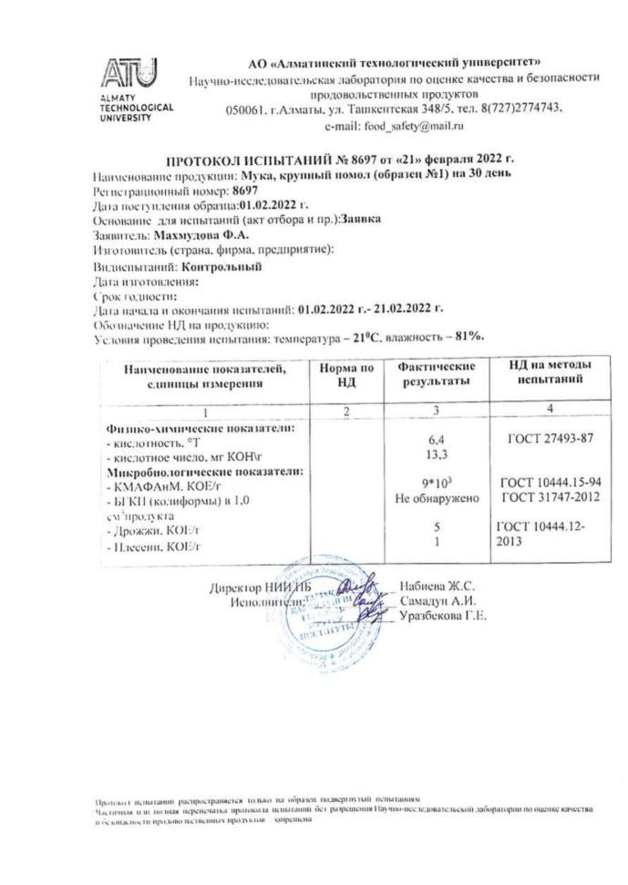
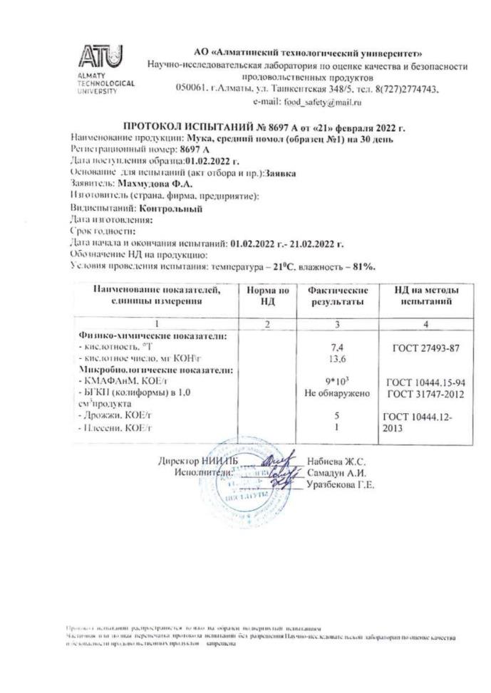
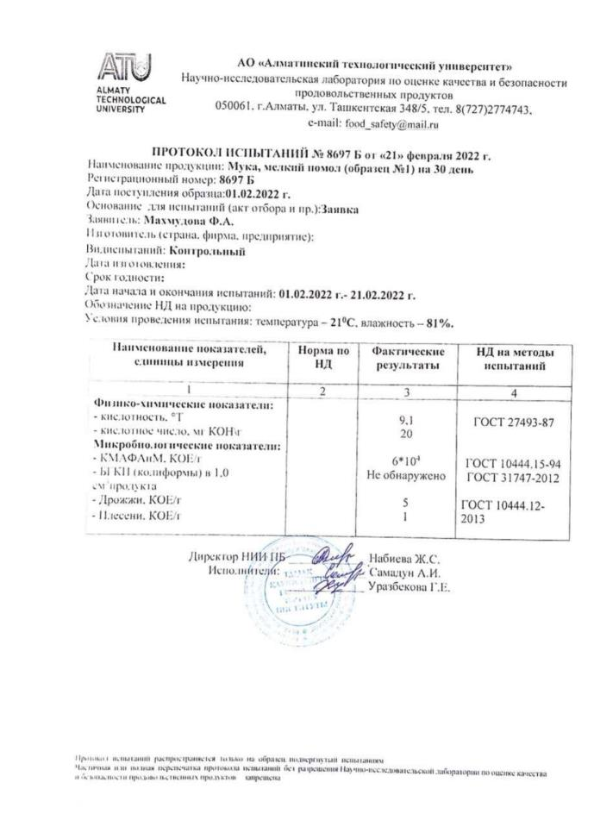
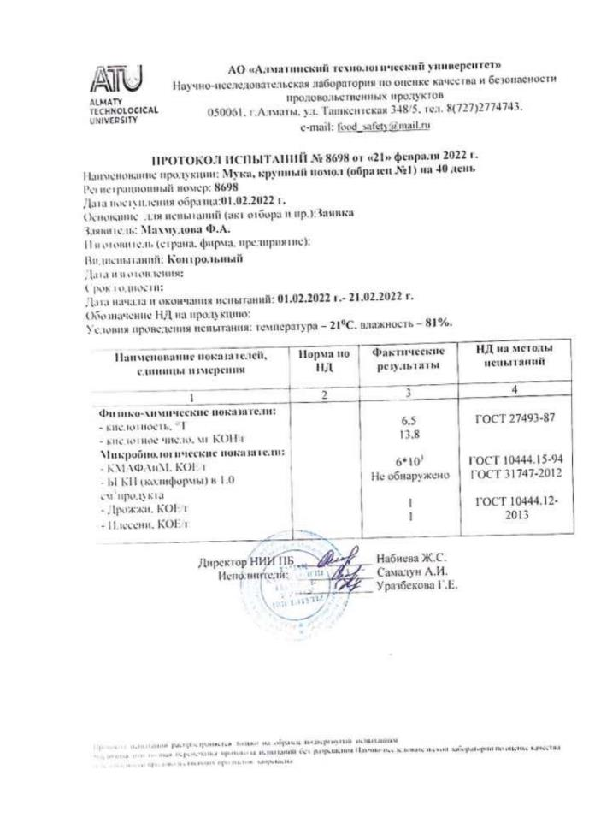
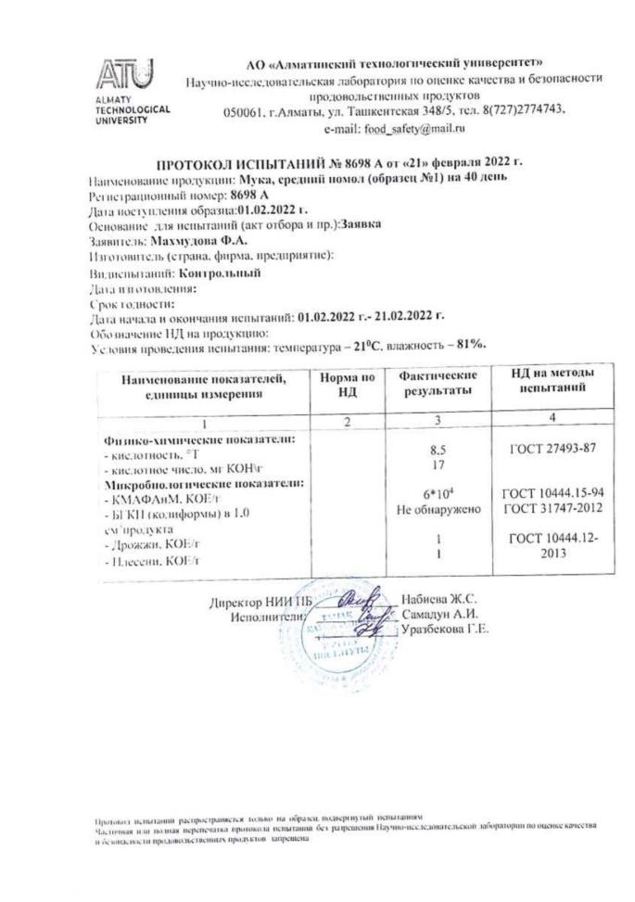
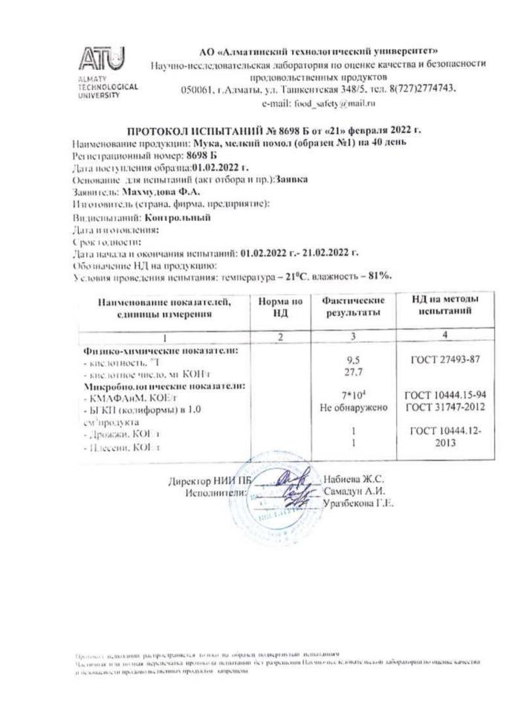
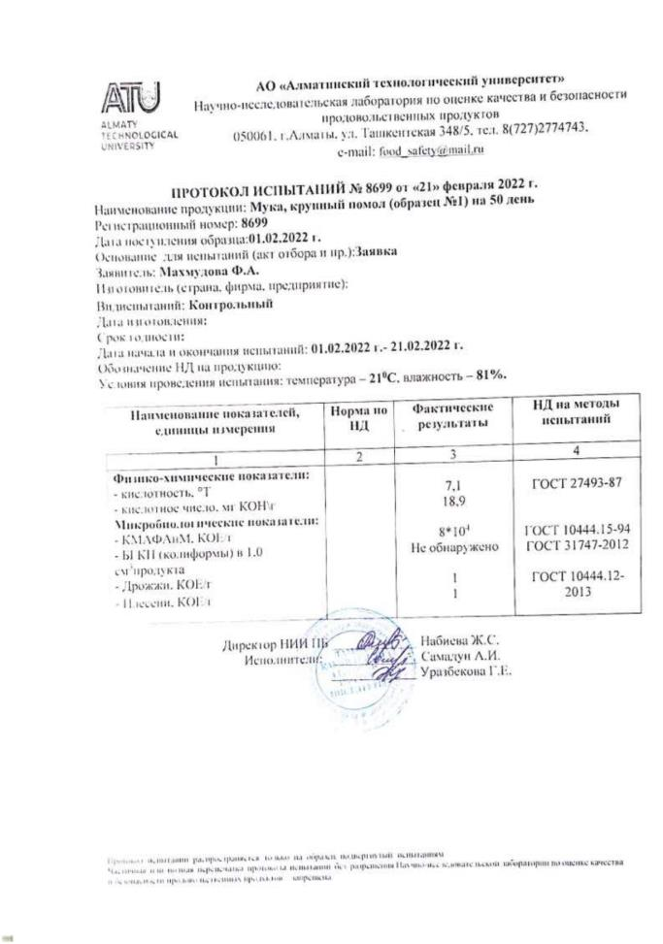
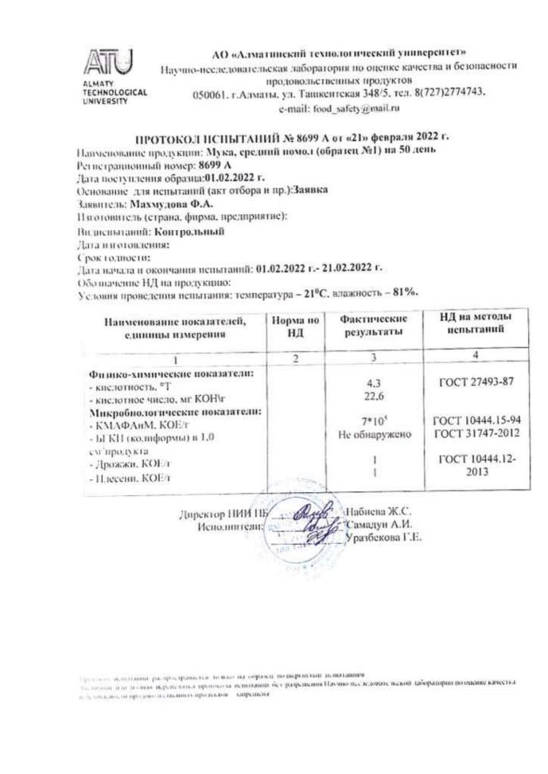
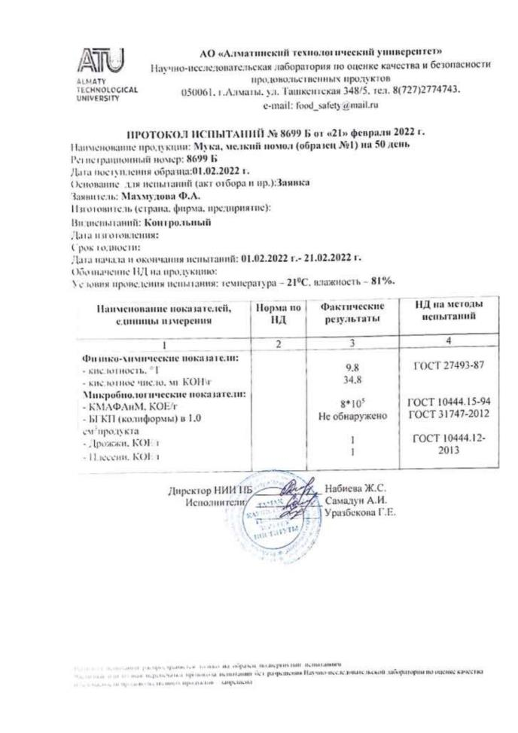
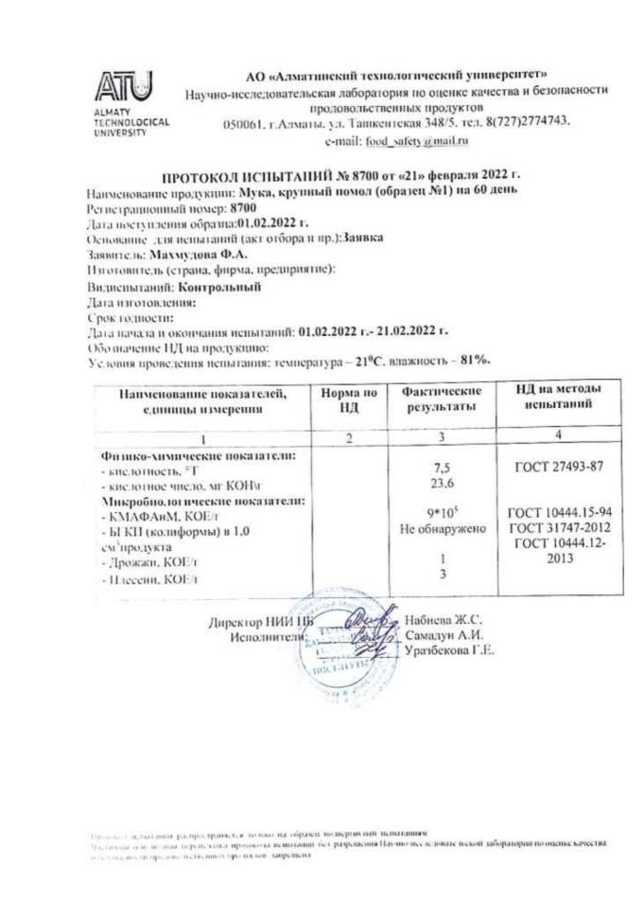
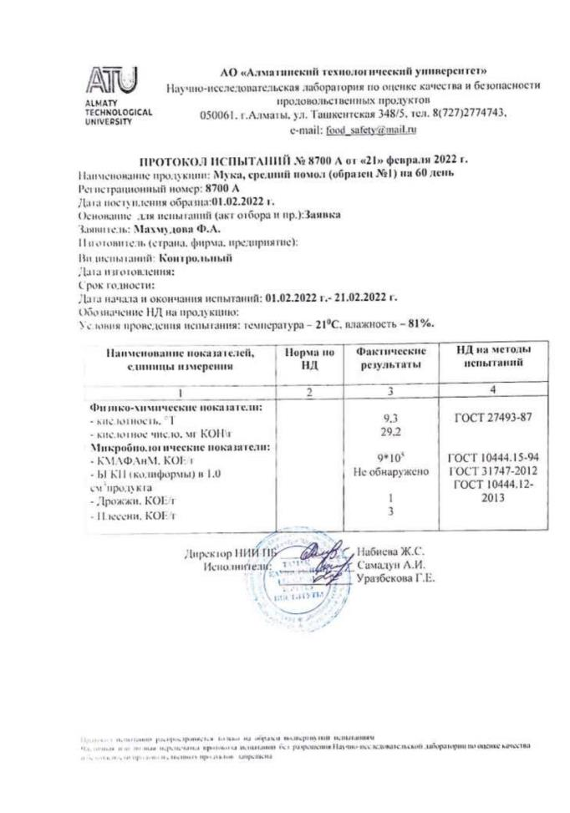
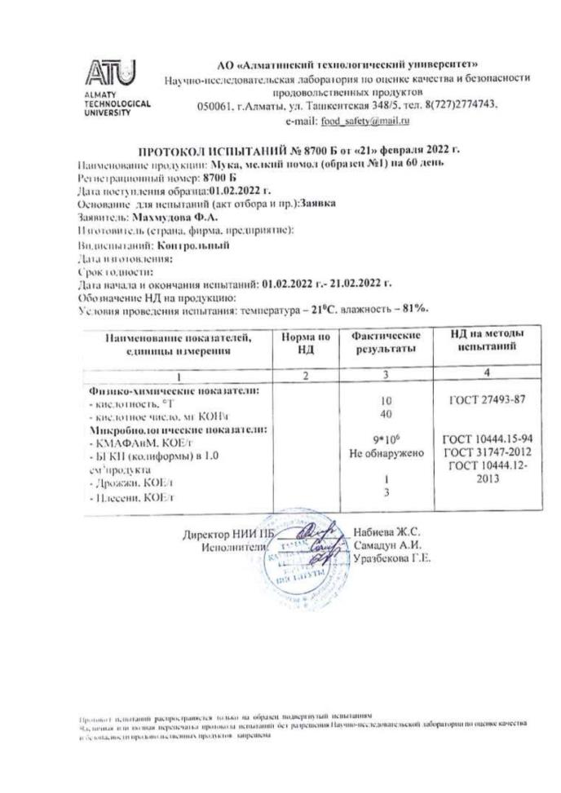
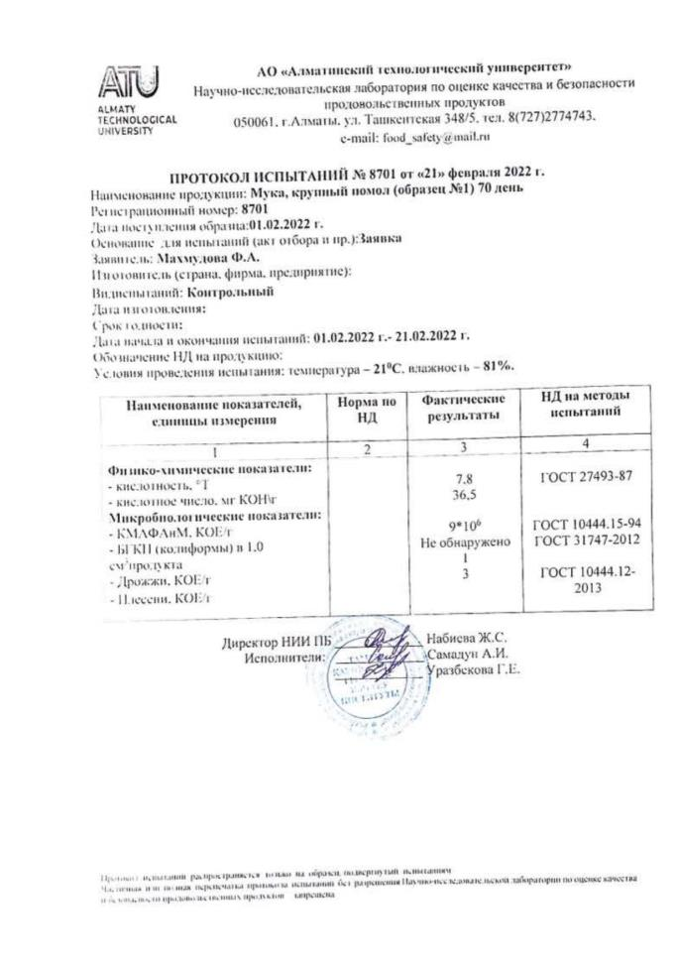
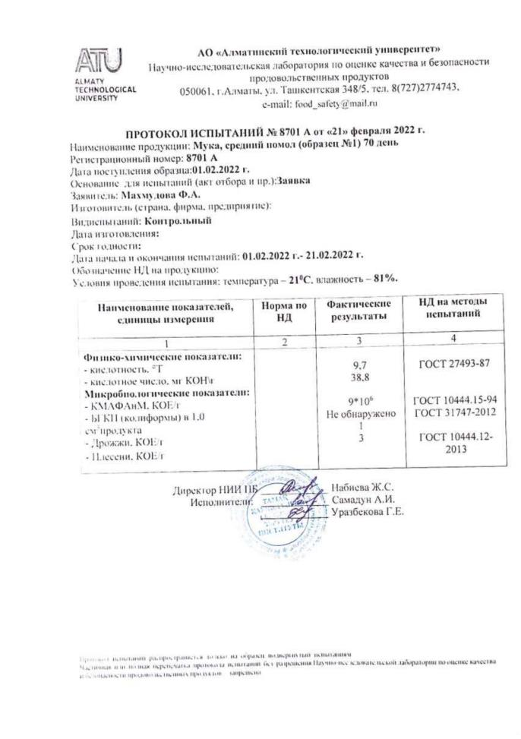
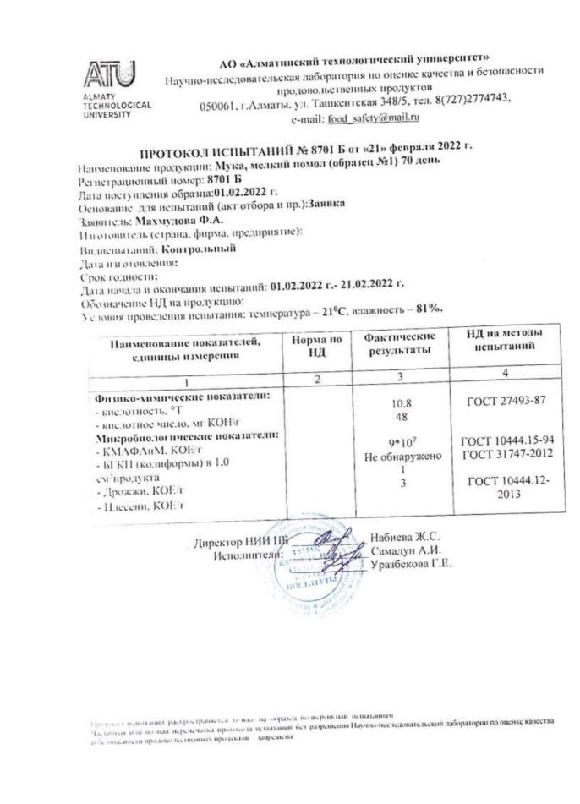
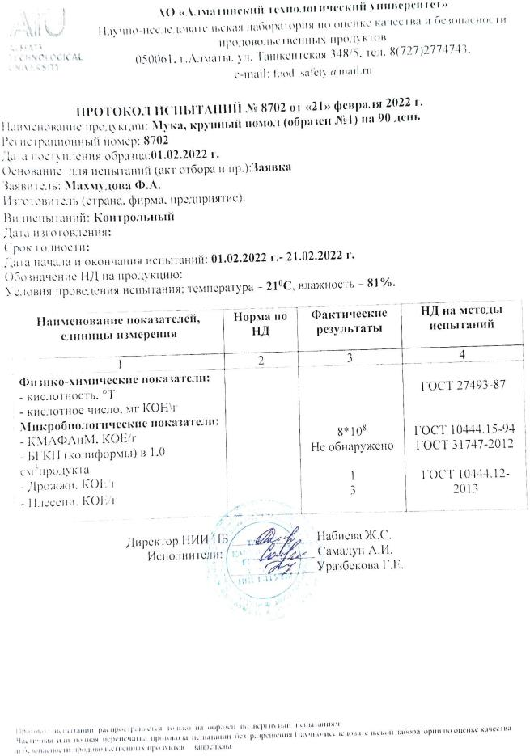

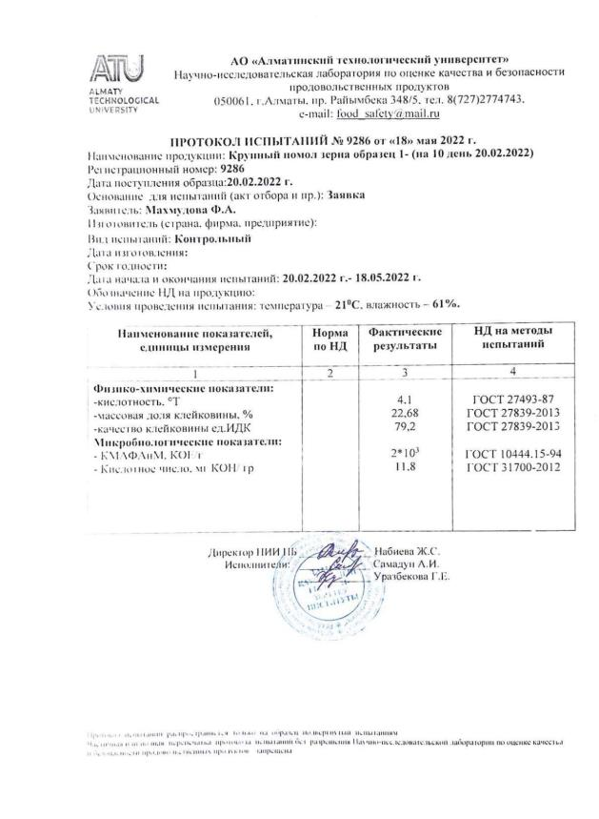
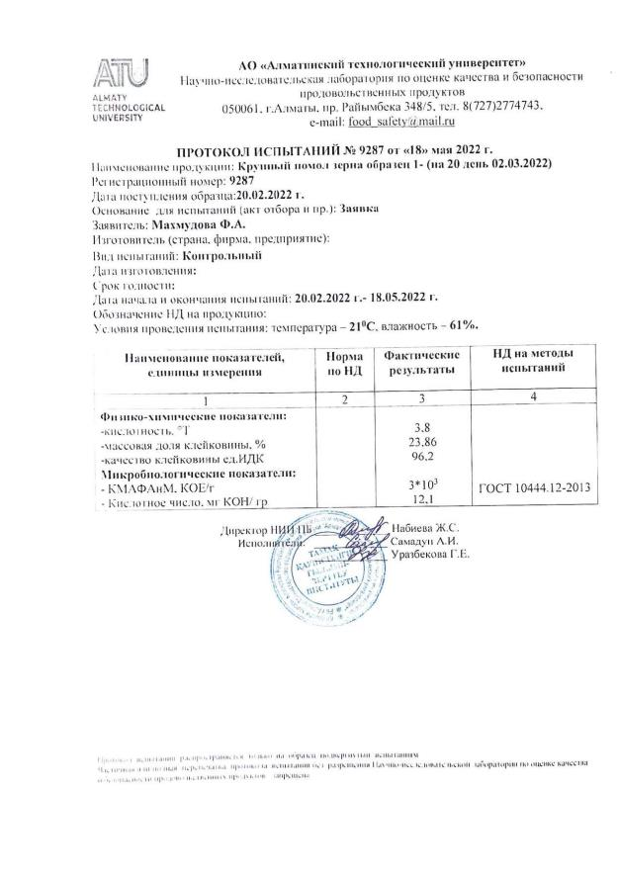

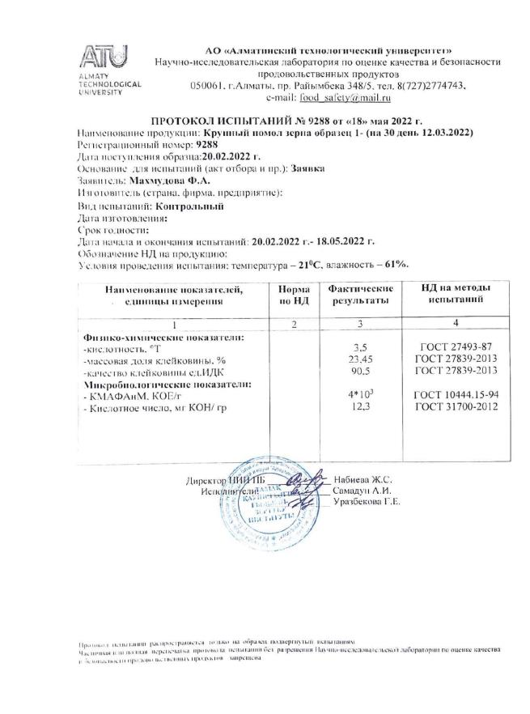

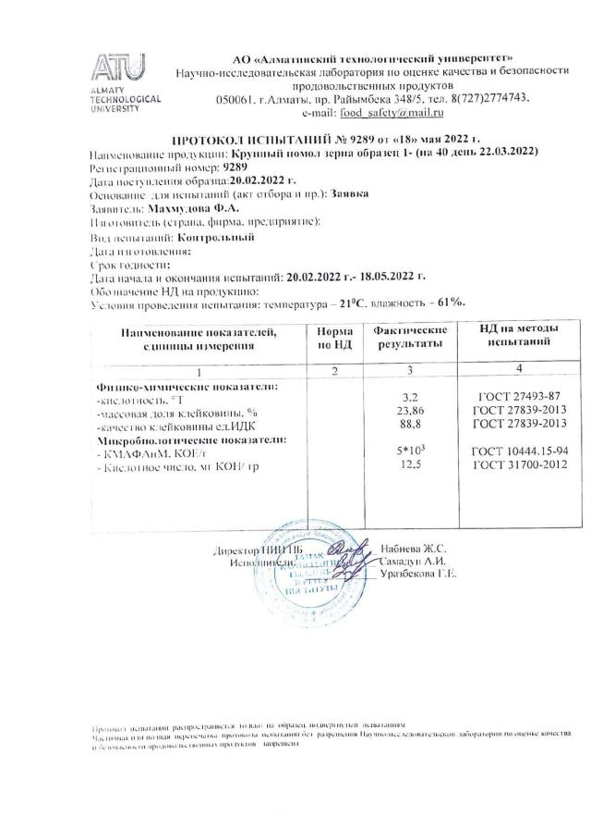

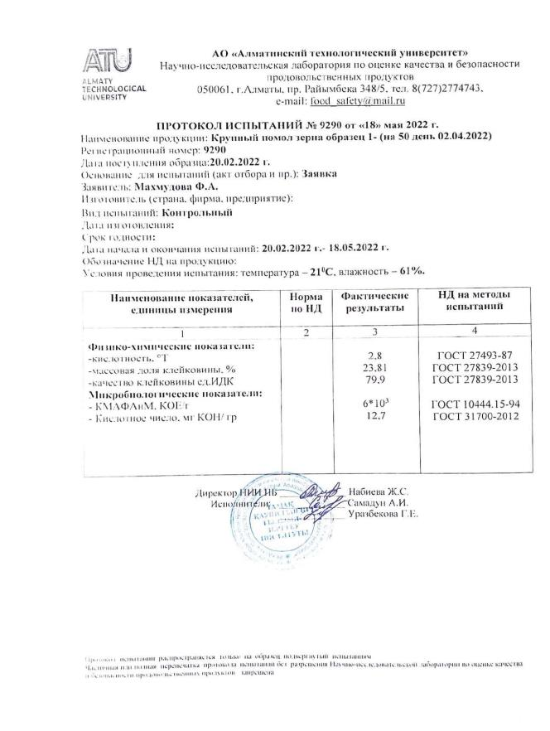

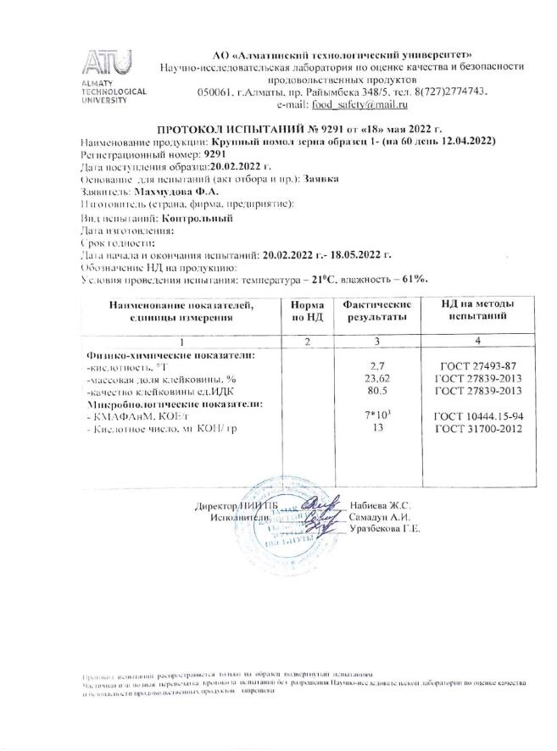

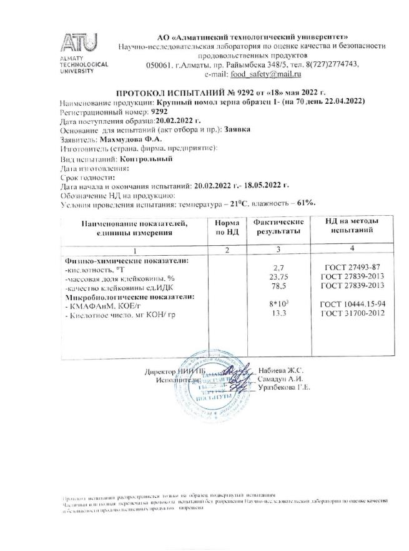

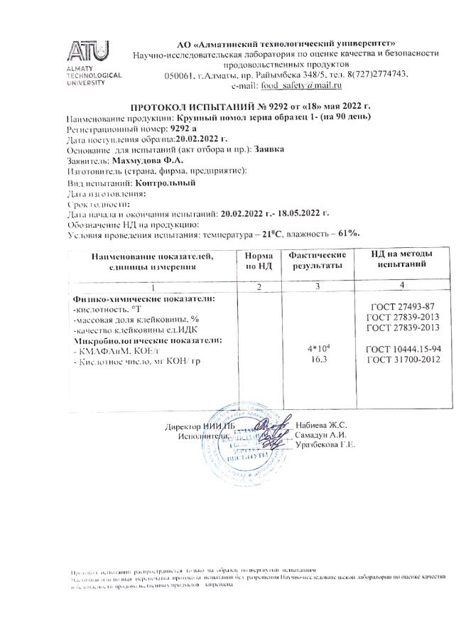

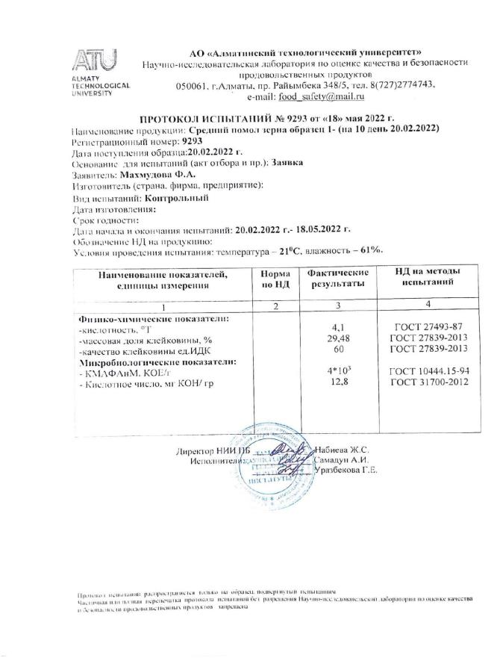

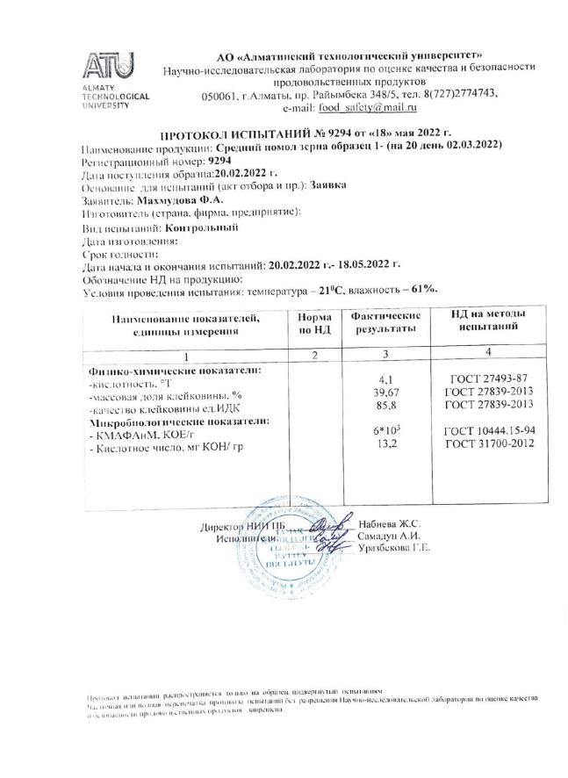
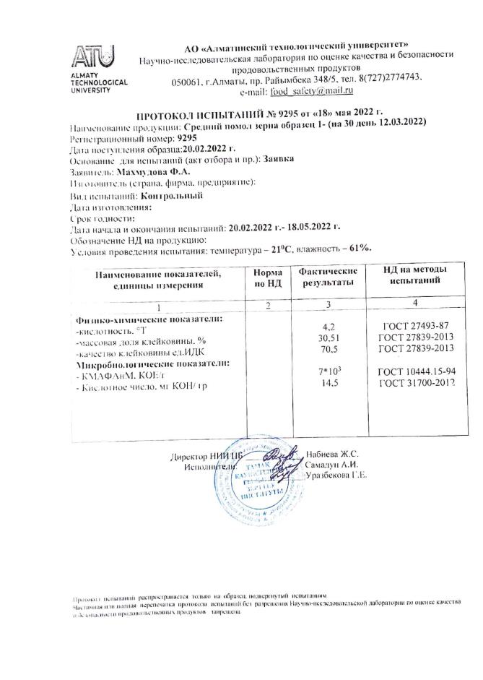
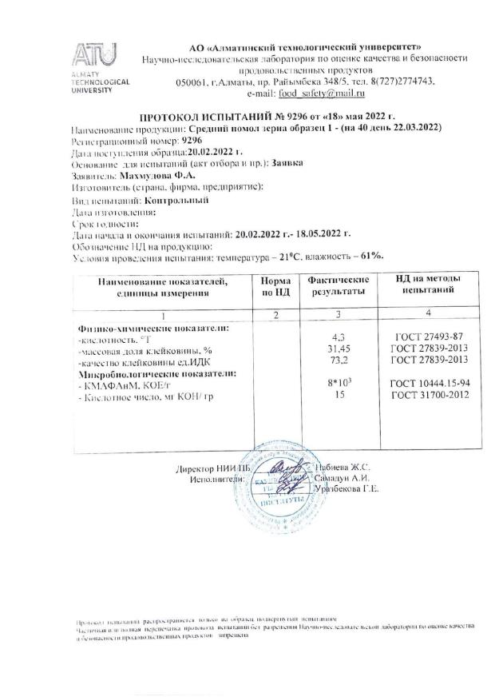
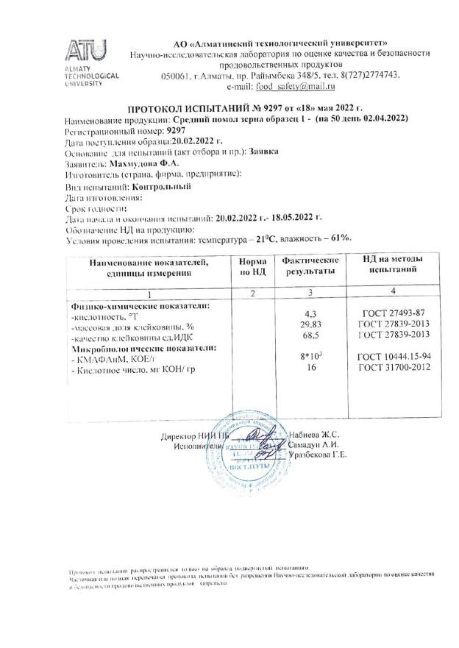

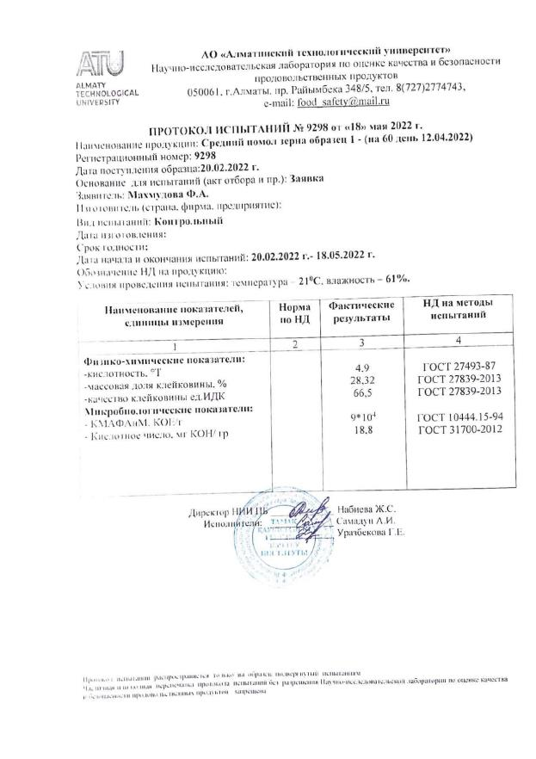

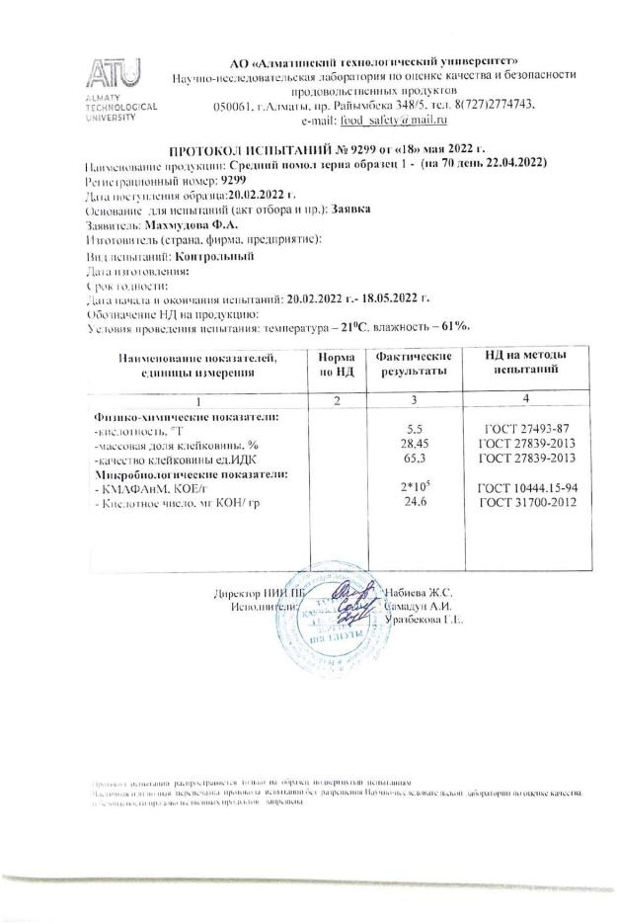
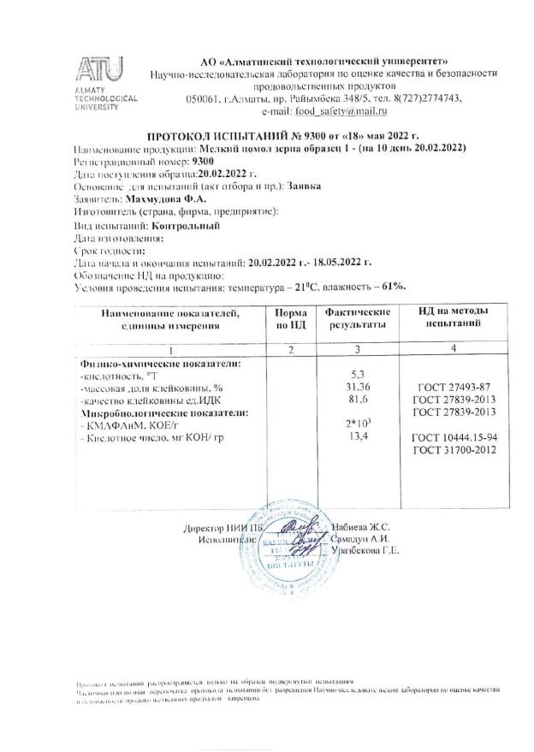

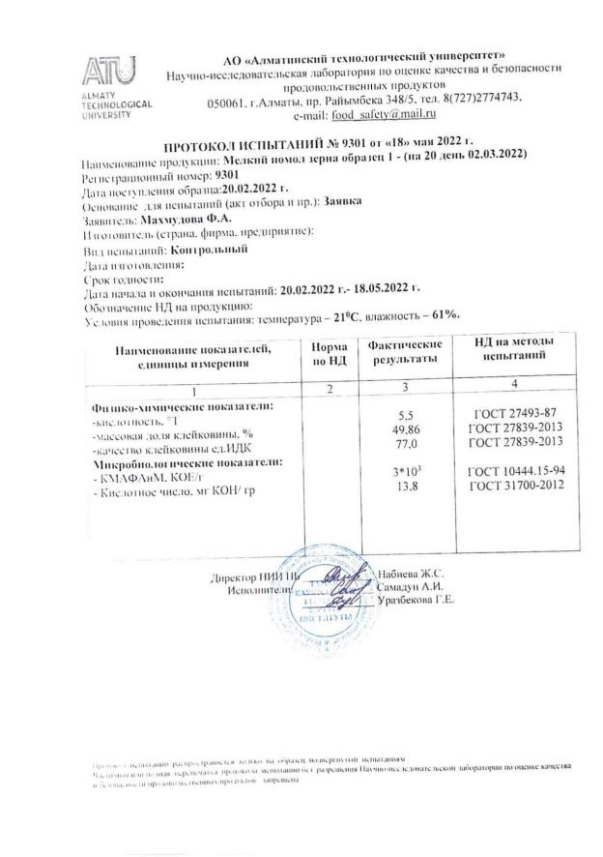

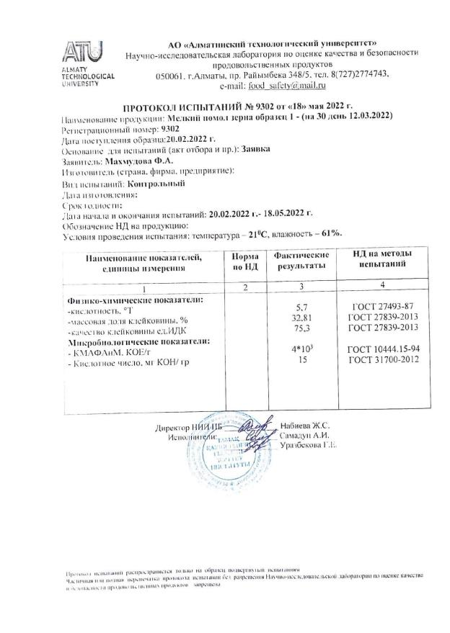

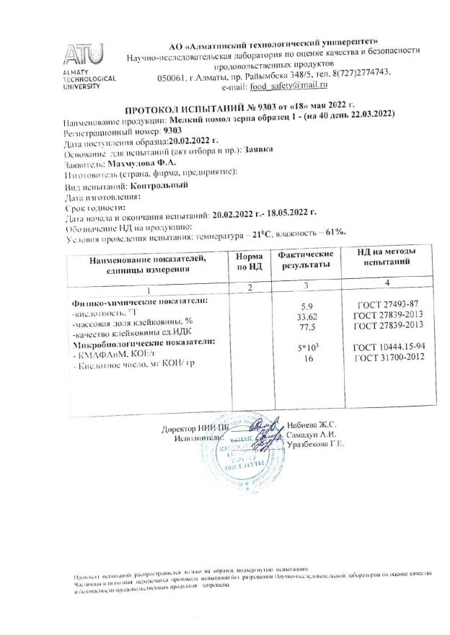

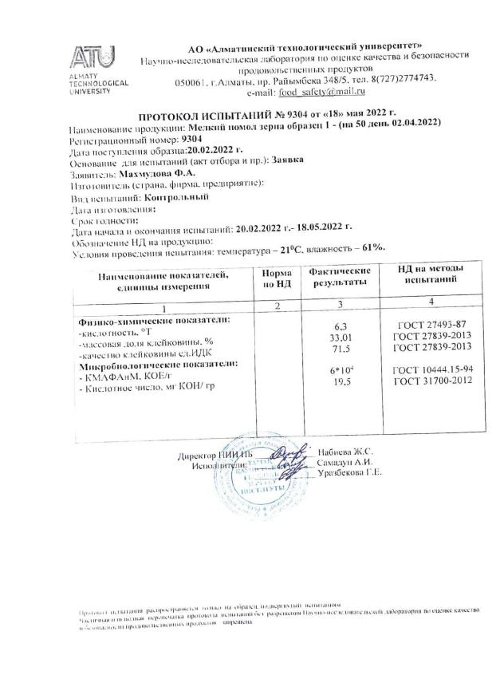

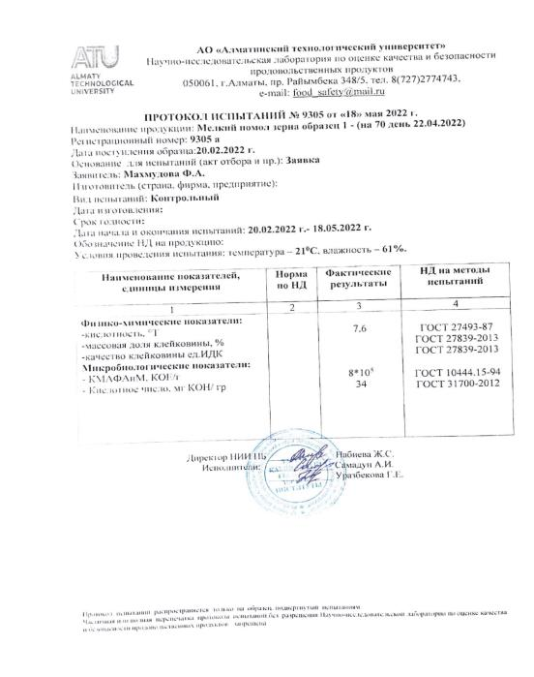

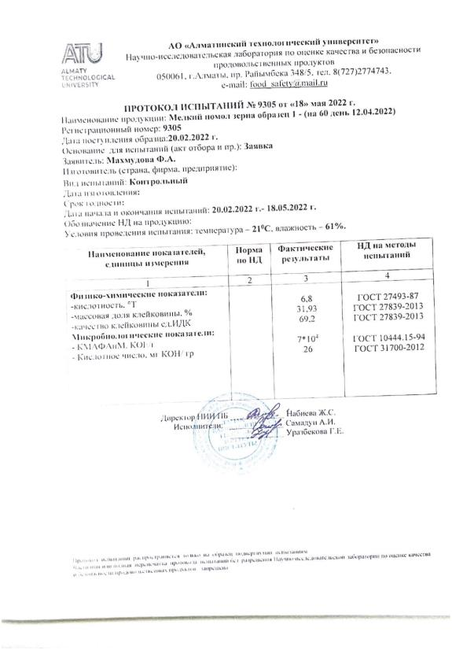

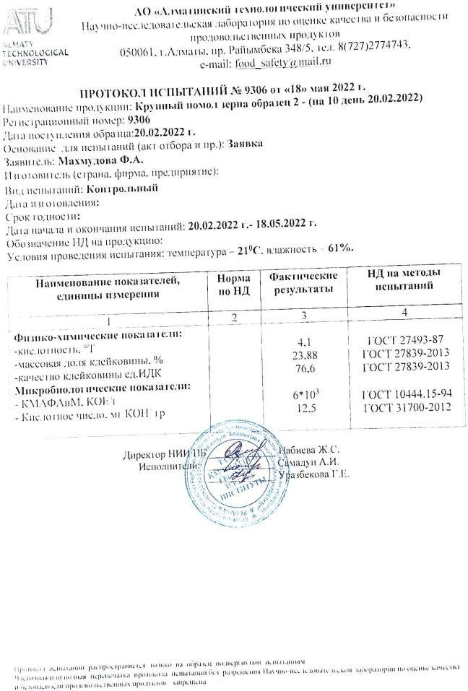

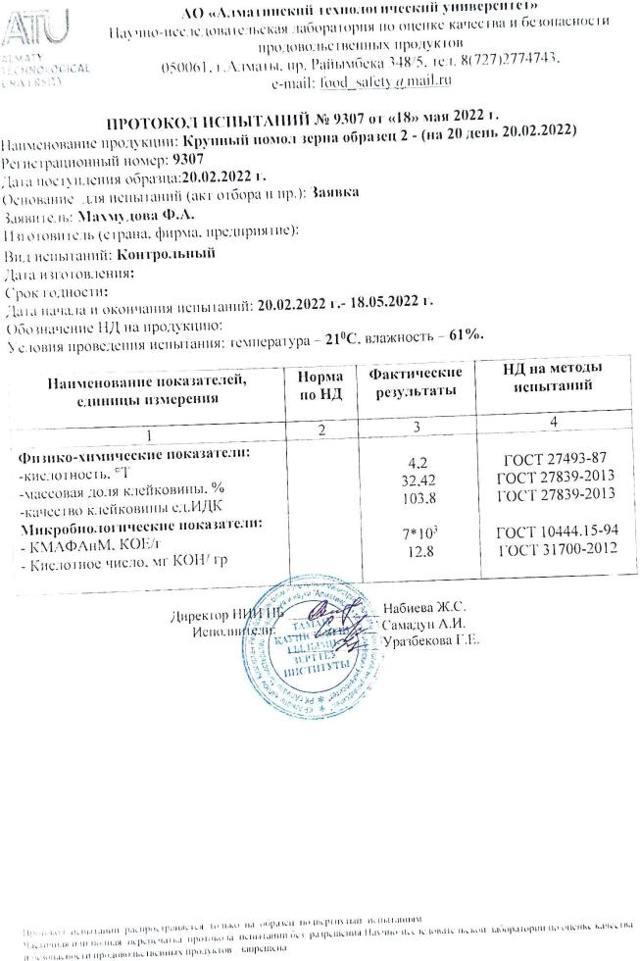

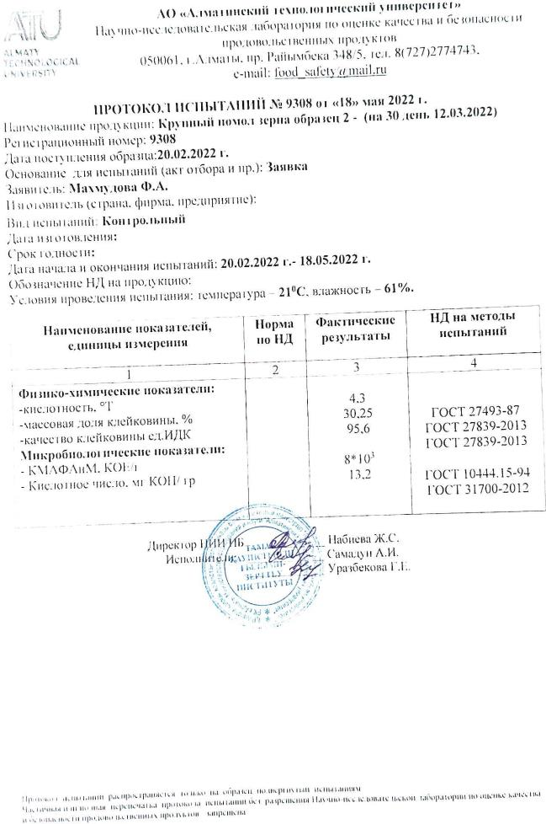

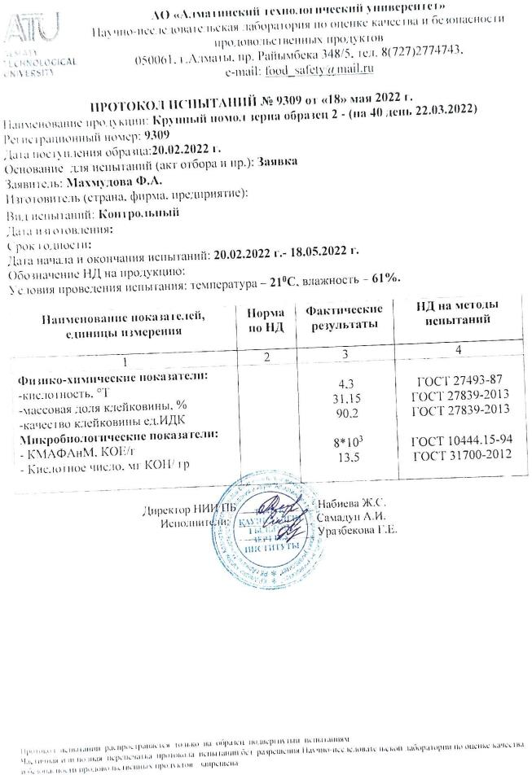

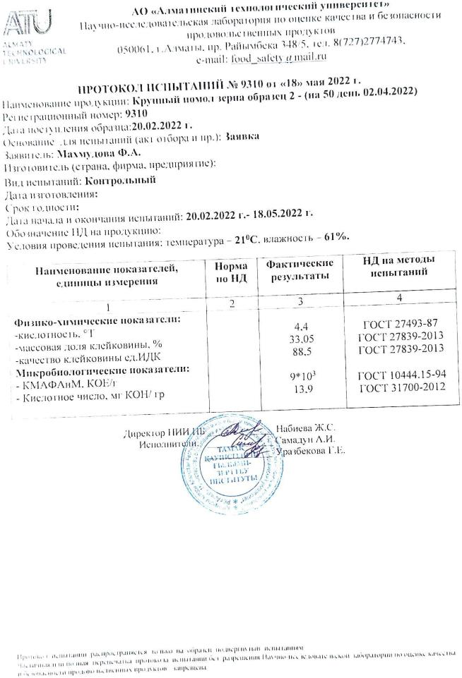

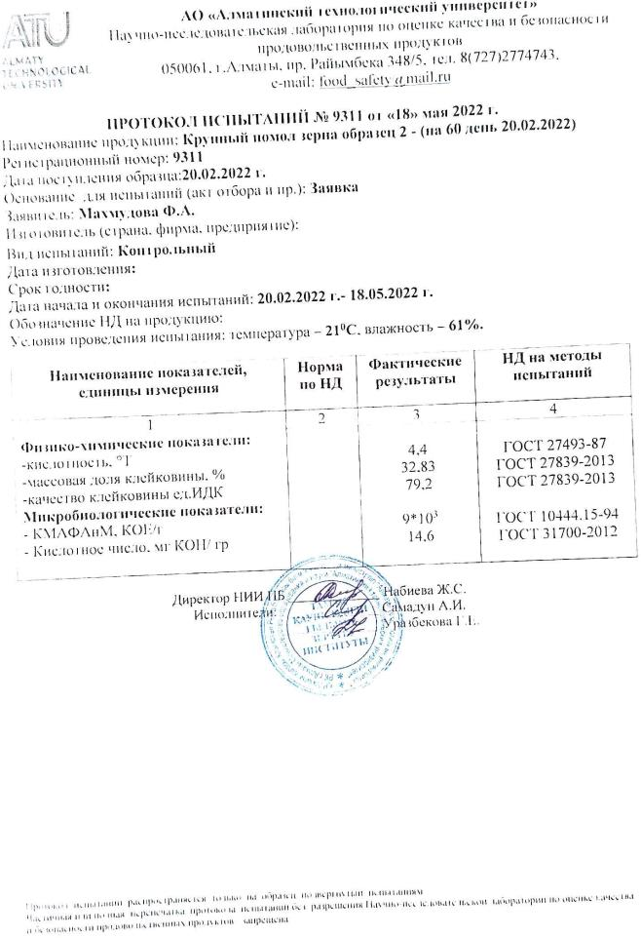

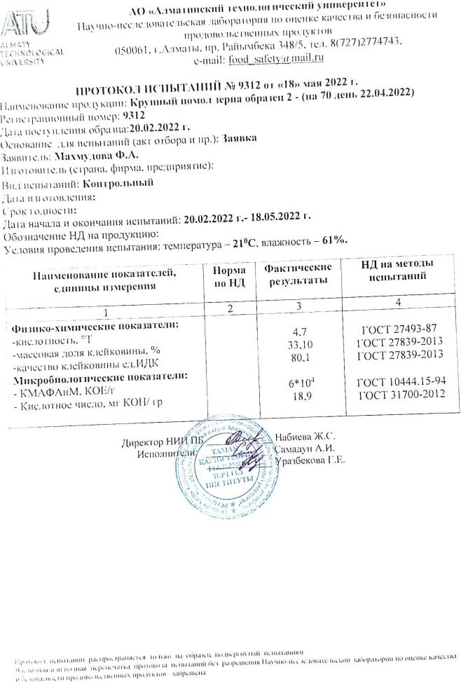

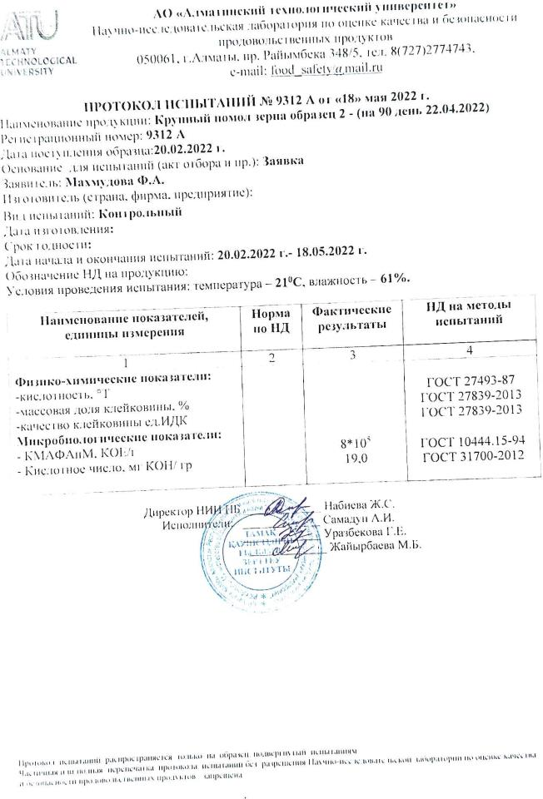

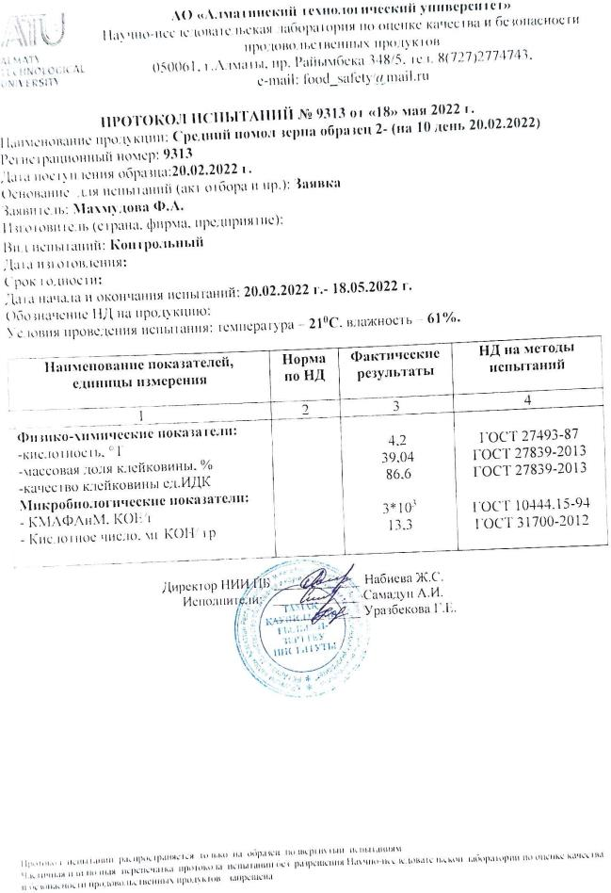

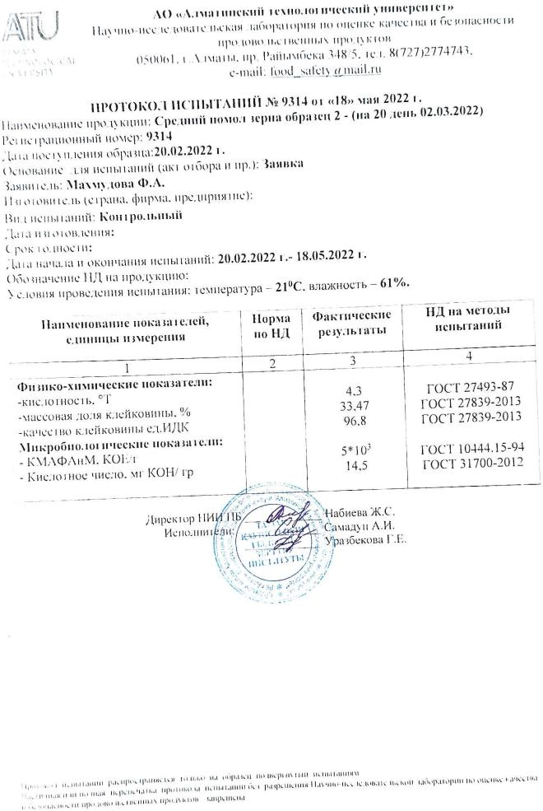

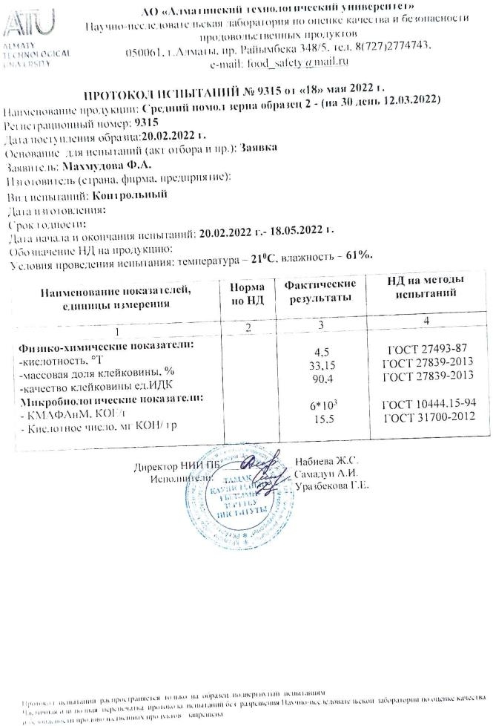

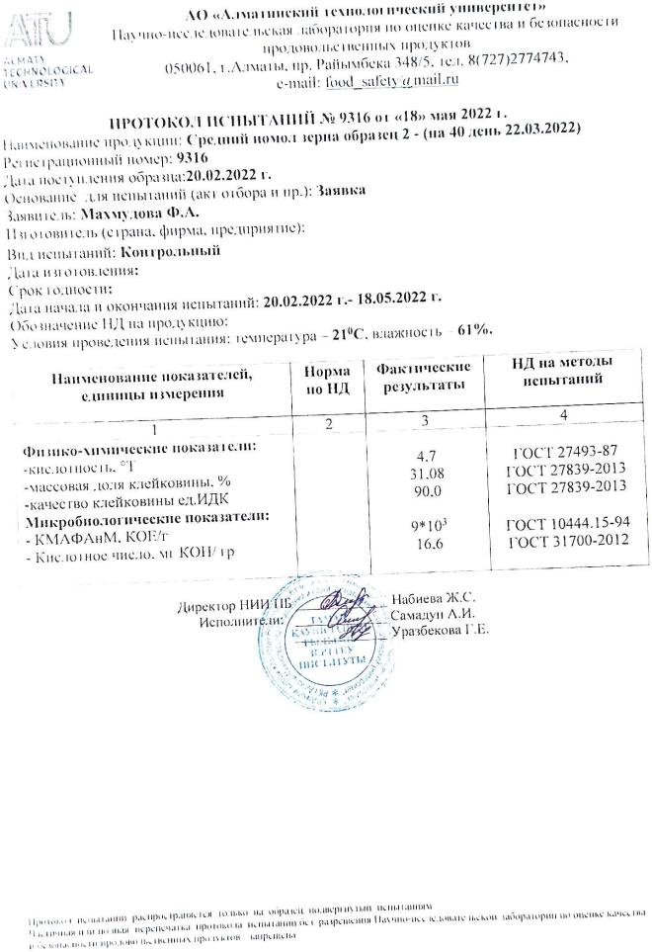

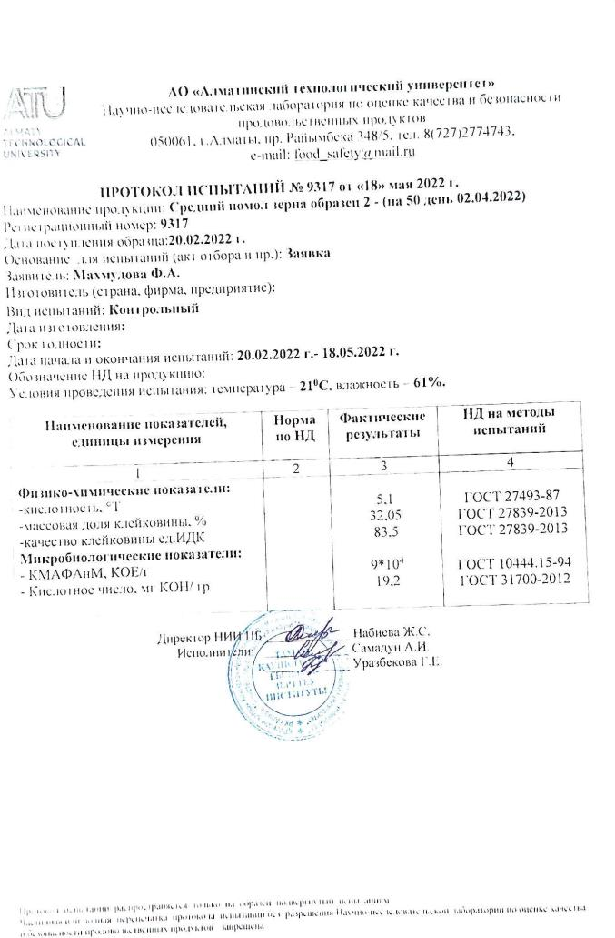

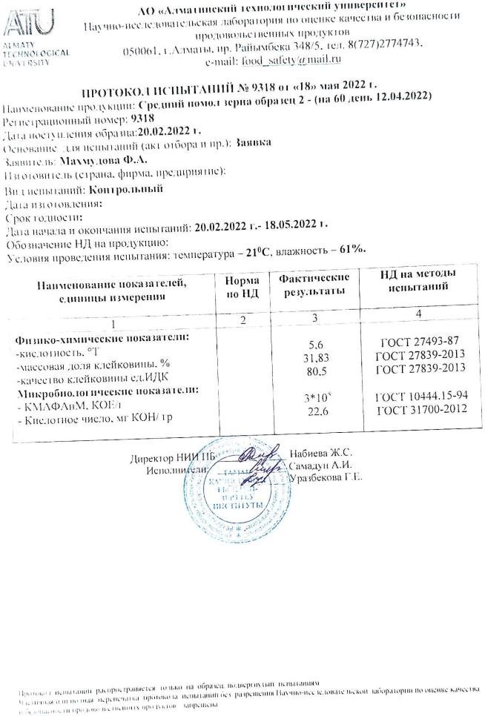

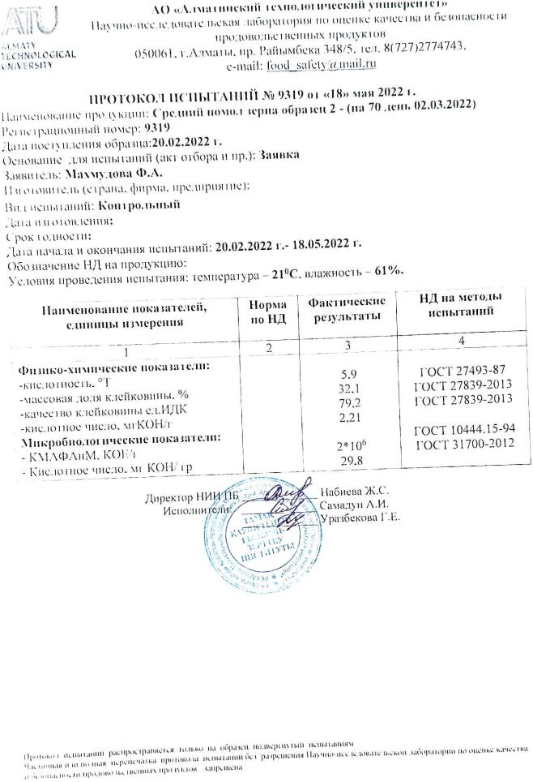

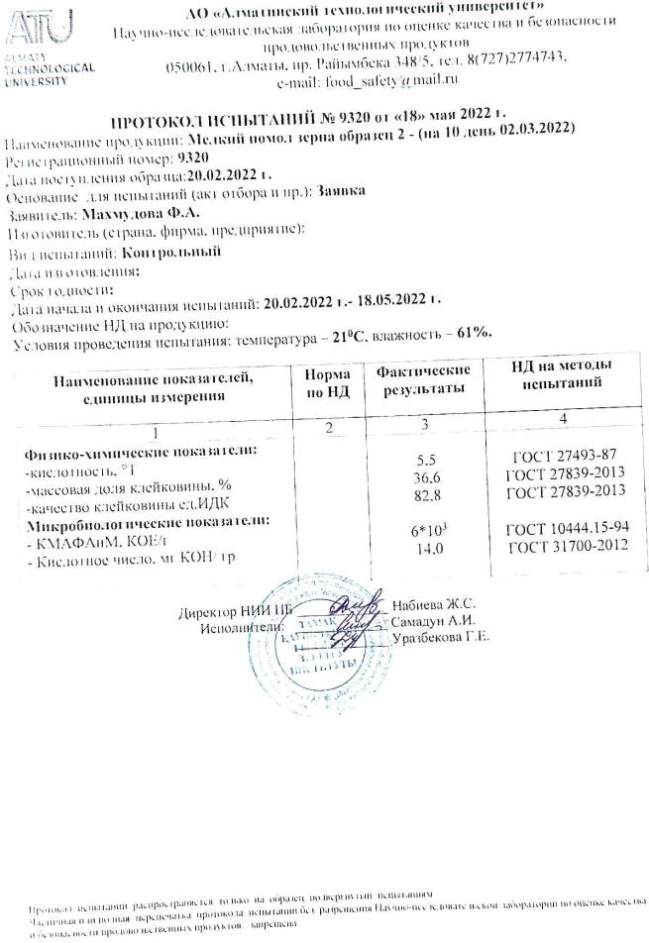

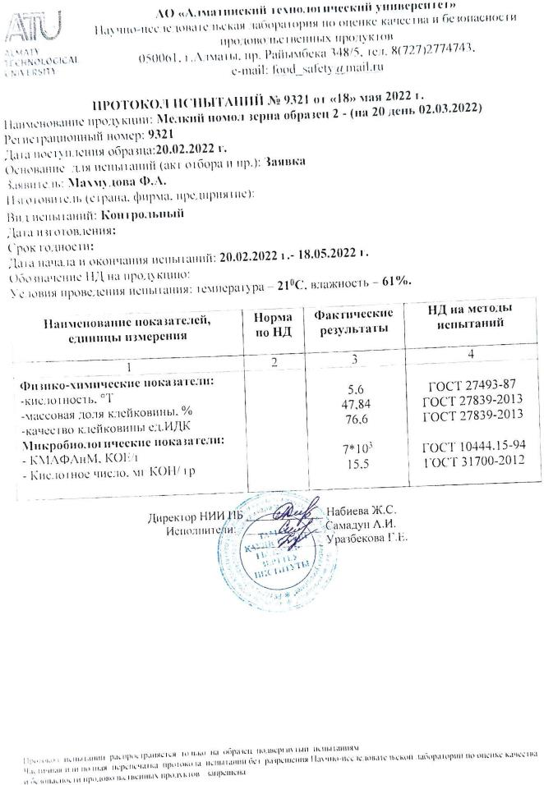

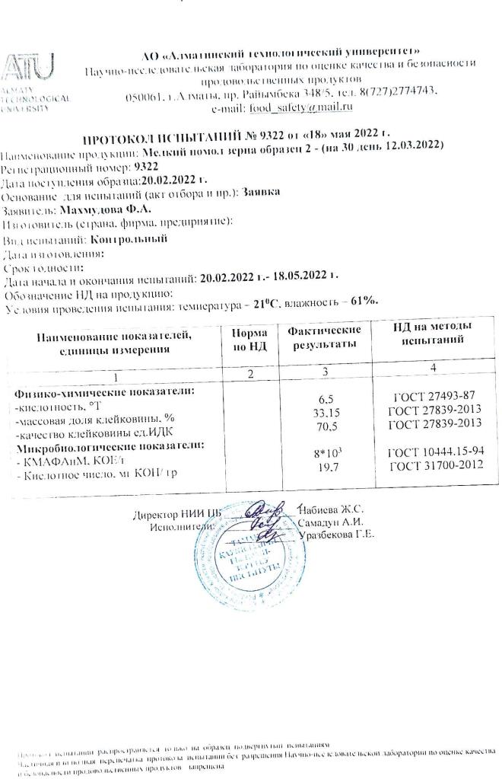

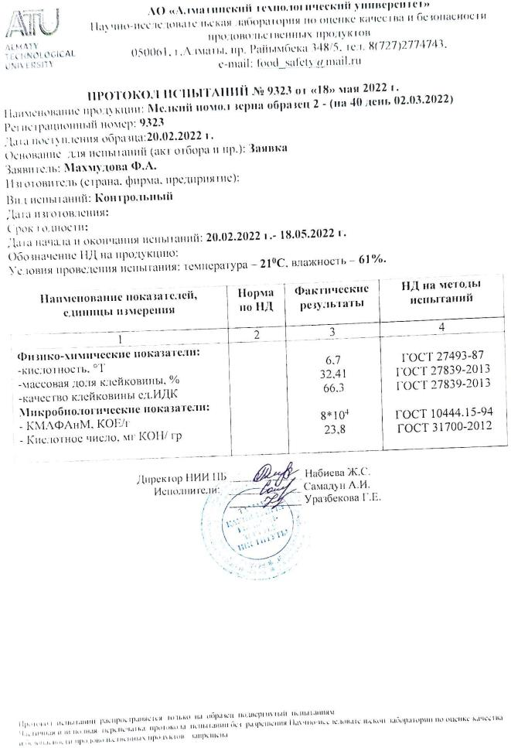

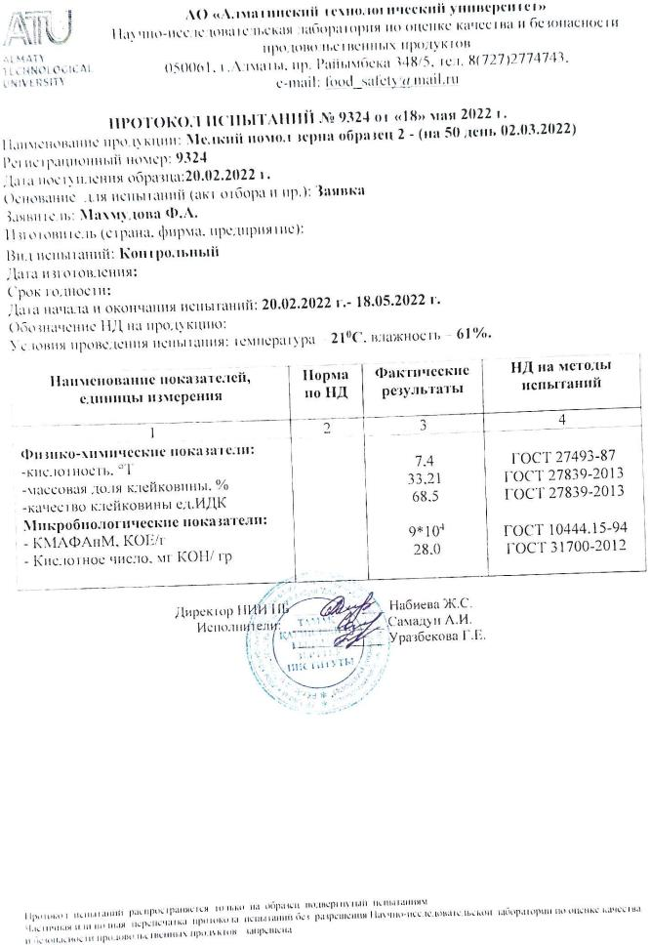

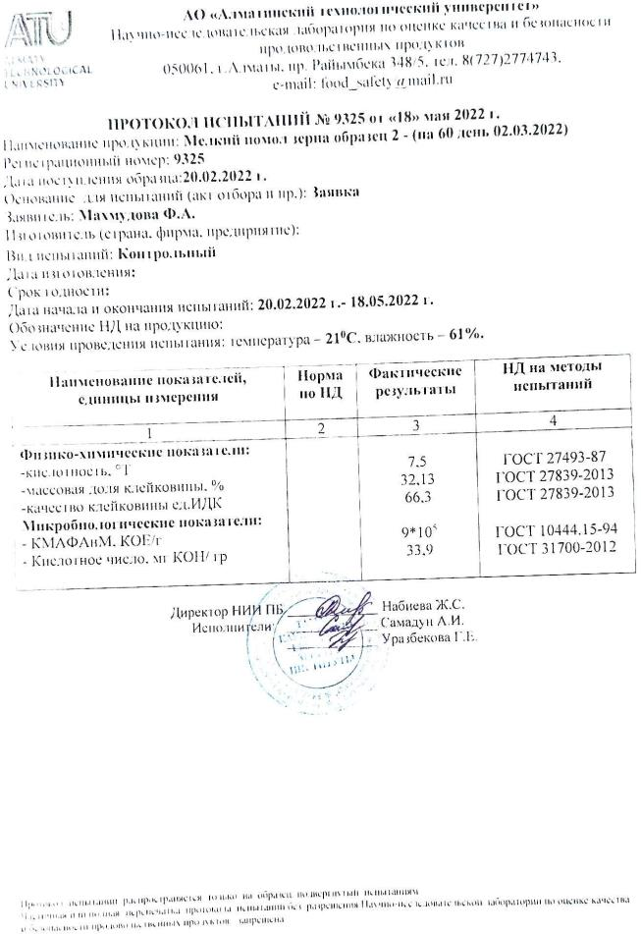

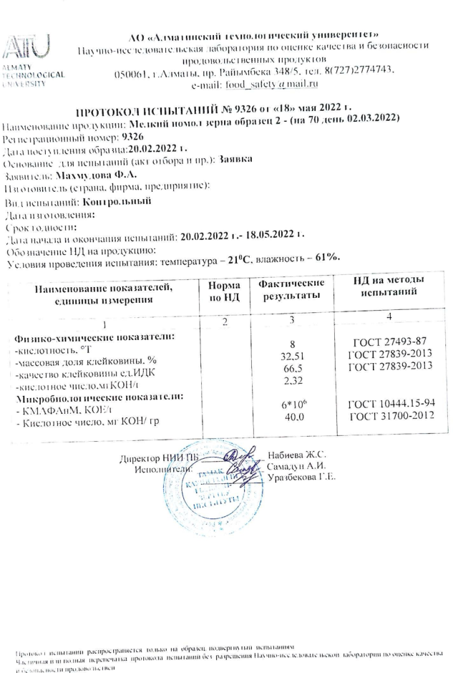
Приложение Ж
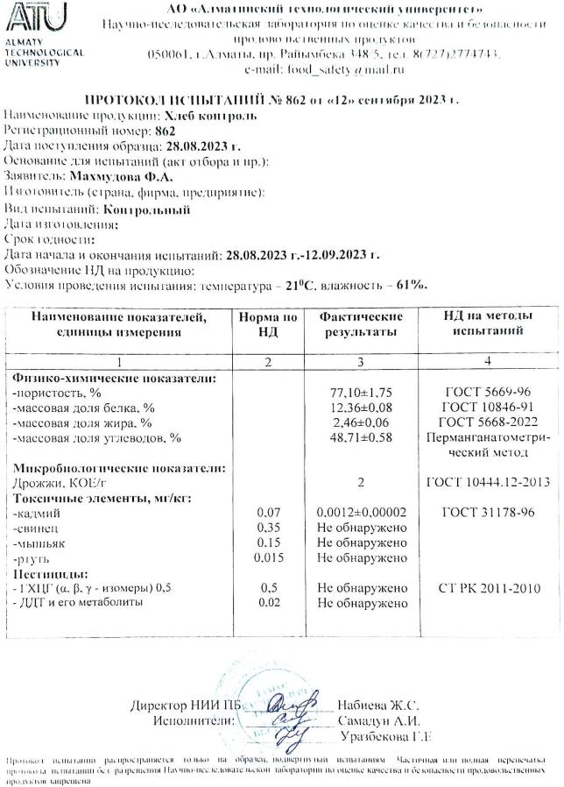

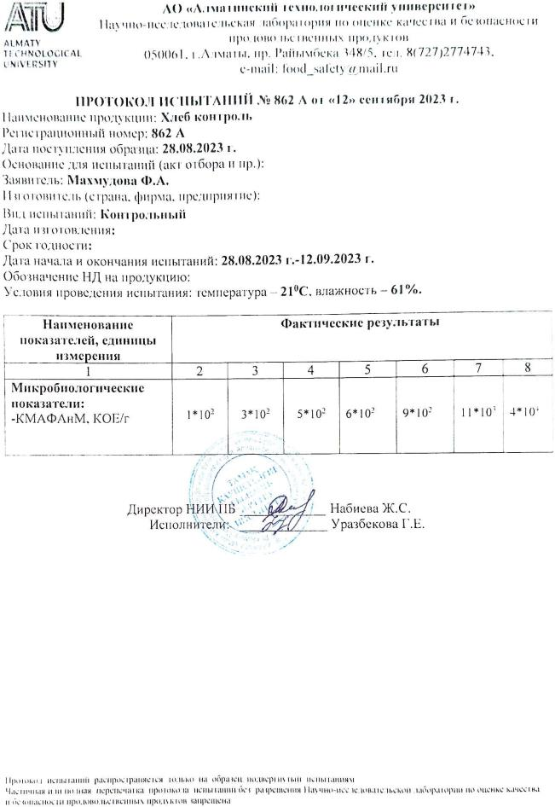

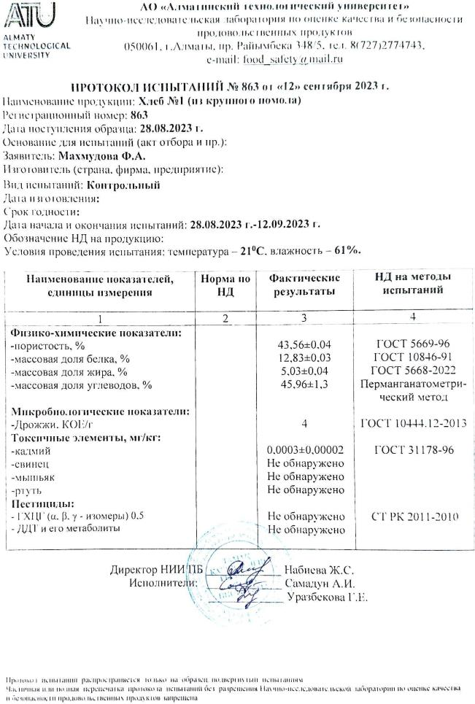

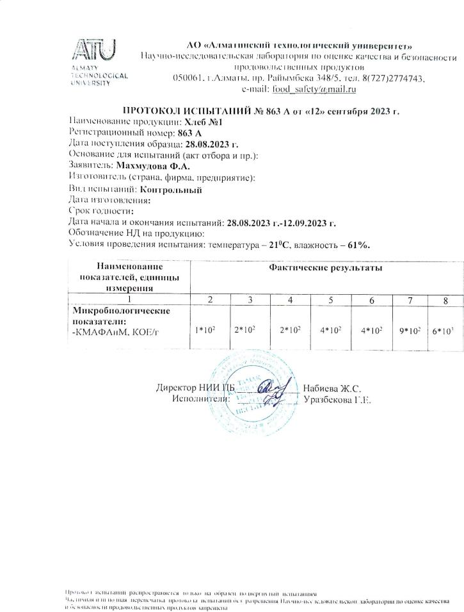

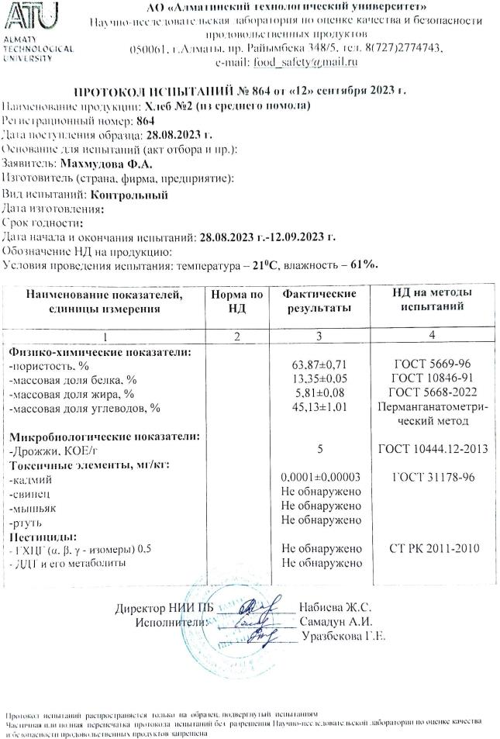

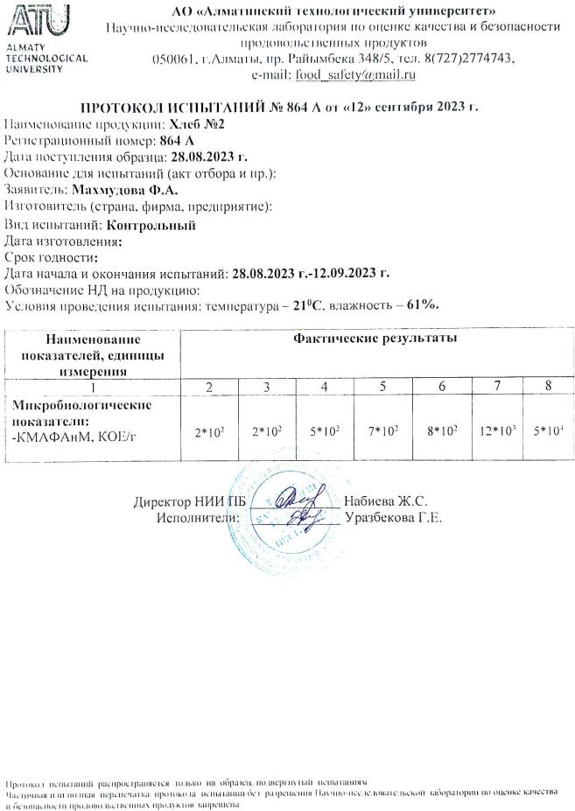

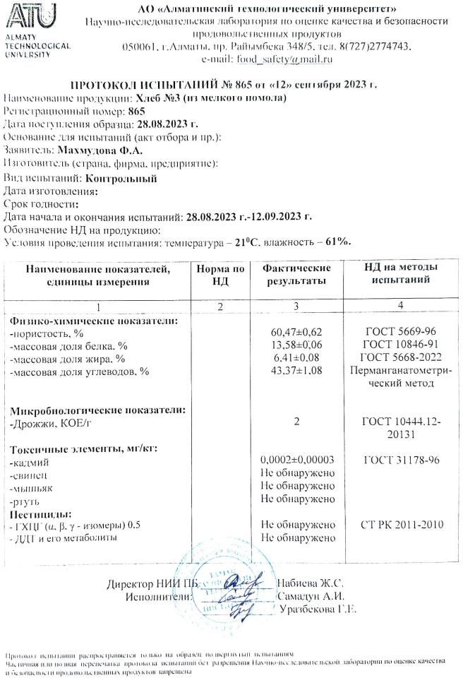

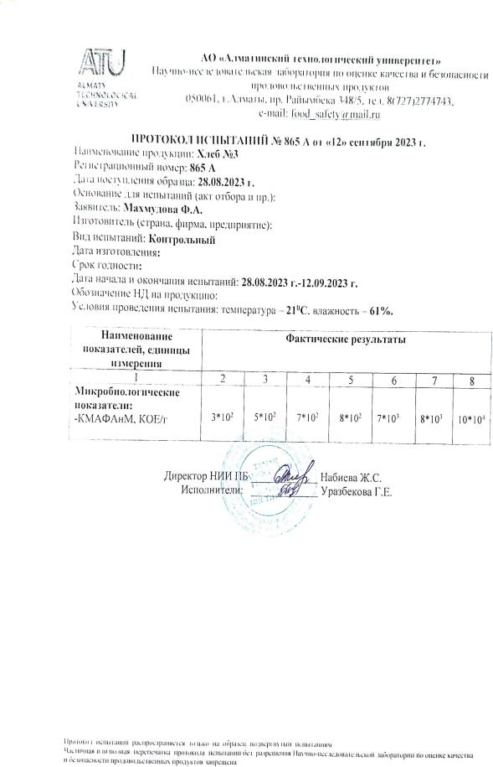

Приложение И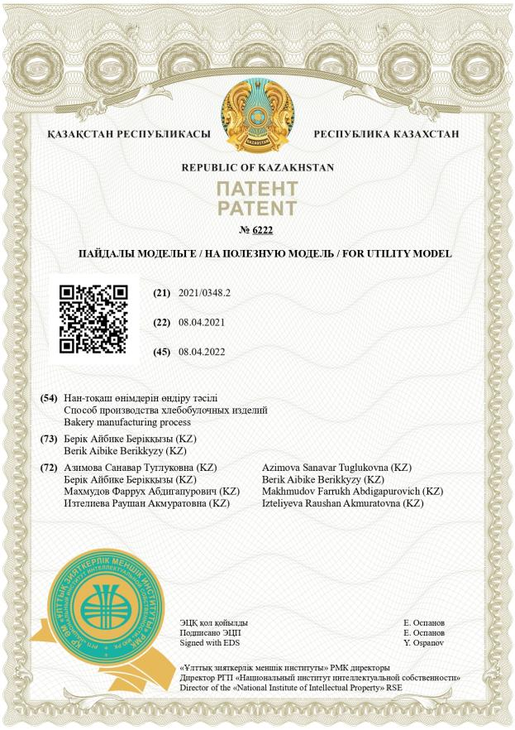
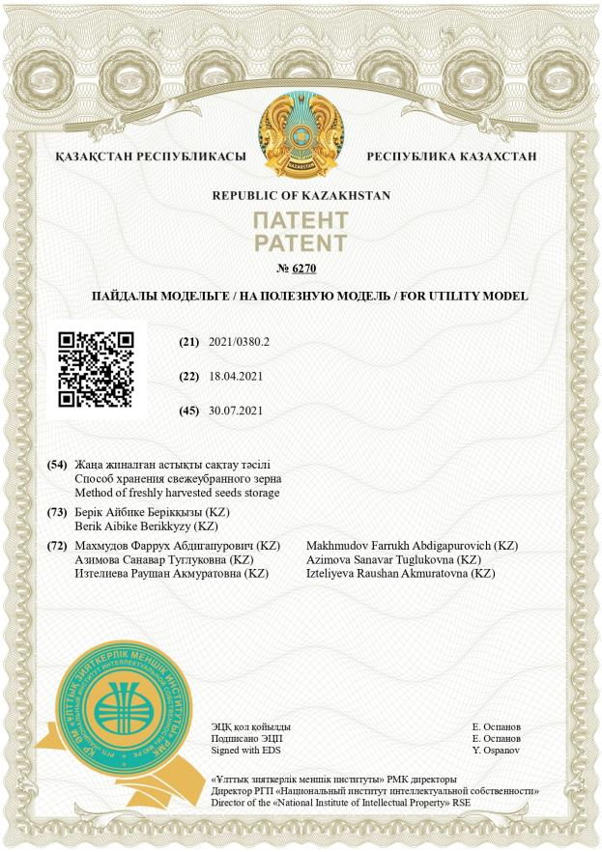

Приложение К
